UNIVERSIDAD ESTATAL DE BOLÍVAR
Facultad de Ciencias Agropecuarias Recursos Naturales y del Ambiente
Carrera de Ingeniería Agroindustrial

TEMA:
ESTUDIO DE POLIFENOLES TOTALES Y ACTIVIDAD ANTIOXIDANTE DE DOS VARIEDADES DE ZANAHORIAS (ARRACACIA XANTHORRHIZA), Y, CAMOTE MORADO (IPOMOEA BATATAS LAM) EN EL CANTÓN GUARANDA - PROVINCIA BOLÍVAR.

Proyecto de Investigación previo a la obtención del título de Ingeniero Agroindustrial otorgado por la Universidad Estatal de Bolívar, a través de la Facultad de Ciencias Agropecuarias, Recursos Naturales y del Ambiente, Carrera de Ingeniería Agroindustrial.

AUTORAS:
María Guadalupe Murillo Moreno
Johana Maribel Parco Carvajal

DIRECTOR:
Dr. Juan Gaibor Chávez PhD

Guaranda - Ecuador
Julio – 2021
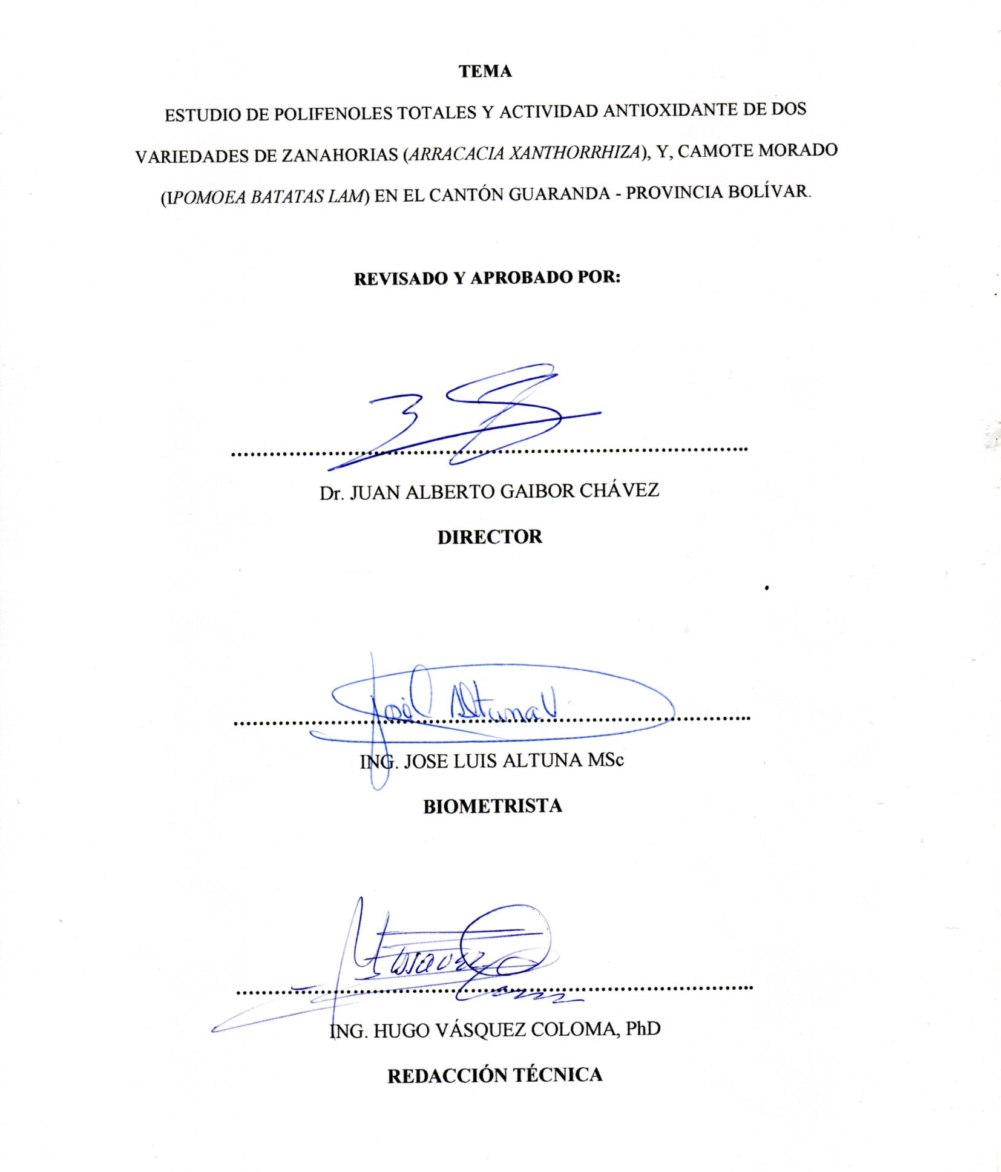

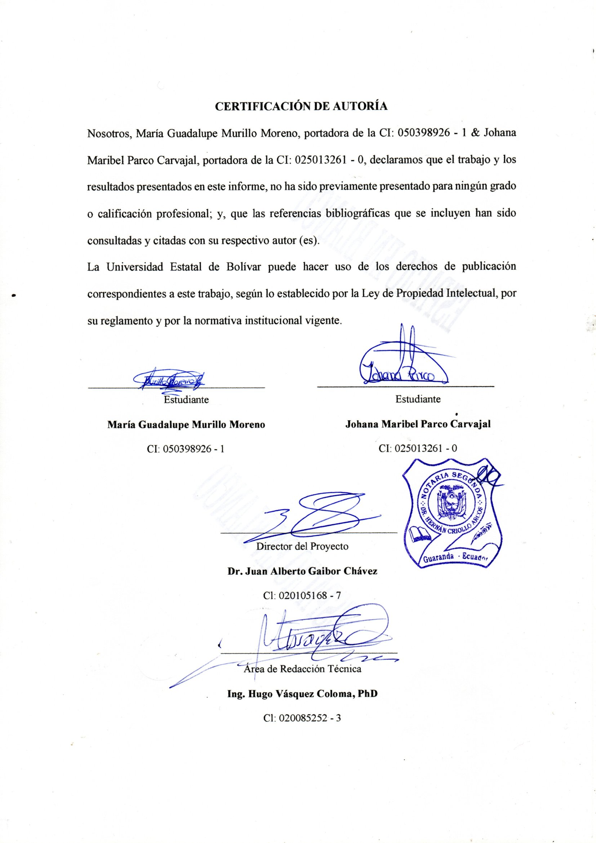

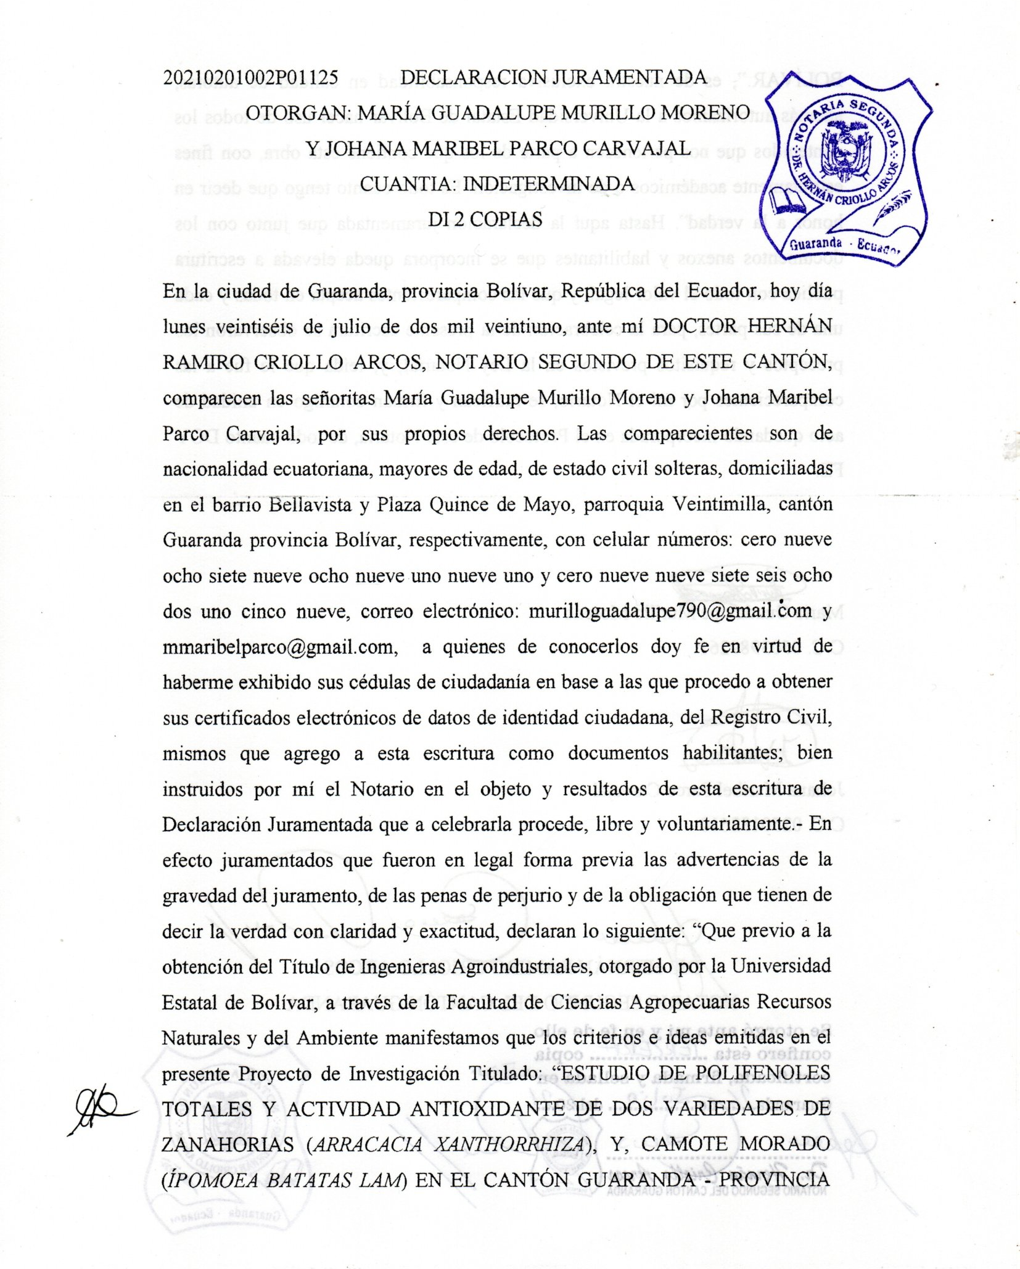

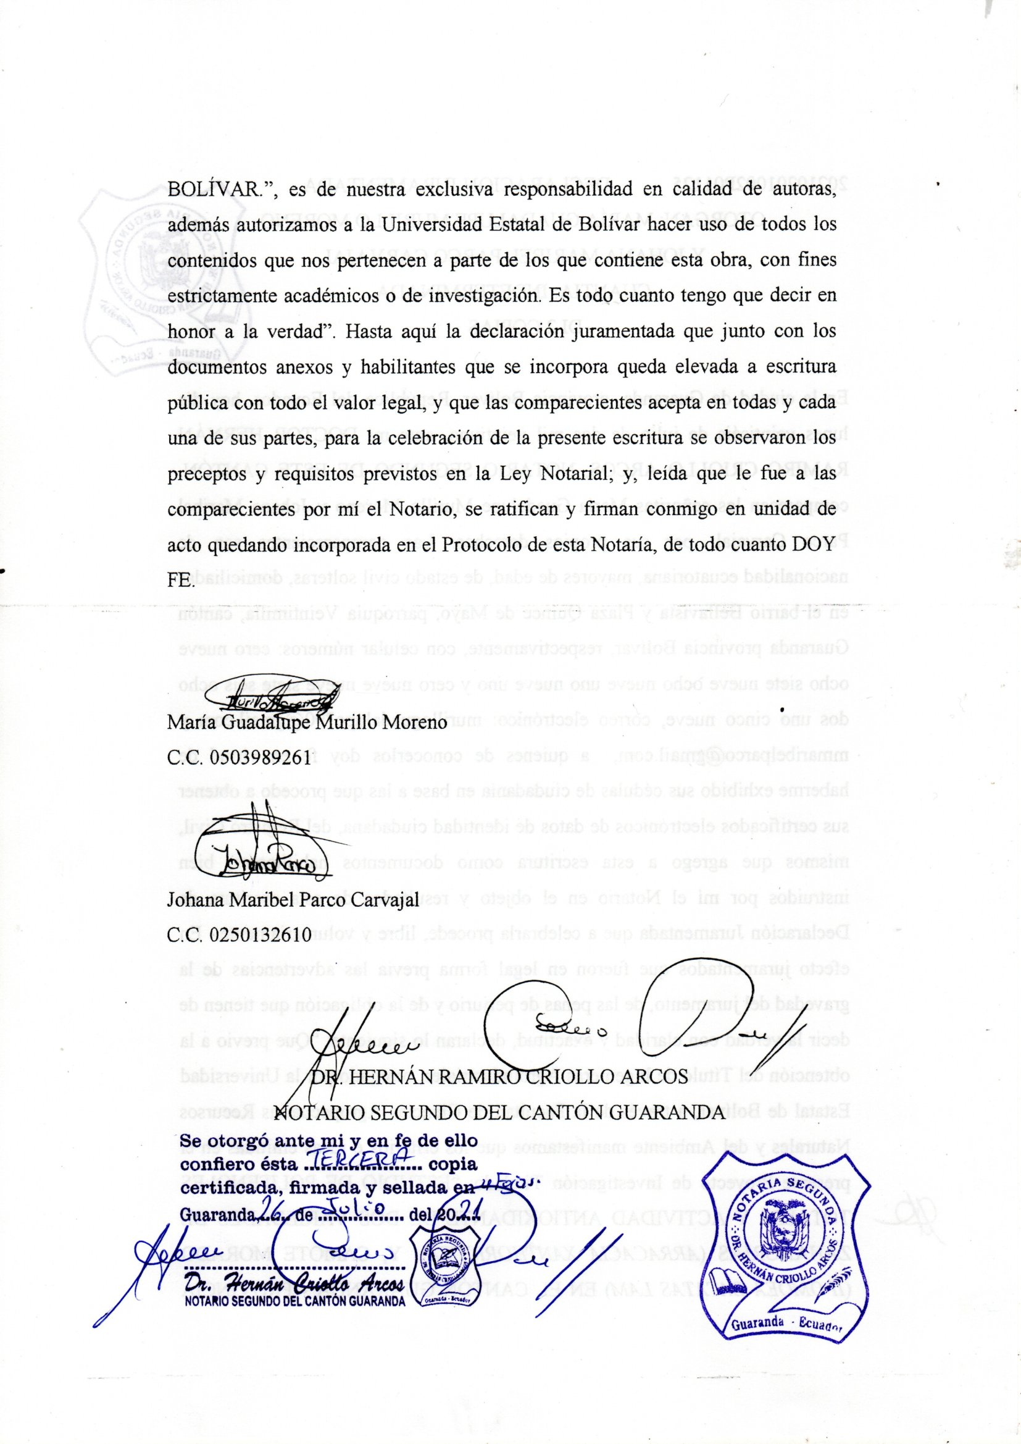

DEDICATORIA
A Dios, por darme sabiduría a pesar de todas mis caídas él siempre me ha levantado dándome siempre una nueva oportunidad enseñándome que lo mejor está por venir, a mi hijo Alejito por ser mi fuerza, mi motor principal que me impulsó a continuar y no desmayar por ser mi bastón que me sostiene cada noche y cada día, a mi madre Mélida por ser el mejor ejemplo de perseverancia, esfuerzo y dedicación, por brindarme ese apoyo incondicional que me da junto a su amor infinito, por la lucha, el amor, sabiduría y sobre todo por guiarme cada día con sus consejos para ser cada día una mejor persona.
Este trabajo es la recompensa a todo su cariño apoyo, tanto económico y moral de todos mis apreciados familiares y amigos quienes extendieron las manos en los buenos y malos momentos, considerando que la educación es la mejor herencia para los hijos.

Guadalupe Murillo

DEDICATORIA
El presente trabajo de investigación lo dedico principalmente a Dios, por ser el inspirador y darme salud y vida para culminar con este proceso de obtener uno de mis anhelos más deseados.
A mis padres Gladys Carvajal y Cesar Parco, por su apoyo incondicional, por su amor, trabajo y sacrificio durante todos estos años, gracias a ellos he logrado llegar hasta aquí y convertirme en lo que soy. Gracias por inculcar en mí el ejemplo de esfuerzo y valentía, de no temer los peligros porque ustedes siempre serán mi escudo protector.
A mis hermanos Verónica, Darwin, Adriana, Alex, Sebastián, Juan y a mi sobrina Danielita, por estar siempre presentes, acompañándome en las buenas y en las malas por brindarme el apoyo moral en esta etapa de mi vida y a mi hermano José María, por bendecirme siempre.
A mi tía Antonieta por estar siempre pendiente de mí, brindándome su apoyo incondicional y por ser un pilar fundamental en mi vida.
A mi amiga Rosita Agualongo, gracias por ser la mejor amiga que pude tener siempre a mi lado y siempre estará presente en mi mente y corazón.
A mis compañeros y compañeras de estudio, a mis maestros y amigos, quienes han estado apoyándome de una u otra forma, todos en conjunto me hicieron ver, que sin importar cuanto tiempo me tome, todo se puede si de verdad se quiere.

Johana Parco

AGRADECIMIENTO
A Dios por haberme iluminado con poderosas bendiciones para poder desarrollar el trabajo investigativo. A mi madre, por su apoyo incondicional y guiarme todo este tiempo con su ejemplo, esfuerzo, fortaleza, dedicación y amor. A mis demás familiares que siempre me han transmitido impulso en mi formación académica. Mi sincera gratitud a la Universidad Estatal de Bolívar, por darme la oportunidad de estudiar en esta prestigiosa institución y ser profesional. Al tribunal de tesis, PhD. Juan Gaibor, MSc. José Luis Altuna y PhD. Hugo Vásquez por sus instrucciones, ayuda y tiempo brindado en el transcurso de la ejecución del trabajo de investigación para mi formación profesional. A los docentes de la UEB que me transmitieron sus conocimientos de la mejor manera durante mi preparación. A mis queridos compañeros de aula; quienes diariamente me enseñaron que la amistad y el compañerismo lo son todo por estos años compartidos llenos de risas, bromas, enojos y muchos deberes, hemos culminado con éxito. Mis agradecimientos a todos aquellos quienes conforman el Departamento de Investigación y Vinculación de la Universidad Estatal de Bolívar, en especial al Ing. Marcelo Vilcacundo, Ing. Paola Wilcaso, Blga. Isabel Paredes, Ing. Erika Cortés, por el apoyo incondicional, que me brindaron su ayuda en el transcurso experimental de la investigación.

Guadalupe Murillo

AGRADECIMIENTO
A Dios por bendecirme siempre, por guiarme a lo largo de mi existencia, por ser el apoyo y Fortaleza en aquellos momentos de dificultad y de debilidad. A mis padres Gladys Carvajal y Cesar Parco, por ser los principales promotores de mis sueños, por confiar y creer en mí persona.
A mi alma mater Universidad Estatal de Bolívar, y a la Escuela de Ingeniería Agroindustrial por haberme permitido formarme en sus aulas, compartiendo ilusiones y anhelos, con constancia, dedicación y esfuerzo, hoy alcanzo mi sueño. ¡Gracias!
Al Instituto de Fomento al Talento Humano, le doy las gracias a todos los trabajadores que conforman esta prestigiosa institución, y por brindarme su apoyo cuando yo más lo necesitaba, les agradezco de todo corazón.
Mi sincero agradecimiento al Dr. Juan Gaibor, MSc. José Luis Altuna & Ing. Hugo Vásquez, PhD, por sus amplios conocimientos donde me guiaron de la mejor manera para la culminación de mi trabajo investigativo.
Al Departamento de Investigación y Vinculación de la Universidad Estatal de Bolívar, en especial a los técnicos, Ing. Paola Wilcaso, Ing. Erika Cortés y Blga. Isabel Paredes, por la ayuda incondicional durante todo el proceso experimental de mi trabajo investigativo.

Johana Parco

INDICE GENERAL

DEDICATORIA VI
AGRADECIMIENTO VIII
INDICE GENERAL X
ÍNDICE DE TABLAS XVIII
ÍNDICE DE FIGURAS XXII
ÍNDICE DE ECUACIONES XXIV
ÍNDICE DE ANEXOS XXV
RESUMEN XXVI
SUMMARY XXVII
CAPÍTULO I 1
1. Introducción 1
CAPÍTULO II 4
2. Problema 4
2.1. Planteamiento del problema 4
2.2. Situación problema 4
2.3. Formulación del problema 4
2.4. Sistematización del problema 5
CAPITULO III 6
3. Marco teórico 6
3.1. Origen y descripción; Zanahoria Blanca (Arracacia xhanthorrhiza bancroft) 6
3.1.1. Origen 6
3.1.2. Zanahoria Blanca 6
3.1.3. Taxonomía 7
3.1.4. Valor nutricional 8
3.1.5. Composición química 8
3.1.6. Producción 9
3.1.7. Variedades de zanahorias 11
3.1.8. Descripción de la zanahoria blanca 11
3.1.9. Descripcion de la planta 12
3.1.10. Plagas y enfermedades 12
3.1.11. Cultivo 13
3.1.12. Beneficios 13
3.1.13. Usos en la industria alimenticia 14
3.1.14. Propiedades nutritivas de la Harina de Zanahoria Blanca. 15
3.1.15. Análisis proximal y bromatológico de zanahorias y camote morado 15
3.2. Origen y descripción de la Zanahoria Amarilla (Arracacia xhanthorrhiza) 17
3.2.1. Origen 17
3.2.2. Zanahoria Amarilla 17
3.2.3. Taxonomía 18
3.2.4. Valor nutricional 19
3.2.5. Composición química 19
3.2.6. Producción 19
3.2.7. Principales zonas de producción 20
3.2.8. Usos en la industria alimenticia 20
3.2.9. Propiedades nutritivas de la Harina de Zanahoria Amarilla 21
3.3. Origen y descripción; Camote Morado (Ipomea batatas lam) 21
3.3.1. Origen 21
3.3.2. Camote Morado 22
3.3.3. Taxonomía 23
3.3.4. Valor nutricional 24
3.3.5. Composición química 24
3.3.6. Producción mundial 25
3.3.7. Variedades del Camote 26
3.3.8. Descripción botánica del camote morado 27
3.3.9. Descripción de la planta 27
3.3.10. Plagas y enfermedades 28
3.3.11. Cultivo 29
3.3.12. Uso 30
3.3.13. Propiedades nutritivas de la harina del Camote Morado 31
3.4. Extracción de metabolitos secundarios 31
3.4.1. Extractos 31
3.4.2. Metabolitos primarios 31
3.4.3. Metabolitos secundarios 31
3.5. Polifenoles 33
3.5.1. Clasificación de los compuestos fenólicos 35
3.5.2. Fuentes de polifenoles 37
3.6. Antioxidantes 38
3.6.1. Antioxidantes en alimentos 38
3.7. Extracción con solvente orgánicos 39
3.8. Extracción por Soxhlet 40
3.9. Extracción por fluidos supercríticos-con solventes 41
3.10. Actividad antioxidante y contenido de polifenoles 41
3.10.1. Método de Folin – Ciocalteu 41
3.10.2. Método de secuestro de radicales libres por 1,1-difenil-2- picrilhidrazilo (DDPH)……………………………………………………………………………..42
3.10.3. Método del Ferric Reducing Ability of Plasma (FRAP) 42
3.10.4. Método del 2,2 azinobis 3-ethylbenzothiazoline 6- sulfonate (ABTS) 42
3.11. Cromatografía gases (GC-MS) 43

CAPITULO IV 44
4. Marco Metodológico 44
4.1. Localización de la investigación 44
4.2. Ubicación de la investigación 44
4.3. Situación geográfica y climática 45
4.4. Zona de vida (zonificación ecológica). 45
4.5. Materiales 45
4.5.1. Material experimental 45
4.5.2. Materiales de campo 45
4.5.3. Materiales de laboratorio 46
4.5.4. Equipos 48
4.5.5. Material de bioseguridad 50
4.6. Métodos 51
4.6.1. Factores en estudio 51
4.6.2. Tratamientos 52
4.6.3. Características del experimento 53
4.6.4. Diseño experimental 53
4.7. Análisis de varianza (ANOVA) 54
4.7.1. Pruebas de rangos múltiples 55
4.8. Metodología experimental 55
4.8.1. Procedimiento 55
4.8.2. Rendimiento de harinas de los tubérculos en estudio 57
4.8.3. Análisis 58
4.9. Extracción mediante métodos convencionales 60
4.9.1. Extracción por solventes orgánicos 60
4.9.2. Extracción sólido- líquido en el equipo Soxhlet 61
4.9.3. Extracción por Fluidos Supercríticos 62
4.10. Identificación de componentes volátiles por Cromatografía 62
4.11. Determinación del contenido de polifenoles; Método de Folin- Ciocalteu 63
4.12. Determinación de la capacidad antioxidante 65
4.12.1. Método de coloración del catión ácido (ABTS2+) 65
4.12.2. Método de reducción del hierro (FRAP) 66
4.12.3. Actividad inhibidora del radical libre (DPPH) 68
4.13. Análisis estadístico 69
CAPITULO V 70
5. Resultados y discusión 70
5.1. Rendimiento de harinas de los tubérculos en estudio 70
5.2. Análisis de fibra, proteína, humedad, grasa y ceniza 71
5.3. Resultados de los extractos obtenidos por cada método de extracción 75
5.3.1. Extracción por solventes orgánicos. 75
5.3.2. Extracción sólido - líquido en el equipo Soxhlet 76
5.3.3. Extracción por Fluidos Supercríticos 78
5.4. Identificación de compuestos por cromatografía 80
5.4.1. Análisis por cromatografía de gases (GC-MS) del extracto de Zanahoria Blanca (Arracacia xanthorrhiza bancroft), obtenidos por fluidos supercríticos. 80
5.4.2. Análisis por cromatografía de gases (GC-MS) del extracto de Zanahoria Blanca (Arracacia xanthorrhiza bancroft), obtenidos por sólido - liquido con soxhlet………………………………………………………………………………83
5.4.3. Análisis por cromatografía de gases (GC-MS) del extracto de Zanahoria Amarilla (Arracacia xanthorrhiza), obtenidos por fluidos supercríticos. 88
5.4.4. Análisis por cromatografía de gases (GC-MS) del extracto de Zanahoria Amarilla (Arracacia xanthorrhiza), obtenidos por solido - liquido con soxhlet. 92
5.4.5. Análisis por cromatografía de gases (GC-MS) del extracto de Camote Morado (Ipomeas batatas lam), obtenidos por fluidos supercríticos. 96
5.4.6. Análisis por cromatografía de gases (GC-MS) del extracto de Camote Morado (Ipomeas batatas lam), obtenidos por sólido - liquido soxhlet. 99
5.5. Analisis de actividad antioxidante y contenido de polifenoles 103
5.5.1. Análisis de la concentración de polifenoles totales (PFT) 103
5.6. Análisis de la actividad antioxidante 111
5.6.1. Ensayo de actividad antioxidante total (ABTS) 111
5.6.2. Poder antioxidante reductor férrico (FRAP) 120
5.6.3. Actividad de captación de radicales (DPPH) 129
CAPITULO VI 138
6. Comprobación de las hipótesis 138
6.1. Hipótesis a verificar 138
6.1.1. Hipótesis Nula (Ho) 138
6.1.2. Hipótesis Alternativa (Ha) 138
6.1.3. Verificación de la hipótesis para la concentración de polifenoles 138
6.1.4. Verificación de la hipótesis para ABTS 139
6.1.5. Verificación de la hipótesis para FRAP 140
6.1.6. Verificación de la hipótesis para DPPH 141
CAPITULO VII 143
7. Conclusiones y recomendaciones 143
7.1. Conclusiones 143
7.2. Recomendaciones 145
BIBLIOGRAFIA 146
ANEXOS 157
GLOSARIO DE TÉRMINOS 203

ÍNDICE DE TABLAS
Tabla 1. Taxonomía de arracacha 7
Tabla 2. Valor nutricional de la Zanahoria blanca 8
Tabla 3. Principales zonas de producción de la zanahoria blanca 11
Tabla 4. Taxonomía de Arracacia xanthorrhiza 18
Tabla 5. Composición de la raíz de arracacha amarilla. 19
Tabla 6. Clasificación taxonómica del camote morado 23
Tabla 7. Valor nutricional del camote morado 24
Tabla 8. Composición química de 100 g de raíz cruda del camote morado 25
Tabla 9. Superficie y producción de camote en el Ecuador en al año 2009 26
Tabla 10. Estructuras químicas de los ácidos fenílicos 37
Tabla 11. Ubicación de la investigación 44
Tabla 12. Situación geográfica y climática 45
Tabla 13. Reactivos 49
Tabla 14. Factor en estudio 51
Tabla 15. Tratamientos 52
Tabla 16. Características del experimento 53
Tabla 17. ANOVA 54
Tabla 18. Coordenadas de muestreo de las zanahorias 55
Tabla 19. Coordenadas de muestreo del camote morado 56
Tabla 20. Rendimiento de harinas de los tubérculos. 70
Tabla 21. Valores promedios de fibra, proteína, humedad, grasa y ceniza de los tubérculos en estudio. 71
Tabla 22. Extracción por solventes orgánicos de zanahoria amarilla, zanahoria blanca y camote morado. 75
Tabla 23. Extracción sólido - líquido en el equipo Soxhlet de zanahoria amarilla, zanahoria blanca y camote morado. 76
Tabla 24. Extracción por fluidos supercríticos de zanahoria amarilla, zanahoria blanca y camote morado. 78
Tabla 25. Compuestos del extracto de zanahoria blanca obtenido por fluidos supercríticos. 81
Tabla 26. Compuestos del extracto de zanahoria blanca obtenido por soxhlet. 84
Tabla 27. Compuestos del extracto de zanahoria amarilla obtenido por fluidos supercríticos. 89
Tabla 28. Compuestos del extracto de zanahoria amarilla obtenido por soxhlet. 93
Tabla 29. Compuestos del extracto de camote morado obtenido por fluidos supercríticos. 97
Tabla 30. Compuestos del extracto de camote morado obtenido por soxhlet. 100
Tabla 31. Valores promedios de la concentración de polifenoles totales. 103
Tabla 32. Análisis de varianza (ANOVA) para la concentración de polifenoles totales de los tres tubérculos en estudio a los diferentes métodos de extracción. 105
Tabla 33. Prueba de medias por mínimos cuadrados con intervalo de confianza del 95,0% para la concentración de polifenoles totales en los tres tubérculos en estudio. 106
Tabla 34. Prueba de medias por mínimos cuadrados con intervalo de confianza del 95,0% para la concentración de polifenoles totales por el Factor A (Tipo de tubérculos). 107
Tabla 35. Prueba de medias por mínimos cuadrados con intervalo de confianza del 95,0% para la concentración de polifenoles totales por el Factor B (Métodos de extracción). 109
Tabla 36. Valores promedios del contenido de actividad antioxidante ABTS. 111
Tabla 37. Análisis de varianza (ADEVA) para el contenido de actividad antioxidante ABTS de los tres tubérculos en estudio a los diferentes métodos de extracción. 113
Tabla 38. Prueba de medias por mínimos cuadrados con intervalo de confianza del 95 % para el contenido de actividad antioxidante en los tres tubérculos en estudio. 114
Tabla 39. Prueba de medias por mínimos cuadrados con intervalo de confianza del 95 % para el contenido de actividad antioxidante por el Factor A (Tipo de tubérculos). 115
Tabla 40. Prueba de medias por mínimos cuadrados con intervalo de confianza del 95 % para el contenido de actividad antioxidante por el Factor B (Métodos de extracción). 117
Tabla 41. Valores promedios del contenido de actividad antioxidante FRAP. 120
Tabla 42. Análisis de varianza (ADEVA) para el contenido de actividad antioxidante FRAP de los tres tubérculos en estudio a los diferentes métodos de extracción. 122
Tabla 43. Prueba de medias por mínimos cuadrados con intervalo de confianza del 95 % para el contenido de actividad antioxidante en los tres tubérculos en estudio. 123
Tabla 44. Prueba de medias por mínimos cuadrados con intervalo de confianza del 95 % para el contenido de actividad antioxidante por el Factor A (Tipo de tubérculos). 124
Tabla 45. Prueba de medias por mínimos cuadrados con intervalo de confianza del 95 % para el contenido de actividad antioxidante por el Factor B (Métodos de extracción). 126
Tabla 46. Valores promedios del contenido de actividad antioxidante DPPH. 129
Tabla 47. Análisis de varianza (ADEVA) para el contenido de actividad antioxidante DPPH de los tres tubérculos en estudio a los diferentes métodos de extracción. 131
Tabla 48. Prueba de medias por mínimos cuadrados con intervalo de confianza del 95 % para el contenido de actividad antioxidante en los tres tubérculos en estudio. 132
Tabla 49. Prueba de medias por mínimos cuadrados con intervalo de confianza del 95 % para el contenido de actividad antioxidante por el Factor A (Tipo de tubérculos). 133
Tabla 50. Prueba de medias por mínimos cuadrados con intervalo de confianza del 95 % para el contenido de actividad antioxidante por el Factor B (Métodos de extracción). 135
Tabla 51. Comparación de los valores de “F” calculando con el de “F” de tablas, para la concentración de polifenoles. 139
Tabla 52. Comparación de los valores de “F” calculando con el de “F” de tablas, para el contenido de actividad antioxidante (ABTS) 140
Tabla 53. Comparación de los valores de “F” calculando con el de “F” de tablas, para el contenido de actividad antioxidante (FRAP) 141
Tabla 54. Comparación de los valores de “F” calculando con el de “F” de tablas, para el contenido de actividad antioxidante (DPPH) 142

ÍNDICE DE FIGURAS

Figura 1. Zanahoria blanca (Arracacia xhanthorrhiza bancroft) 7
Figura 2. Distribución de Zanahoria blanca en Ecuador INIAP (1994 - 1995) 10
Figura 3. Zanahoria amarilla (Arracacia xhanthorrhiza) 18
Figura 4. Producción de Zanahoria amarilla 20
Figura 5. Camote morado (Ipomea batatas lam) 23
Figura 6. Fenol 34
Figura 7. Polifenol 34
Figura 8. Ácido gálico 35
Figura 9. Flavonoides: Extractora básica y tipos 36
Figura 10. Sistema de extracción soxhlet 40
Figura 11. Cromatograma extracto de zanahoria blanca a partir de fluidos supercríticos. 80
Figura 12. Cromatograma extracto de zanahoria blanca a partir del método de extracción por soxhlet. 83
Figura 13. Cromatograma extracto de zanahoria amarilla a partir de fluidos supercríticos. 88
Figura 14. Cromatograma extracto de zanahoria amarilla a partir de soxhlet. 92
Figura 15. Cromatograma extracto de camote morado a partir de fluidos supercríticos. 96
Figura 16. Cromatograma extracto de camote morado a partir de soxhlet. 99
Figura 17. Concentración de polifenoles totales de cada tubérculo en estudio por los diferentes métodos de extracción. 104
Figura 18. Relación del factor A con relación a concentración de polifenoles totales. 108
Figura 19. Interacción de la concentración de polifenoles totales del factor A. 108
Figura 20. Relación del factor B con relación a concentración de polifenoles totales. 110
Figura 21. Interacción de la concentración de polifenoles totales factor B. 110
Figura 22. Contenido de actividad antioxidante de cada tubérculo en estudio por los diferentes métodos de extracción. 112
Figura 23. Relación del factor A con relación al contenido de actividad antioxidante. 116
Figura 24. Interacción del contenido de actividad antioxidante del factor A. 117
Figura 25. Relación del factor B con relación al contenido de actividad antioxidante. 118
Figura 26. Interacción del contenido de actividad antioxidante. 119
Figura 27. Contenido de actividad antioxidante de cada tubérculo en estudio por los diferentes métodos de extracción. 121
Figura 28. Relación del factor A con relación al contenido de actividad antioxidante. 125
Figura 29. Interacción del contenido de actividad antioxidante del factor A. 126
Figura 30. Relación del factor B con relación al contenido de actividad antioxidante. 127
Figura 31. Interacción del contenido de actividad antioxidante. 128
Figura 32. Contenido de actividad antioxidante de cada tubérculo en estudio por los diferentes métodos de extracción. 130
Figura 33. Relación del factor A con relación al contenido de actividad antioxidante. 134
Figura 34. Interacción del contenido de actividad antioxidante del factor A. 135
Figura 35. Relación del factor B con relación al contenido de actividad antioxidante. 136
Figura 36. Interacción del contenido de actividad antioxidante. 137

ÍNDICE DE ECUACIONES
Ecuación 1. Calculo del rendimiento 57
Ecuación 2. Calculo de la Humedad 58
Ecuación 3. Calculo de las cenizas 59
Ecuación 4. Calculo de la fibra 60
Ecuación 5. Calculo de polifenoles totales 64
Ecuación 6. Corrección de la absorbancia real de la muestra para ABTS 66
Ecuación 7. Cálculo de la capacidad antioxidante por ABTS 66
Ecuación 8. Corrección de la absorbancia real de la muestra para FRAP 67
Ecuación 9. Cálculo de la capacidad antioxidante por FRAP 67
Ecuación 10. Corrección de la absorbancia real de la muestra para DPPH 68
Ecuación 11. Cálculo de la capacidad antioxidante por DPPH 68

ÍNDICE DE ANEXOS
Anexo 1. Mapa de ubicación de la investigación 157
Anexo 2. Extracción por fluidos supercríticos de zanahoria amarilla, zanahoria blanca y camote morado. 158
Anexo 3. Curva estándar para la calibración de compuestos fenólicos totales 160
Anexo 4. Curva estándar para la calibración de compuestos antioxidantes (ABTS) 160
Anexo 5. Curva estándar para la calibración de compuestos antioxidantes (FRAP) 161
Anexo 6. Curva estándar para la calibración de compuestos antioxidantes (DPPH) 161
Anexo 7. Fotografías del experimento 162
Anexo 8. Resultados del Centro de Investigación de la Universidad Estatal de Bolívar 180

RESUMEN
Las zanahorias blancas (Arracacia xanthorrhiza bancroft), amarilla (Arracacia xanthorrhiza), y, camote morado (Ipomoea batatas lam), son tubérculos que poseen grandes propiedades nutricionales y son poco estudiados como; fuente de energía, vitaminas, minerales, proteínas, carbohidratos y azucares esenciales en la dieta humana y principalmente de compuestos funcionales como fenoles, flavonoides, antocianinas, entre otros. Por lo mencionado la presente investigación está enfocada, al estudio de polifenoles totales y actividad antioxidante de dos variedades de zanahorias (Arracacia xanthorrhiza), y, camote morado (Ipomoea batatas lam) en el Cantón Guaranda - Provincia Bolívar con tres métodos de extracción (solventes orgánicos, soxhlet y fluidos supercríticos). Se caracterizó los extractos obtenidos mediante cromatografía gaseosa acoplada a un detector de masas (GC-MS), donde se identificaron entre 22 y 38 compuestos, los compuestos identificados pertenecen a grupos funcionales de polifenoles, antioxidantes, aldehídos, esteres, azucares, ácidos, carbohidratos, fármacos y alcoholes. Se evaluó la concentración de polifenoles totales (TPC) mediante el método de Folin-Ciocalteu y la actividad antioxidante mediante los métodos de ensayo de actividad antioxidante total (ABTS), poder antioxidante reductor férrico (FRAP) y actividad de captación de radicales (DPPH) de los extractos. Los datos obtenidos muestran que la mejor matriz con mayor concentración de polifenoles totales y actividad antioxidante fue el camote morado en el extracto por fluidos supercríticos con valores de 73,57 mg ácido gálico/100 gramos de muestra, 807,17; 372,10 y 630,79 µmol Trolox/g muestra respectivamente.
Palabras claves: zanahorias, camote, fluidos supercríticos, soxhlet, solventes orgánicos, GC-MS, polifenoles, métodos.

SUMMARY
White carrots (Arracacia xanthorrhiza bancroft), yellow (Arracacia xanthorrhiza), and purple sweet potato (Ipomoea batatas lam), are tubers that have great nutritional properties and are little studied as; source of energy, vitamins, minerals, proteins, carbohydrates and essential sugars in the human diet and mainly of functional compounds such as phenols, flavonoids, anthocyanin’s, among others. Therefore, this research is focused on the study of total polyphenols and antioxidant activity of two varieties of carrots (Arracacia xanthorrhiza), and purple sweet potato (Ipomoea batatas lam) in Cantón Guaranda - Bolívar Province with three extraction methods (solvents organic, soxhlet and supercritical fluids). The extracts obtained were characterized by gas chromatography coupled to a mass detector (GC-MS), where between 22 and 38 compounds were identified, the identified compounds belong to functional groups of polyphenols, antioxidants, aldehydes, esters, sugars, acids, carbohydrates, drugs and alcohols. The concentration of total polyphenols (TPC) was evaluated by the Folin-Ciocalteu method and the antioxidant activity by the test methods of total antioxidant activity (ABTS), ferric reducing antioxidant power (FRAP) and radical scavenging activity (DPPH). of the extracts. The data obtained show that the best matrix with the highest concentration of total polyphenols and antioxidant activity was the purple sweet potato in the supercritical fluid extract with values ​​of 73.57 mg gallic acid / 100 grams of sample, 807.17; 372.10 and 630.79 µmol Trolox / g sample respectively.
Keywords: carrots, sweet potato, supercritical fluids, soxhlet, organic solvents, GC-MS, polyphenols, methods.

CAPÍTULO I

Introducción
Los tubérculos son alimentos de importancia a nivel mundial, debido a que constituyen un elemento principal en la dieta alimentaria del ser humano. Se caracterizan nutricionalmente por ser ricos en hidratos de carbono, fibra, un pequeño aporte de proteínas, minerales y algunas vitaminas. Desde el punto de vista nutricional tienen nutrientes y metabolitos secundarios, que les sitúa dentro de las nuevas formas de consumo y hábitos alimenticios de la población, que es de alimentos funcionales que además de nutrir contribuyan a promover la salud. A pesar de su importante aportación en la nutrición y en la dieta alimentaria, muchos de ellos están desligados de la investigación. (Yazuma, N & Pilco, 2018)
Las diferentes variedades tanto de zanahorias como del camote morado se reconocen por el color del follaje y el color externo e interno de la raíz, así tenemos: zanahoria amarilla, blanca y morada, y del camote tenemos: morado, amarillo y blanco. La arracacha o zanahoria blanca (Arracacia xanthorrhiza bancroft) pertenece a la familia Apiaceae y es cultivada por sus raíces tuberosas reservantes ricas en un fino y nutritivo almidón. (Quilapanta, 2016)
La zanahoria amarilla (Arracacia xanthorrhiza, es una planta cultivada más antigua de América, es una umbelífera sin clasificación taxonómica oficial con un origen controversial, sin embargo, existen estilizaciones en cerámica nazca que parecerían ser raíces de arracacha, lo que sustentaría su procedencia peruana, por lo que actualmente en muchos países es conocida como “Peruvian Carrot”. (Segura, C & Osorio, C. 2018)
La zanahoria es un cultivo que requiere suelos profundos, con un adecuado contenido de materia orgánica (3-3.5%) y un pH de 5 a 6. ( Quilapanta, 2016). Los ciclos de las zanahorias son bastante variables, dependiendo de la variedad elegida, pero de forma general, el ciclo se cubre entre75 y 220 días. (Villafuerte, 2018)
La zanahoria blanca contiene fibra, carbohidratos totales en su mayoría azúcares y almidón de fácil digestión; también posee un alto contenido en calcio, hierro, fósforo, beta carotenos y vitaminas hidrosolubles, además, de vitaminas A, D, E y K; de la misma manera aporta beneficios a la salud como: calmante estomacal, anti anémico, mejora la visión, permite eliminar toxinas del organismo y es considerado elixir de la juventud. (Cuzco, 2019). El consumo de alimentos con vitamina C y beta carotenos de las zanahorias disminuye el riesgo de desarrollar algunos tipos de cánceres. (Vallejo, E. Rojas, A &Torres, O. 2017)
El camote (Ipomoea batatas L.) es un tubérculo que se cultiva alrededor del mundo con una producción mundial de 150 millones de toneladas. (Vidal, A. Zaucedo, A & Ramos, M. 2018). El camote también llamado batata o papa dulce es una planta perenne perteneciente a la familia Convolvulaceae, cuyas raíces tuberosas, gruesas y alargadas están compuestas de almidones, proteína, carbohidratos, fibras y azucares. (Agua, 2020)
El camote crece en suelos con pH que oscilan entre 4.5 a 7.5, aunque el nivel óptimo oscila entre 5.6 a 6.5 y la cosecha se logra entre los 120 a 150 días después de la siembra dependiendo del cultivar. (Reina, 2015)
EL camote morado es un tubérculo que contiene agua, fibra, lípidos, proteínas, grasas, almidón, azúcares, vitaminas, minerales y aminoácidos, además es un alimento rico en carbohidratos, carotenoides, vitamina A, C, riboflavina, niacina y agua. (Vidal, A. Zaucedo, A & Ramos, M. 2018). Es un alimento de alto valor nutricional, siendo rico en carbohidratos, fibras, proteínas, lípidos, carotenoides, vitaminas A, C y agua. Entre ellos se destaca la fibra conformada por celulosa y hemicelulosa que desempeña diversas funciones en el organismo, tales como: absorción de agua, aumenta el volumen de las heces, haciéndolas más fluidas y acelerando el tránsito intestinal. (Agua, 2020)
Para la valoración de los polifenoles totales y actividad antioxidante de los tubérculos en estudio, se aplicará los métodos de extracción con solventes orgánicos, sólido-líquido con soxhlet y fluidos supercríticos.
Dentro de la investigación se planteó los siguientes objetivos:
Objetivo General
Determinar la concentración de polifenoles totales y su actividad antioxidante de las dos variedades de zanahorias (Arracacia xanthorrhiza), y, camote morado (Ipomoea batatas lam) en el Cantón Guaranda - Provincia Bolívar.
Objetivos Específicos
- Obtener extractos de los tres tubérculos seleccionados mediante los métodos de extracción: por solventes orgánicos, soxhlet y fluidos supercríticos.
- Caracterizar químicamente los extractos obtenidos por los métodos de extracción seleccionados mediante técnicas cromatográficas.
- Evaluar la actividad antioxidante de los extractos obtenidos mediante técnicas antioxidantes: ensayo de actividad antioxidante total (ABTS), poder antioxidante reductor férrico (FRAP), actividad de captación de radicales (DPPH) y compuestos fenólicos solubles totales (TPC).

CAPÍTULO II

Problema

Planteamiento del problema
El cultivo de las zanahorias y del camote morado son muy importante en el Ecuador, pero pese a dicha importancia existe un desconocimiento en la implementación de procesos agroindustriales combinando creatividad, texturas, sabores, colores que permitan resaltar beneficios de estos tubérculos.
Estos tres tubérculos poseen potencial para el cultivo y el consumo, además, debido a sus características antioxidantes y antimicrobianas, pueden ser evaluadas como fuente de compuestos bioactivos, con aplicación en la industria alimentaria. La posibilidad de fomentar el cultivo de las raíces y tubérculos, incluyendo las zanahorias y el camote morado, depende del conocimiento sobre su composición química, características nutricionales y funcionales, para orientar sus posibles usos y aplicaciones en la Agroindustria.

Situación problema
Existe escasa información científica acerca de los principios activos (fenoles) y capacidad antioxidante de las zanahorias, variedades (Arracacia xanthorrhiza) y del camote morado (Ipomoea batatas lam); además, no se evidencia, la utilización de estos metabolitos secundarios en la elaboración de productos Agroindustriales.

Formulación del problema
De acuerdo a lo mencionado y tomando en consideración las características propias del estudio, se genera la siguiente pregunta general de investigación.
¿Cuál es la concentración de polifenoles totales y actividad antioxidante de las zanahorias, variedades (Arracacia xanthorrhiza) y del camote morado (Ipomoea batatas lam)?

Sistematización del problema
Para poder dar el cumplimiento correcto al objetivo principal de la investigación se plantearon las siguientes preguntas investigativas:
¿Cómo obtener extractos de tubérculos andinos aplicando metodologías apropiadas?
¿Cuál es la composición química de los extractos obtenidos por los métodos de extracción seleccionados mediante técnicas cromatográficas?
¿Cuáles son las técnicas idóneas para evaluar la actividad antioxidante de los extractos obtenidos de tubérculos andinos?

CAPITULO III

Marco teórico

Origen y descripción; Zanahoria Blanca (Arracacia xhanthorrhiza bancroft)

Origen
La zanahoria blanca o arracacha, es probablemente una de las plantas andinas más antiguas y más cultivadas en la etapa preincaica, cuya domesticación precedió a la papa y el maíz. No existen vestigios que permitan identificar el área de origen, que pudo ser la zona septentrional de América del Sur, debido a la presencia de especies silvestres, su área original de dispersión son las cordilleras andinas; desde Venezuela a Bolivia, siendo posible que su domesticación haya ocurrido entre Colombia, Ecuador y Perú por la presencia de especies silvestres semejantes. Parte de esta área de los Andes comprendió los antiguos límites de la cultura inca, sugiriéndose que hayan sido sus pobladores quienes domesticaron por primera vez esta planta. (Ocaña, 2016)

Zanahoria Blanca
Arracacia xhanthorrhiza bancroft., conocida comúnmente como zanahoria blanca y/o arracacha, pertenece a la familia Apiaceae y es una raíz tuberosa que presenta fácil adaptabilidad a diversas zonas geológicas, por ello es nombrada como la única umbelífera domesticada en la región y como la planta cultivada más antigua de América, a lo largo de la cordillera andina, desde Venezuela hasta el norte de Chile. Sus formas hortícolas son reconocidas por el color del follaje, el color interno y externo de la raíz y la altura a la que se desarrollan; clasificándolas en blanca, amarilla y morada. (Carrero, Y. Dávila, M. Moya, J. Núñez, I. Acosta, M & Aranda, C. 2018)
Figura 1. Zanahoria blanca (Arracacia xhanthorrhiza bancroft)

Taxonomía
En la tabla 1 se detalla la taxonomía de arracacha.
Tabla 1. Taxonomía de arracacha
Reino | Vegetal
Clase | Angioespermae
Subclase | Dicotyledone
Orden | Umbelliflorae
Familia | Apiaceae Umbelliferae
Género | Arracacia
Especie | Arracacia xanthorriza Bancroft
Fuente: Quilapanta, 2016

Valor nutricional
En la tabla 2, se muestran los contenidos del valor nutricional de la arracacha blanca respectivamente.
Tabla 2. Valor nutricional de la Zanahoria blanca
Composición | Arracacha blanca | Unidad
Valor energético | 104,00 | cal
Humedad | 73,00 | %
Proteína | 0,80 | g
Grasa | 0,20 | g
Carbohidratos | 24,90 | g
Fibra | 0,60 | g
Calcio | 29,00 | mg
Hierro | 1,20 | mg
Tiamina | 0,06 | mg
Riboflavina | 0,04 | mg

Fuente: Jordán, 2018

Composición química
La composición química de Arracacia xhanthorrhiza bancroft ha sido analizada ampliamente con un enfoque limitado a las propiedades fisicoquímicas y reológicas de la hoja, debido a su alto contenido de almidón, calcio, vitamina A, niacina, ácido ascórbico y fosforo, en la elaboración de harina, pan, snacks, sopas instantáneas, postres, cerveza, balanceado para perro, galletas dulces, papillas, alimentos funcionales para niños. Además de que el almidón obtenido posee un contenido de amilosa bajo (4%), lo que es aprovechado para resistir diversas condiciones de almacenamiento. (Carrero, Y. Dávila, M. Moya, J. Núñez, I. Acosta, M & Aranda, C. 2018)
La composición química de la zanahoria blanca incluye fibra, carbohidratos totales en su mayoría azúcares y almidón de fácil digestión; también posee un alto contenido en calcio, hierro, fósforo, betacaroteno y vitaminas hidrosolubles, además, de vitaminas A, D, E y K; de la misma manera aporta beneficios a la salud como: calmante estomacal, anti anémico, mejora la visión, permite eliminar toxinas del organismo y es considerado elixir de la juventud. (Cuzco, 2019)

Producción
Mathias y Constante (1976) manifestaron que alrededor de 30 especies del genero Arracacia se encuentran distribuidas desde Centroamérica hasta Perú y Bolivia, de las cuales A. equatorialis Constance y A. Andina Britton son las especies más cercanas a la zanahoria blanca las mismas que son nativas desde el sur de Ecuador hasta (Loja) Bolivia.

Figura 2. Distribución de Zanahoria blanca en Ecuador INIAP (1994 - 1995)
Fuente: INIAP (1994-1995)
Los puntos representan el número de Morfotipos de la colección ecuatoriana de zanahoria blanca y su distribución por provincias. (Quilapanta, 2016). En el Ecuador se han obtenido rendimientos hasta de 5.000 kilogramos por hectárea, con producción anual entre 12.000 y 24.000 toneladas y con mayor concentración de fenotipos de 2.000-3.000 metros de altitud.

Tabla 3. Principales zonas de producción de la zanahoria blanca
Localidad | Producción TM
Quito | 10,91
Ambato | 1.087, 27
Baños | 42,95
Cajabamba | 36,36
Cuenca, Guayaquil | 80,00
Guamote | 63,64
Ibarra | 759,09
Latacunga, Saquisilí | 3.763, 64
Machachi | 63, 64
Pelileo | 221,14
Riobamba | 642, 89
San Gabriel | 177, 27
Saquisilí | 85,91
Toacazo | 181, 82
Fuente: Toapanta, 2012

Variedades de zanahorias
Las diferentes formas hortícolas de las zanahorias, se reconocen por el color del follaje y el color externo e interno de la raíz, así tenemos:
Amarilla: Esta arracacha produce raíces amarillas de muy buen sabor y el follaje es verde.
Blanca: Produce raíces blancas y presenta follaje verde.
Morada: El follaje es de color carmín y las raíces son amarillas. (Jordán, 2018)

Descripción de la zanahoria blanca
Son plantas anuales o bienales cultivadas como anuales, alógamas auto compatibles de hasta 1,6 m de altura, con la raíz napiforme o fusiforme cilíndrica, cónica o redondeada, blancuzca, amarillo rojiza o anaranjada, con los tallos solitarios, cilíndricos erectos estriados e híspidos y muy ramificados. (Villafuerte, 2018)

Descripcion de la planta
Planta herbácea de 0.5 cm a 1 m de altura, de tronco cilíndrico entre 10 cm de alto y 10 cm de ancho con numerosos brotes, cada uno de estos presentan hojas de pecíolos largos, sus hojas son ampliamente ovaladas de 10 a 15 cm de largo y ancho divididas entre 3 y 7 folíolos muy recortados; el follaje es de color verde, del tallo se consigue dos tipos de raíces; largas y finas, siendo la primera raíz utilizable, se recolecta antes de concluir su ciclo vegetativo. Tiene un parecido con el apio, sobre todo por sus hojas; el peso de la raíz y sus ramas llegan a 4 kg y su color es blanco o amarillo, rara vez púrpura. El cuerpo de la raíz es recto o encorvado, aplanado a menudo en su parte superior por la presión de otras raíces y terminado en un ápice delgado que emite fibras de escasa longitud; de superficie casi lisa, está cubierta por una delgada película que presenta cicatrices transversales, como las raíces de la zanahoria, aunque las raíces más jóvenes tienen una epidermis lisa, las raíces viejas desarrollan unas capas corchosas de color pardo, quedan a las raíces cosechadas una ligera apariencia de yucas. (Sánchez & Sanmartín, 2020)

Plagas y enfermedades
- Picado o Cavity-Spot (Pythium violae, P. sulcatum, P. intermedium, P. rostratum).
- Enfermedad del anillo (Phytophthora megasperma).
- Sclerotium rolfsii Sacc. (Méndez, 2017)

Cultivo
Esta planta posee un sistema de propagación especial, produciéndose por medios vegetativos; consiste en cortas pedazos grandes del cuello que contengan yemas, los segmentos no deben ser más de una pulgada de ancho si se quiere obtener buenas raíces tuberosas, las hojas se podan cuando están crecidas, desde media hasta tres pulgadas, para un buen cultivo de la arracacha son los suelos orgánicos de la zona andina de américa, la plantación consiste en colocar estos segmentos preparados y sin ramas en el borde de los surcos con una distancia de 60 – 80 cm entre plantas.
Una vez que la zanahoria blanca empieza a presentar un follaje amarillento, se puede decir que ha completado su periodo vegetativo, ocurriendo en unos 10 a 12 meses de haber realizado su siembra. (Sánchez & Sanmartín, 2020)

Beneficios
Los beneficios de la zanahoria blanca son muchos con respecto a la papa, yuca y otros tubérculos o raíces debido a su cantidad de calcio y fosforo, gracias a su almidón que es fino y uniforme, beneficioso para la salud, entre su versatilidad está el uso terapéutico, sobre la piel, pueden obtenerse consumiendo la raíz tanto internamente como externamente; es adecuada en casos de acné, aunque para observar resultados se debe realizar un tratamiento largo a base de zanahoria (al menos un mes). Es útil en forma de cataplasmas para heridas infectadas, eccemas, abscesos y quemaduras. También fortalece las uñas y el cabello. (Paredes, 2016)
La Arracacia xanthorrhiza nos brinda muchos beneficios para la salud por su valor nutricional, su cantidad de hierro puede prevenir anemia y ayuda a la producción de la hemoglobina y mioglobina; de igual forma, es muy efectivo en mujeres embarazadas para prevenir la deficiencia de hierro, posee vitamina B3, por ende, ayuda a mantener equilibrio en los niveles de colesterol y triglicéridos, reduce la aterosclerosis y la probabilidad de reincidir un ataque cardiaco; sus pequeños granos de almidón hacen que sea de fácil digestión y posee una proporción de nutrientes, entre estos están: Calcio, vitamina A y hierro (Sánchez & Sanmartín, 2020)

Usos en la industria alimenticia
La arracacha se cultiva principalmente por su raíz, que es de sabor agradable y de fácil digestibilidad, ya que posee un almidón muy fino, alto contenido de calcio y vitamina A y niveles adecuados de niacina, ácido ascórbico y fósforo. Su principal inconveniente es su corta vida de almacenamiento y su vulnerabilidad a sufrir daños durante el transporte. Dado su valor nutricional el consumo de arracacha es recomendado en la dieta alimenticia de niños, ancianos y convalecientes. Aunque la arracacha es más conocida por sus raíces, ninguna parte de esta planta queda sin aprovecharse, puesto que los tallos y las hojas se usan como alimento. En la medicina tradicional es utilizada cocida y amasada en Calidad de cataplasmas antiinflamatorios y antisépticos; también se le conocía como diurético y estimulante, antidiarreico, para expulsar la placenta y para las verrugas de la piel. Los tallos jóvenes pueden ser consumidos en ensaladas y las hojas pueden ser utilizadas como forraje para ganado vacuno o porcino. (Villafuerte, 2018)
La zanahoria blanca se aplica en: proceso de en confitado, preparación de mermelada zanahoria blanca con mora, preparación de rodajas fritas de zanahoria blanca, procesamiento caramelo tipo goma, preparación de pasteles y aprovechamiento como fuente adjunta de azucares fermentadas para la elaboración de cerveza tipo lager.(Valdiviezo, 2016)

Propiedades nutritivas de la Harina de Zanahoria Blanca.
Para el proceso de elaboración de harina de zanahoria blanca esta pierde el 20 % de su contenido de fibra en el pelado y también un 73 % en hierro, pero en carbohidratos totales hay una mejora en el rendimiento de energía a 12 kcal/g. Podemos decir que es una fuente importante de energía por la presencia del almidón que es un polímero de glucosa importante para la alimentación humana. (Jordán, 2018)

Análisis proximal y bromatológico de zanahorias y camote morado
El análisis proximal es la determinación del contenido de humedad, extracto etéreo, fibra, proteína, ceniza; las sustancias extractables (ELN) o nitrogenadas se determinan por cálculo y una resta. (Valdiviezo, 2016)

Humedad
La humedad, es todo el contenido de agua que se encuentra en los alimentos, y tenemos de dos formas, ligada cuando se encuentra unida a la superficie sólida inmóvil, libre cuando es favorable para el crecimiento de microorganismos, a esto se conoce como actividad del agua, este valor es el que puede predecir la vida útil y estabilidad del alimento. Influye en las reacciones tanto enzimáticas, microbiológicas, físicas química. (Valdiviezo, 2016)

Cenizas
Residuo de incineración, es el sobrante (inorgánico) que queda tras la combustión de componentes orgánicos del alimento, importante su determinación ya que nos da el porcentaje de minerales que presenta el alimento. Permite determinar adulteraciones en alimentos como talco, cal etc. Permite evaluarla calidad del alimento. (Valdiviezo, 2016)

Fibra
La fibra no es metabolizada por el organismo, pero su función es importante para la salud del individuo, constituida por componentes estructurales de los vegetales, entre los principales, celulosa, pectina, mucilagos etc. Su principal función es en el colon del hombre, ya que se extiende al absorber agua, incrementa la materia fecal, provocando así el tránsito intestinal la distensión y movimientos peristálticos intestinales, finalmente la defecación. Reduciendo la estadía del alimento en el intestino, absorbiendo partículas atreves de la pared intestinal y aquellas toxinas, dañinas e irritantes se eliminan en las heces. (Valdiviezo, 2016)

Proteína
La presencia de las proteínas en la nutrición es primordial ya que abarca aminoácidos que contienen varios grupos funcionales, existe veinte de origen proteico, los ocho primeros designados indispensables para el individuo ya que es suministrado por la dieta y la síntesis en el organismo humano es bajo, requiriendo además los niños de la presencia de histidina. El resto de aminoácidos designados como no indispensables debido a que el organismo sintetiza eficientemente a partir de los indispensables. (Valdiviezo, 2016)
El valor nutricional de las proteínas asegura el crecimiento y el mantenimiento del individuo por dos razones, por el contenido proteico, ya que los alimentos que forman parte de la dieta, puedan cubrir con las necesidades energéticas y la calidad de la proteína, depende de la biodisponibilidad y proporción de aminoácidos indispensables para los requerimientos del individuo en la dieta. (Valdiviezo, 2016)

Origen y descripción de la Zanahoria Amarilla (Arracacia xhanthorrhiza)

Origen
La Arracacia xanthorriza es originaria de los Andes, región en la que se han identificado la mayoría de las especies del género Arracacia con una mayor variabilidad genética en el sur de Ecuador. La zanahoria blanca es la única umbelífera domesticada en las Américas y posiblemente su domesticación ocurrió en Colombia. (Calderón, 2019)

Zanahoria Amarilla
La arracacha, planta cultivada más antigua de América, es una umbelífera sin clasificación taxonómica oficial con un origen controversial, sin embargo, existen estilizaciones en cerámica nazca que parecerían ser raíces de arracacha, lo que sustentaría su procedencia peruana, por lo que actualmente en muchos países es conocida como “Peruvian Carrot”.
Las raíces de la arracacha constituyen uno de los alimentos nativos más agradables y alimenticios, destacando su almidón, el cual se caracteriza por tener diminutos gránulos, empleados generalmente como un alimento altamente digerible de niños y ancianos. Por ello, es imperante las investigaciones futuras que posibiliten su desarrollo como un alimento alternativo con amplias y prometedoras perspectivas. (Segura, C & Osorio, 2018)
Figura 3. Zanahoria amarilla (Arracacia xhanthorrhiza)
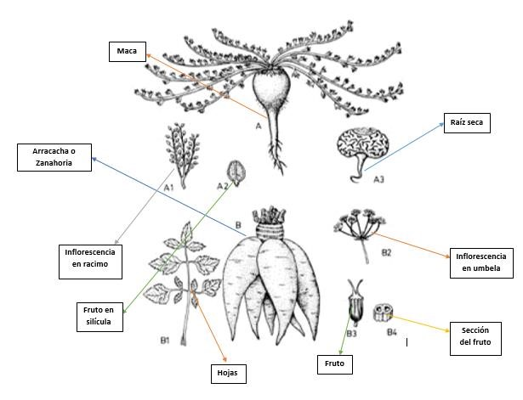

Taxonomía
En la tabla 4 se detalla la taxonomía de la Zanahoria Amarilla.
Tabla 4. Taxonomía de Arracacia xanthorrhiza
Reino | Vegetal
Clase | Angioespermae
subclase | Dicotyledone
Orden | Umbelliflorae
Familia | Apiaceae
Género | Arracacia
Especie | Xanthorrhiza bancroft
Fuente: Sánchez & Sanmartín, 2020

Valor nutricional
En el Cuadro 5, se muestran los contenidos nutrimentales de la arracacha amarilla respectivamente.
Tabla 5. Composición de la raíz de arracacha amarilla.
Composición | Cantidades | Unidades | Composición | Cantidades | Unidades
Valor energético | 104 | % | Vitamina B12 | 0,04 | %
Humedad | 73 | % | Hierro | 1,2 | ppm
Proteína | 0,80 | % | Calcio | 29 | mg
Grasa | 0,20 | % | Fosforo | 0,17 | mg
Carbohidratos totales | 24,9 | % | Magnesio | 0,07 | mg
Fibra | 0,6 | % | Sodio | 0,09 | mg
Yodo | 0.21 | ppm | Potasio | 2,13 | mg
Fibra almidón | 63,72 | % | Manganeso | 9,5 | mg
Energía | 104 | kcal/100g | Zinc | 9,1 | ppm
Vitamina B1 | 0,06 | mg
Fuente: Meza, 2020

Composición química
Es significativo consumir la zanahoria blanca, por la factible asimilación al digerir la fécula y por sustancias ricas en hierro, niacina, fósforo, calcio, vitamina A, proteína, ácido ascórbico y carbohidratos. (Meza, 2020)

Producción
La producción de la zanahoria amarilla se da en las siguientes Provincias: Tungurahua (35%), Pichincha (27%) y Azuay (17%) se ubican como las provincias que concentran la producción a nivel nacional, el restante 21% se distribuye entre Imbabura, Cotopaxi, Morona Santiago y el resto del Ecuador. Según (Ministerio de Agricultura, Ganadería, Acuacultura y Pesca, 2010). Es decir que la producción de este tubérculo varia en porcentaje dependiendo de la zona o región donde se cultive. Por lo general no existe variedad de información sobre este tubérculo pues solo se las encuentra en huertos familiares. (Ocaña, 2016)

Principales zonas de producción
Figura 4. Producción de Zanahoria amarilla
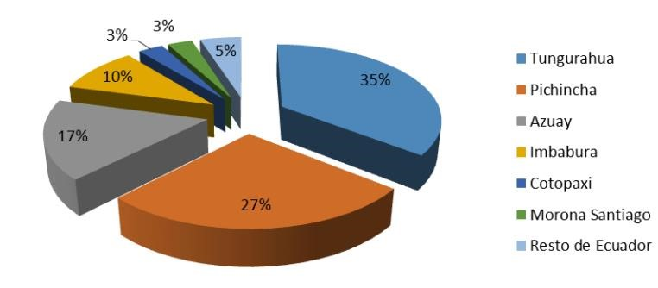
Elaborado por: (Ocaña, 2016), adaptada de (Ministerio de Agricultura, Ganadería, Acuacultura y Pesca)

Usos en la industria alimenticia
La zanahoria es una hortaliza muy apreciada en la actualidad e importante en la alimentación humana, ya que es fuente de las vitaminas A, B, así como también de caroteno. La apreciación de la zanahoria como producto de gran valor nutricional se debe al descubrimiento de los carotenoides como aporte de provitamina A, la cual se degrada a retinol o vitamina A en el organismo humano. Esta característica positiva se ha visto aumentada, especialmente a partir de la década de los 70, debido a los estudios que han demostrado que los alimentos ricos en pigmentos como antocianinas, carotenoides, clorofila y flavonoides, tienen la capacidad de prevenir ciertas enfermedades cardiovasculares, algunos tipos de cáncer y el envejecimiento celular, debido a sus propiedades antioxidantes. “El sabor de la raíz de arracacha es muy agradable, menos azucarado y más aromático que el de la zanahoria. Se consume igual que la papa.
Constituye un alimento muy sano, de fácil digestión y cuyo uso se recomienda a los convalecientes o personas de estómago débil, con azúcar se hace conservas de arracacha. Debido a su alto contenido en azúcares, las zanahorias también son utilizadas en repostería para elaborar flanes, magdalenas y tartas, así como mermeladas. Las zanahorias licuadas se usan en zumos y cócteles. (Ocaña, 2016)

Propiedades nutritivas de la Harina de Zanahoria Amarilla
La arracacha al 60% contiene 10,07% de proteínas, 58,3% de carbohidratos, 10,07% de grasas y 8,53% de fibras. Su sabor resulta placentero y su fácil digestión se deriva de los almidones, aceites y sales minerales, por lo cual este cultivo es conocido universalmente como una excelente fuente de carbohidratos, minerales y vitaminas. (Quilapanta, R. Dávila, M. Vásquez, C & Frutos, V. 2018)

Origen y descripción; Camote Morado (Ipomea batatas lam)

Origen
Es una planta de la familia Convolvulaceae, que tiene alrededor de 600 especies distribuidas en los trópicos y subtrópicos de todo el mundo, Ipomoea batatas, es una de las ocho especies de la sección Batatas nativa que abarca desde México hasta el centro de Sudamérica.
La palabra camote (Ipomoea batata), es de origen náhuatl, dialecto de los antiguos habitantes de Centroamérica y México. En algunas regiones de África, el camote es llamado cilera abana, que significa "protector de los niños", aludiendo al papel que cumple en las pobladas planicies semiáridas de África oriental, donde miles de aldeas dependen de su cultivo para combatir el hambre.(Cano, 2018)
Las autoridades científicas establecen que esta planta tan antigua en la alimentación de la humanidad es indígena de la América Tropical después fue llevada a Oceanía y demás países tropicales y subtropicales. También conocida como batata (Ipomoea batata Lam.) se cree que su centro de origen es la América Tropical, ya que las antiguas civilizaciones peruanas y mayas ya lo cultivaban. Los principales productores de camote en Asia son: Corea, China, Indonesia, Japón y Taiwán, aunque en la India existe un interés creciente por su cultivo. (Cordones, 2018)

Camote Morado
El camote (Ipomoea batatas L.) es un tubérculo que se cultiva alrededor del mundo con una producción mundial de 150 millones de toneladas. (Vidal, A. Zaucedo, A & Ramos, 2018)
El camote también llamado batata o papa dulce es una planta perenne perteneciente a la familia Convolvulaceae, cuyas raíces tuberosas, gruesas y alargadas están compuestas de almidones, proteína, carbohidratos, fibras y azucares. (Agua, 2020)
Figura 5. Camote morado (Ipomea batatas lam)
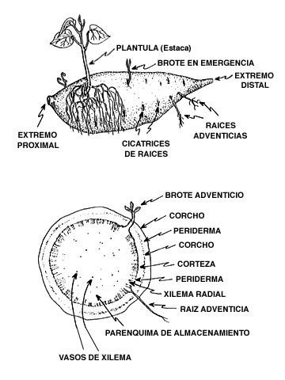

Taxonomía
En la tabla 6 se describe la taxonomía del camote morado.
Tabla 6. Clasificación taxonómica del camote morado
Subreino | Embryophyta
Subdivisión | Angioespermae
Clase | Magnoliopsida
Subclase | Asteridae
Orden | Solanales
Familia | Convolvulaceae
Género | Ipomea
Especie | Ipomea batatas (L.) Lam
Fuente: Ruiz, 2016

Valor nutricional
El camote es un tubérculo que contiene agua, fibra, lípidos, proteínas, grasas, almidón, azúcares, vitaminas, minerales y aminoácidos. El consumo de camote se ha estudiado ampliamente en el tratamiento de varios padecimientos y enfermedades que dañan la salud del ser humano. (Vidal, A. Zaucedo, A & Ramos, 2018)
Tabla 7. Valor nutricional del camote morado
Composición | Camote morado | Unidad
Humedad | 70 | %
Energía | 111 | kcal
Proteína | 1,5 | g
Lípidos | 0,3 | g
Carbohidratos totales | 26,1 | g
Fibras digeribles | 3,9 | g
Calcio | 32 | mg
Fosforo | 39 | mg
Hierro | 0,7 | mg
Fuente: Maynetto, 2019

Composición química
El camote es un alimento altamente energético ya que tiene un contenido de carbohidratos totales entre el 25 y30% los cuales son digestibles en un 98% aportando con 114 kilocalorías; con el proceso de cocción el contenido de azúcares aumenta debido al hidrólisis del almidón por la presencia de la enzima α-amilasa. La fibra dietética está compuesta principalmente por sustancias pépticas, hemicelulosa y celulosa, importantes en dieta humana, este tipo de fibras son suaves y cortas lo que confiere un valor suplementario a la dieta. (Túqueres, 2015)

Tabla 8. Composición química de 100 g de raíz cruda del camote morado
Contenido | Cantidad | Unidades
Agua | 72.8 | g
Calorías | 102 | mg
Fibras digeribles | 1.1 | mg
Potasio | 295 | mg
Sodio | 43 | mg
Magnesio | 10 | mg
Manganeso | 0.35 | mg
Zinc | 0.28 | mg
Cobre | 0.2 | mg
Vitamina A – retinol | 300 | mg
Vitamina B – tiamina | 96 | mg
Vitamina B12 - Riboflavina | 55 | mg
Vitamina c – ácido ascórbico | 30 | mg
Vitamina B5 – niacina | 0.5 | mg
Fuente: Cuadrado, 2019

Producción mundial
La batata o camote (Ipomoea batatas lam) es uno de los cultivos más importantes, versátiles y menos aprovechados del mundo. Con una producción anual de más de 133 millones actualmente se ubica en el quinto lugar en orden de importancia después del arroz, el trigo, el maíz y la yuca. La batata se cultiva en más de 100 países en desarrollo, figurando entre los cinco cultivos más importantes en más de 50 de ellos. China es el primer productor, con más de 121 millones de toneladas (el 92 % de la producción mundial), y un rendimiento de 17 t/ha. (Loor, 2015)

Tabla 9. Superficie y producción de camote en el Ecuador en al año 2009
Región Sierra | Superficie | Producción
Provincias | Ha | TM
Sierra |  | 1519
Azuay | 27 | 91
Bolívar | 19 | 68
Cañar | 50 | 206
Carchi | 8 | 18
Chimborazo | 29 | 98
Cotopaxi | 28 | 99
Imbabura | 80 | 182
Loja | 52 | 105
Pichincha | 210 | 645
Costa | 501 | 1689
Guayas  Manabí | 100  396 | 405  1.266
Total Costa | 501 | 1.689
Morona Santiago | 55 | 171
Pastaza | 78 | 212
Total Amazonia | 141 | 405
Total Nacional | 1.147 | 3.613
Fuente: Catota, 2017

Variedades del Camote
Las principales variedades son la blanco, amarillo y morado; cada una de ellas con diferentes ciclos vegetativos.
Camote morado: es dulce y se caracteriza por tener la corteza (piel) y la pulpa morada, posee propiedades antioxidantes y un alto valor vitamínico y proteico.
Camote amarillo: es de sabor dulce, piel amarilla y pulpa naranja intenso.
Camote blanco: se caracteriza por su color crema tanto en la piel como en la pulpa y es utilizado para la producción de almidón, ya que no es dulce como las otras variedades. (Manzanillas, 2018)

Descripción botánica del camote morado
El camote es una planta dicotiledónea, de tallos que se expanden de manera horizontal sobre el suelo. La parte aérea desarrolla el proceso fotosintético - respiración, necesario para formar hidratos de carbono que, serán translocados a zonas de crecimiento aéreo (follaje, brotes, frutos). Para que este proceso se efectué en forma óptima se requiere de luz temperatura, humedad y nutrientes, que deben estar en el medio en el que se desarrolle. La luminosidad influye en la producción de carbohidratos, desde el momento en que es uno de los elementos que interviene en la fotosíntesis. (Ruiz, 2016)

Descripción de la planta
Planta: es de consistencia herbácea, porte rastrero, y vivaz o perenne, aunque se cultiva como anual.
Sistema radicular: Las raíces son abundantes y ramificadas, produciendo unos falsos tubérculos de formas y colores variados (según variedad), de carne excelente, hermosa, azucarada, perfumada y rica en almidón, con un elevado contenido en caroteno y vitamina C y una proporción apreciable de proteínas. El peso de los tubérculos puede variar desde 200-300 gramos hasta 6 kilogramos.
Raíces: La parte comercial del camote son las raíces reservantes, erróneamente llamadas algunas veces tubérculos'. La mayoría de los cultivares producen raíces reservantes en los nudos de los esquejes sembrados originalmente y que permanecieron bajo tierra. Sin embargo, los cultivares de habito muy rastrero forman raíces reservantes en algunos de los nudos de los tallos que están en
contacto con el suelo.
Tallo: También llamado rama, de longitud variable (de 10 a 6 m), es cilíndrico (calibre de 4 mm a más de 6 mm) y rastrero. Puede ser glabro (sin pelos) o pubescente (velloso). El color varía entre verde, morado o combinación de ambos.
Hojas: Son muy numerosas, simples, alternas, insertadas aisladamente en el tallo, sin vaina, con pecíolo largo, de hasta 20 cm, y coloración y vellosidad semejante al tallo. Limbo ligeramente muy desarrollado. Palminervias, con nervios de color verde o morado. La forma de limbo es generalmente acorazonada (aunque hay variedades con hojas enteras, hendidas y muy lobuladas).
Flores: Se agrupan en una inflorescencia del tipo de cima bípara, con raquis de hasta 20 cm, que se sitúan en la axila de una hoja con cuatro centímetros de diámetro por cinco de largo, incluido el pedúnculo floral; el cáliz posee cinco sépalos separados, y la corola cinco pétalos soldados, con figura embudiforme y coloración violeta o blanca; el androceo lo constituyen cinco estambres y el gineceo un pistilo bicarpelar.
Fruto: Es una pequeña cápsula redondeada de tamaño inferior a un centímetro, en cuyo interior se alojan de una a cuatro pequeñas semillas redondeadas de color pardo a negro. Mil semillas pesan de 20 a 25 gramos. (Reina, 2015)

Plagas y enfermedades
- Lepidópteros.
- Omophoetasp.
- Gusano alambre (aeolussp.)
- EmegamembiS
- Pudrición bacterial. (Erwinia chriszanthenmi). (Loor, 2015)

Cultivo
El camote (Ipomoea batatas lam) es uno de los cultivos más importantes, versátiles y menos aprovechados del mundo. Además de constituir un alimento humano de buen contenido nutricional, principalmente con grandes cantidades de carotenoides (dependiendo de la variedad) el cual participa como precursor de la vitamina A, fuente de fibra dietaría, proteínas, energía, muchas vitaminas y minerales (cubriría el 50, 17.3, 17.4 y 19.6% de las necesidades diarias de magnesio, hierro, zinc y calcio respectivamente si se ingiere 240 g de camote por día). Variedad de I.B morada poseen una mayor acción antioxidante frente a radicales hidroxilos. (Ruiz, 2016)
El consumo de camote se ha estudiado ampliamente en el tratamiento de varios padecimientos y enfermedades que dañan la salud del ser humano. De acuerdo con el Departamento de Salud Pública de Los Ángeles. USA., los camotes contienen grandes concentraciones de magnesio; mineral que combate el estrés, promueve la relajación y un estado de ánimo favorable, al igual que favorece la salud arterial, sanguínea, ósea, muscular y nerviosa. Es una excelente fuente de vitaminas B6 (piridoxina), la cual ayuda a descomponerla homocisteína (sustancia que contribuye al endurecimiento de los vasos sanguíneos y arterias), además, al contener potasio puede disminuir la presión arterial. Se le atribuyen propiedades para aumentar la leche materna en las mujeres que están en etapa de lactancia. La vitamina A que contiene provee propiedades antienvejecimiento, mejora la vista y mantiene la integridad de las membranas mucosas y la piel. Los compuestos bioactivos contenidos en este tubérculo juegan un papel importante en la promoción de la salud, al mejorar la función inmunológica, reducir el estrés oxidativo y el daño de los radicales libres, reduciendo el riesgo de enfermedades cardiovasculares y suprimiendo el crecimiento de células malignas para el ser humano.
Varios autores han reportado que el camote brinda aportes nutricionales y ha sido utilizado como cardioprotector, hepatoprotector, anti cancerígeno, anti obesogénico, anti envejecimiento, anti diabético y anti ulcerogénico. (Vidal, A. Zaucedo, A & Ramos, 2018)

Uso
La gran importancia del camote radica en su valor alimenticio, empleándose en consumo humano y animal. A continuación, enumeraremos las formas de uso que se le da al camote morado:
- En Ecuador, la población consume el camote cocinado en forma natural; aunque otras formas tradicionales, ampliamente difundidas, son las rodajas fritas y las tortillas de camote cocido con queso.
- Se puede preparar en mermeladas, compotas, fritos o a manera de snack.
- El camote también es usado en el ámbito medicinal, como bactericida y fungicida. Actúa antes las inflaciones de la piel provocada por picaduras de chinches y escorpiones.
- Este tubérculo es usado como materia prima para la extracción de harinas, elaboración de dulces y bebidas tradicionales, la principal técnica de producción se sustenta en la deshidratación del producto.
- En la cordillera andina sus hojas y tallos son consumidas en infusiones como terapia de prevención del cáncer de cuello uterino. (Yánez, 2015)

Propiedades nutritivas de la harina del Camote Morado
En la industria, el camote puede tener diversos usos como: obtención de almidón, harina, hojuelas fritas, camote enlatado entero en trozos, producción de alcohol etílico, extracción de β-caroteno, etc. Así mismo, en la industria farmacéutica el almidón de camote es utilizado para dar forma y consistencia a las pastillas. (Carpio, 2016)

Extracción de metabolitos secundarios

Extractos
Son compuestos obtenidos a partir de la extracción de sustancias activas presentes en los tejidos de las plantas, el uso de un solvente adecuado (agua, alcohol u otro solvente selectivo). (Sánchez & Sanmartín, 2020)

Metabolitos primarios
Los metabolitos primarios se consideran esenciales y son moléculas nutricionales o estructurales; dentro de este grupo se encuentran los azúcares (carbohidratos), los lípidos y las proteínas. (Canepa, 2018)

Metabolitos secundarios
Se describen como “compuestos químicos de estructura relativamente compleja; de distribución más restringida y característica de cada planta”. No son indispensables para el funcionamiento celular de las plantas, se sintetizan en pequeñas cantidades y su producción está restringida a un determinado género de plantas, a una familia o incluso pueden presentarse en especies afines. Generalmente los metabolitos secundarios son los responsables de la acción terapéutica de las mismas. (Canepa, 2018)

Compuestos fenólicos
Las plantas sintetizan una gran variedad de productos secundarios que contienen un grupo fenol. Estas sustancias reciben el nombre de compuestos fenólicos, polifenoles o fenil propanoides y derivan todas ellas del fenol, un anillo aromático con un grupo hidroxilo. Químicamente, los compuestos fenólicos son un grupo muy diverso que comprende desde moléculas sencillas como los ácidos fenólicos, hasta polímeros complejos como los taninos condensados y la lignina. Dentro de los compuestos fenólicos también se encuentran pigmentos flavonoides. (Martín, 2018)

Cumarinas
Son lactonas insaturadas, cuyo heteroátomo es el oxígeno, son otra clase de compuestos orgánicos del tipo C6C3, cuyo heteronúcleo se denomina benzo 2-pirona o benzo αpirona y su formación es clave en la síntesis de ciclación de toda cumarina y pertenecen al grupo de los metabolitos secundarios sintetizados por la acción del ácido shikímico mediante el metabolito intermedio de la función metabólica del ácido. (Herrera-Fuentes et al., 2017)

Flavonoides
Se encuentran mayoritariamente como glucósidos, pero también pueden aparecer en forma libre (también llamados agliconas flavonoides). Además, se pueden presentar como sulfatos, dímeros o polímeros. Los glucósidos se pueden encontrar de dos formas: como O-glucósidos con los carbohidratos ligados a través de átomos de oxígeno, o como C-glucósidos con los carbohidratos ligados a través de enlaces carbono-carbono. De todas estas formas naturales, los O-glucósidos son los mayoritarios. Los principales subgrupos de compuestos flavonoides son: flavonoles, flavonas, flavanonas (dihidroflavonas), isoflavonas, antocianidinas y flavonoles. (Yazuma, N & Pilco, 2018)

Taninos
Son compuestos más o menos complejos de origen vegetal, con un peso molecular elevado que poseen 3 o más subunidades fenólicas, conocidos por poseer propiedades astringentes, antioxidantes y antiinflamatorias, un exceso de consumo de taninos puede reducir la absorción de hierro; el vino, café, uvas, espinacas manzanas son una fuente primordial de taninos. Son compuestos solubles en alcohol y acetona, insolubles en disolventes orgánicos apolares, dentro de los vegetales se encuentran en las vacuolas celulares, combinado con alcaloides, proteínas u osas; empleado desde siglos atrás por su capacidad de curtir pieles, es decir, convertir la piel en cuero, esto se debe a propiedad de unirse a macromoléculas como hidratos de carbono y proteínas. (Sánchez & Sanmartín, 2020)

Polifenoles
En la naturaleza existe una amplia variedad de compuestos que presentan una estructura molecular caracterizada por la presencia de uno o varios anillos fenólicos, estos compuestos se denominan polifenoles.
Es un conjunto heterogéneo de moléculas que comparten la característica de poseer en su estructura varios grupos bencénicos sustituidos por funciones hidroxílicas; se encuentran en muchas plantas que los sintetizan en gran cantidad, como producto de su metabolismo secundario. Algunos son indispensables para las funciones fisiológicas vegetales, otros participan en funciones de defensa ante situaciones de estrés y estímulos diversos.
Los compuestos fenólicos son prácticos donadores de hidrógenos. Su potencial antioxidante es dependiente del número y de la posición de los grupos hidroxilos y su conjugación, así como de la presencia de electrones en el anillo estructural, debido a la capacidad que posee el grupo aromático de soportar el desapareamiento de electrones por desplazamiento. (Yazuma, N & Pilco, 2018)
Los Polifenoles son metabolitos secundarios de las plantas y constituyen un amplio grupo de sustancias químicas de numerosas especies de plantas. Su función principal en las plantas es de actuar como metabolitos esenciales frente al ataque de agentes patógenos, incluyendo bacterias, fungi y virus, así como metabolitos esenciales para el crecimiento y reproducción de estas. En la
actualidad se ha encontrado más de 800 compuestos diferentes reportándose que los polifenoles son un conjunto heterogéneo de moléculas que comparten la característica de poseer en su estructura varios grupos bencénicos sustituidos por funciones hidroxílicas. (Tuesta, 2020)
Figura 6. Fenol
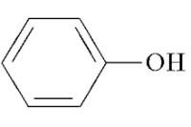
Figura 7. Polifenol
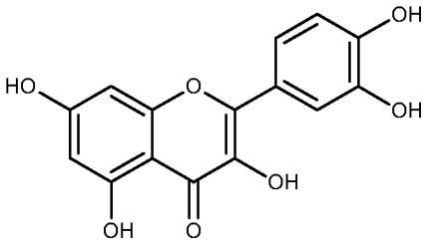

Clasificación de los compuestos fenólicos
Existe más de 8000 estructuras fenólicas diferentes según. Dada su complejidad estructural, no es posible una clasificación perfecta y exhaustiva. Se pueden clasificar en polifenoles y fenoles simples basándose en el número de subunidades de fenol. Los polifenoles poseen al menos dos subunidades de fenol. (Yazuma, N & Pilco, 2018)
Se clasifican en dos grupos principales según su estructura:

Ácidos fenólicos
Tienen un ácido carboxílico como grupo funcional y dos carbonos que distinguen sus estructuras: hidroxicinámico e hidroxibenzoico. Los ácidos hidroxicinámicos son más comunes y consisten principalmente en ácido ρ-cumárico, ácido cafeico, ácido ferúlico y ácido sinápico. El ácido hidroxibenzoico más común es el ácido salicílico (2-hidroxibenzoato), seguido del ácido gálico y el ácido elágico, que son metabolitos comunes de las plantas. (Yazuma, N & Pilco, 2018)
Figura 8. Ácido gálico
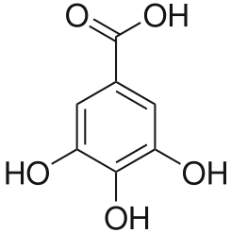

Flavonoides
Los flavonoides son la subclase de polifenoles más abundante. Presentan gran número de propiedades biológicas y son, sin duda, el grupo de polifenoles más estudiado. En muchas ocasiones son responsables del crecimiento de las plantas y pueden exhibir determinadas interacciones con otros organismos vivos. (Peiró, 2015)
Se encuentran mayoritariamente como glucósidos, pero también pueden aparecer en forma libre (también llamados agliconas flavonoides). Además, se pueden presentar como sulfatos, dímeros o polímeros. Los glucósidos se pueden encontrar de dos formas: como O-glucósidos con los carbohidratos ligados a través de átomos de oxígeno, o como C-glucósidos con los carbohidratos ligados a través de enlaces carbono-carbono. De todas estas formas naturales, los O-glucósidos son los mayoritarios. Los principales subgrupos de compuestos flavonoides son: flavonoles, flavonas, flavanonas (dihidroflavonas), isoflavonas, antocianidinas y flavonoles. (Yazuma, N & Pilco, 2018)
Figura 9. Flavonoides: Extractora básica y tipos
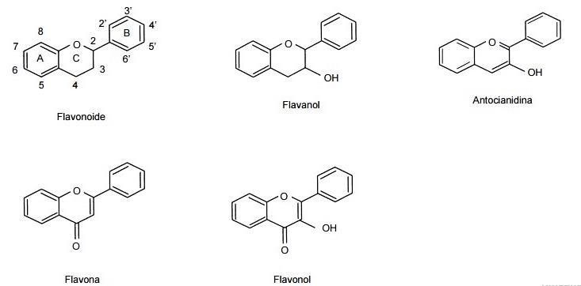
Fuente: Yazuma, N & Pilco, 2018
Como efecto de la gran variedad de compuestos fenólicos presentes en la naturaleza, las propiedades y aplicaciones de los fenoles varían, prexistiendo algunos con efectos tóxicos sobre los organismos vivos y otros con efectos propicios para la salud. (Yazuma, N & Pilco, 2018)
Tabla 10. Estructuras químicas de los ácidos fenílicos
Principales ácidos  hidroxibenzoicos | R1 | R2 | Principales ácidos hidroxicinámicos | R1 | R2
Ác. phidroxibenzoico | H | H | Ác. p-cumárico | H | H
Ác. gálico | OH | OH | Ác. Cafeico | OH | H
Ác. siríngico | OCH3 | OCH₃ | Ác. Ferúlico | OCH₃ | H
Ác. protocatecuico | H | OH
Ác. vaníllico | H | OCH₃
Fuente: Hartwig, 2015

Fuentes de polifenoles
Los compuestos fenólicos constituyen en uno de los más numerosos y representativos grupos de metabolitos secundarios de las plantas y su relevancia radica en su participación en la fisiología y el metabolismo celular como morfología, crecimiento, reproducción, defensa contra plagas y depredadores, y procesos germinativos, entre otros. Estos compuestos están presentes en la mayoría de los productos naturales consumidos por el hombre y en estudios recientes se ha demostrado una significativa actividad antioxidante, que evidencia su potencial benéfico sobre la salud humana. (Jurado et al., 2016)
Los compuestos fenólicos presentes en tubérculos de papa incluyen: polifenoles, fenoles monohídricos, cumarinas, flavonas, taninos y lignina. También se encuentran los ácidos fenólicos tales como cloro génico, cafeico, protocatechuico y p-cumárico. (Yazuma, N & Pilco, 2018)

Antioxidantes
Un antioxidante dietético es una sustancia que forma parte de los alimentos de consumo cotidiano y que puede prevenir los efectos adversos de especies reactivas sobre las funciones fisiológicas normales de los humanos.
Las propiedades antioxidantes no sólo deben estudiarse por sus interacciones químico-biológicos, sino por su función en el deterioro oxidativo que afecta a los alimentos. Se emplean en la industria alimentaria adjuntados a las grasas u otros productos para retrasar los procesos de oxidación, y como efecto previenen el comienzo de la rancidez oxidativa (grasas). (Coronado H. et al., 2015)

Antioxidantes en alimentos
(Quiñonez, 2017) indica que en el organismo se produce un equilibrio entre oxidantes/antioxidantes, cuando este equilibrio se rompe a favor de los oxidantes se produce un estrés oxidativo el cual está implicado en muchos procesos fisiopatológicos. A medida que el individuo envejece dicho balance está a favor de los oxidantes, por tanto, el consumo de alimentos que contengan antioxidantes naturales son de vital importancia ya que de esta manera se pueda conservar el equilibrio entre oxidantes/antioxidantes o incluso esté a favor de los antioxidantes.
Se menciona que las células humanas producen por día 10.000 situaciones probables para generar radicales libres, dando lugar a que produzcan sus acciones nocivas sobre ciertas moléculas o procesos biológicos formando diversas patologías. Los efectos biológicos de los radicales libres son controlados en los seres vivos por una gama de mecanismos fisiológicos de defensa antioxidante, todos encaminados a evitar el exceso de oxidación a nivel celular, que es el causante de los trastornos de salud. (Yazuma, N & Pilco, 2018)

Extracción con solvente orgánicos
Son sustancias químicas cuya propiedad es la de disolver cuerpos grasos y otras. Tienen características comunes tales como: la alta volatilidad a temperatura ambiente, presión de vapor. Estas características hacen que los solventes emitan vapores tóxicos y hacen especialmente vulnerable al sistema nervioso central y periférico y a la médula ósea, a estas sustancias. (Ramos, 2017)
Los solventes son sustancias orgánicas en estado líquido que constituyen un grupo heterogéneo de hidrocarburos volátiles derivados del petróleo y del gas cuyo punto de ebullición es bajo por lo que se evaporan al entrar en contacto con el aire. Su importancia y patrón de uso determinan su clasificación en: solventes activos, cosolventes, solventes latentes, y diluyentes. (Cevallos, J & Gerrero, 2017)
Como solventes orgánicos se define al conjunto de compuestos orgánicos líquidos con capacidad de disolver, suspender o extraer otra sustancia, sin reaccionar químicamente con la misma, manteniéndose inertes. Constituyen un amplio grupo de sustancias de diversa polaridad, permitiendo la disolución de sustancias orgánicas con polaridades similares. Los solventes orgánicos usualmente se caracterizan por tener “bajo punto de ebullición, se evaporan con facilidad y pueden ser recuperados por destilación luego de su uso. La mayoría de los solventes tienen menor densidad que el agua, excepto algunos halogenados como el cloruro de metileno o cloroformo que son más densos que el agua. (Arias, L &Tamayo, 2017)

Extracción por Soxhlet
La extracción soxhlet se realiza a través del reflujo de un disolvente en un proceso intermitente. El disolvente es inicialmente calentado y el vapor producido por el calentamiento es condensado. El disolvente condensado cae dentro de la cámara de extracción, que contiene el cartucho de papel filtro con la materia prima en su interior y lentamente completa el volumen de la cámara con disolvente. La solubilización de las sustancias que serán extraídas ocurre en esta etapa. En seguida, la mezcla de disolvente y extracto es sifonada para el contenedor de disolvente. El proceso se repite hasta que la extracción sea completada. La extracción en sistema soxhlet es utilizada para la obtención de compuestos fenólicos, sin embargo, presenta mayor aplicación en la obtención de aceite usando solventes de baja polaridad. (Farías, 2015)
Figura 10. Sistema de extracción soxhlet
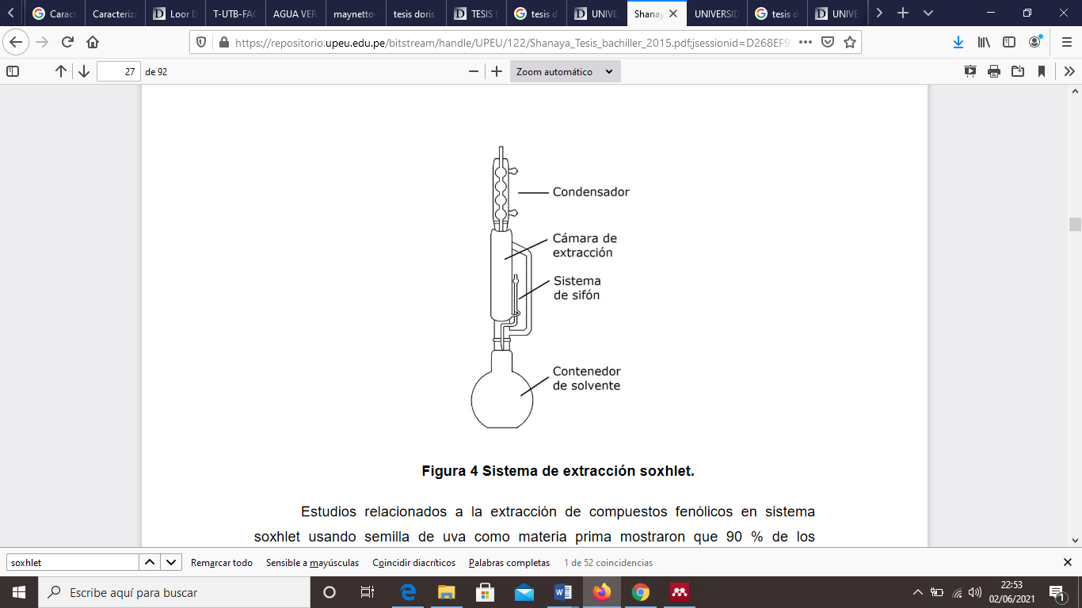

Extracción por fluidos supercríticos-con solventes
Técnica muy utilizada para la extracción de aceites esenciales (fragancias y aromas), medicinas naturales, pesticidas naturales, café, tabaco libre de nicotina, té descafeinado, productos libres de colesterol y en el tratamiento de residuos orgánicos industriales; se lo utiliza para extraer el aceite esencial de materias primas como: tubérculos, frutos, especies, etc. Un fluido es supercrítico cuando está sometido a condiciones superiores a su presión y temperatura crítica, tienen una gran capacidad de solvatación, que unido a la enorme difusividad que presentan, les permite penetrar a través de matrices porosas aportando al fluido supercrítico una gran versatilidad. (Castillo, 2020)

Actividad antioxidante y contenido de polifenoles

Método de Folin – Ciocalteu
El ensayo con Folin- Ciocalteu inicialmente fue empleado para la cuantificación de tirosina en proteínas, pero con el tiempo fue modificado para poder analizar compuestos polifenólicos en distintos tipos de extractos vegetales.
El reactivo consiste en una mezcla de ácidos fosfomolíbdico y fosfotúngstico de color amarillo y es a partir de allí, que se produce iones de molibdato y tungsteno. La reacción se lleva a cabo en condiciones básicas (pH 10), con la finalidad de que se genere un ion fenolato que reduce al Folin- Ciocalteu mediante una reacción de tipo óxido/reducción y genera la formación de un complejo de Mo(V) que presenta una coloración azul cuya absorbancia se mide a una longitud de onda de 765nm. (Yazuma, N & Pilco, 2018)

Método de secuestro de radicales libres por 1,1-difenil-2- picrilhidrazilo (DDPH)
Este método se basa en la habilidad del antioxidante de neutralizar al radical libre DPPH°, el cual se reduce tras aceptar un átomo de hidrógeno. El radical DPPH° es un radical orgánico nitrogenado, intensamente coloreado (púrpura), estable y disponible comercialmente. No requiere ser generado in situ como el radical ABTS°+.
Es un ensayo simple, preciso, de bajo costo y rápido, lo cual sumado a que no requiere equipos de medición complejos, hace de este método uno de los más ampliamente usados; sin embargo, a pesar de ello; su aplicación no está estandarizada. (Yazuma, N & Pilco, 2018)

Método del Ferric Reducing Ability of Plasma (FRAP)
El análisis se basa en el poder reductor de un antioxidante que reduce el ion férrico (Fe3+) al ion ferroso (Fe2+). De este modo se genera una coloración de intensidad proporcional a la actividad reductora de la muestra. La capacidad para reducir el hierro se considera un índice del poder antioxidante de la muestra. (Yazuma, N & Pilco, 2018)

Método del 2,2 azinobis 3-ethylbenzothiazoline 6- sulfonate (ABTS)
Este método se basa en la oxidación de ABTS con persulfato de potasio para convertirse en el radical libre ABTS+, el cual, da una coloración azul a la solución. Los fenoles, tioles o vitamina C presentes en la muestra eliminan el radical libre ABTS+ y lo convierten en su forma neutra incolora que se mide espectrofotométricamente. El ABTS absorbe una longitud de onda de 734 nm. Lo resultados se expresan como equivalentes de Trolox. Además, ABTS+ es soluble en solventes acuosos como orgánicos, por lo que se puede medir su capacidad antioxidante tanto en extractos hidrofílicos como en lipofílicos. (Yazuma, N & Pilco, 2018)

Cromatografía gases (GC-MS)
Es una técnica únicamente usada para el análisis de sustancias volatizables este sistema comprende de una fase móvil que es un gas inerte como el hidrogeno, argón, nitrógeno que migra a través de una columna (fase estacionaría) que en el caso de que sea una absorbente toma el nombre de cromatografía gas-sólido y si es un soporte inerte cubierto de un líquido poco volátil es una cromatografía gas-líquido. En los casos que son muestras gaseosas y solutos no polares con alta volatilidad es recomendado el uso de la cromatografía gas-sólido. La cromatografía actualmente es una de las importantes herramientas, es así que su precisión por término medio cerca de ±2%, común límite de sensibilidad de aproximadamente 1-5 ug/ml. Además, es imprescindible mencionar el amplio uso en las áreas de aplicación principalmente en el análisis de drogas y fármacos, así mismo es usando en el campo ambiental, industrial, bioquímica y farmacia. La cromatografía de Gases acoplada a espectrometría de masas (GC-MS): esta asociación de técnicas actualmente no es crucial ya que se analiza únicamente compuestos volátiles bajo peso molecular, sin embargo no ha sido motivo para no usarlo en analitos con alto pesos moleculares previa derivatización proceso que conlleva tiempo indispensable en el análisis toxicológico mismo que prioritario la rapidez de los resultados para evitar muertes innecesarias, por tanto en los avances de GC-MS se centra en la capacidad de resolución y separación de análisis, es aplicado para la determinación de medicamentos a partir de diversos tipos de muestra. (Tzerembo, 2020)

CAPITULO IV

Marco Metodológico

Localización de la investigación
El presente trabajo de investigación se realizó en el Centro de Investigación, ubicado en la Facultad de Ciencias Agropecuarias, Recursos Naturales y del Ambiente de la Universidad Estatal de Bolívar.

Ubicación de la investigación
En la siguiente tabla se detalla la ubicación de la investigación.
Tabla 11. Ubicación de la investigación
Provincia: | Bolívar
Cantón: | Guaranda
Sector: | Laguacoto II
Parroquia: | Veintimilla
Dirección: | Laguacoto II km ½ vía Guaranda-San Simón
Establecimiento: | Universidad Estatal de Bolívar
Unidad de Producción | Laboratorio de investigación
Fuente: Trabajo experimental 2021

Situación geográfica y climática
En la tabla 12 se detallan los parámetros de la situación geográfica y climática del lugar de la investigación.
Tabla 12. Situación geográfica y climática
Parámetros | Valor
Altitud | 2612 msnm
Latitud | 01°36'40" sur
Longitud | 78°59'50" oeste
Temperatura mínima | 8 °C
Temperatura media anual | 13 °C
Temperatura máxima | 26,44 ºC
Humedad | 30 %
Fuente: Estación Meteorológica, Universidad Estatal de Bolívar. Laguacoto II, 2021

Zona de vida (zonificación ecológica).
La ubicación da lugar a desarrollar la investigación correspondiente en la Dirección de Investigación y Vinculación, corresponde a la zona de vida, bosque húmedo montano bajo (BHMB). Según la clasificación propuesta por el botánico climatólogo Leslie Holdridge.

Materiales

Material experimental
- Zanahoria Blanca (Arracacia xhanthorrhiza bancroft)
- Zanahoria Amarilla (Arracacia xhanthorrhiza)
- Camote morado (Ipomea batatas lam)

Materiales de campo
- Cámara fotográfica
- Libreta de apuntes
- Regla
- Esferográfico
- Calculadora
- Marcadores
- Internet
- Impresora
- Cinta adhesiva
- Silla
- Escritorio
- Carpetas
- Impresora
- Hojas de papel boom
- Calculadora
- Computadora
- Flash Memory

Materiales de laboratorio
- Recipientes plástico
- Bandejas de plástico
- Gradillas
- Capsulas
- Micro pipetas automáticas
- Puntas de pipetas automáticas
- Espátulas
- Crisoles
- Pinzas
- Desecador
- Papel filtro
- Cazus
- Erlenmeyer
- Embudos
- Balones de aforo
- Tubos Eppendorf
- Probetas
- Vasos de precipitación
- Tubos de centrifuga
- Dedal de celulosa
- Manta de calentamiento
- Matraz redondo
- Cuerpo extractor
- Soporte universal
- Termómetro infrarrojo laser
- Viales de vidrio
- Lana de polipropileno
- Insertos
- Azas
- Viales de color ámbar

Equipos
- Balanza marca DHAUS
- Ultra congelador marca PANASONIC
- Liofilizador marca CHRIST
- Molino eléctrico marca RETSCH
- Extractor de gases marca FLORES VALLES
- Analizador elemental marca VARIO MACRO CUBE
- Estufa marca MEMMERT
- Mufla marca THERMOLINE
- Equipo determinador de grasa marca TRADE RAYPA
- Equipo determinador de fibra marca VELP SCIENTIFICA
- Plancha agitadora marca VELP SCIENTIFICA
- Baño Ultrasonido marca FISHER SCIENTIFIC
- Centrífuga marca 5804R
- Equipo Soxhlet marca LASCO
- Equipo Fluidos supercríticos marca HELIX SFE
- Cromatógrafo de gases marca AGILENT TECHNOLOGIES 7890ª
- Detector selectivo de masas marca AGILENT TECHNOLOGIES 5977A
- Vortex marca FISHER
- Espectrofotómetro marca UV (NANO DROP)
- Ph - metro marca METTER TOLEDO

En la tabla 13 se detalla los reactivos empleados en la investigación con su respectiva concentración.
Tabla 13. Reactivos
Reactivo | Concentración en porcentaje (%)
Ácido clorhídrico | 33.4
Ácido sulfúrico | 96.9
Ácido acético | 100
Hidróxido de sodio | 12.5
Metanol | 99.9
CO2 | 99.9
Etanol | 99.8
Gas portador helio | 99,999%
Folin Ciocalteu | 2 N
Ácido Gálico | 99,9
Carbonato de sodio | 7.5
2,2-Azino-bis (3- ethylbenzothiazoline-6-sulfinic acid) diammonium | 98
Persulfato de potasio | 99
Sodium phosphate monobasic monohydrate | 98
Potassium phosphate dibasic anhydrous | 99.3
Ácido fórmico | 90.0
Trolox o 6-Hydroxy 2-5-7-8-tetramethylchroinan-2 | 97
Acetato de sodio | 99
Acetato sódico trihidratado | 99
Triacine o 2,4,6-Tris (2, pyridyl)-s-triazine | 99
Cloruro férrico hexahidratado | 99
DPPH o 2,2-diphenyl-1-picrylhydrazy | 0.7 Molar
Dimethyl Sulfoxide | 99.9
Hexano | 99.9 Grado HPLC
Hipoclorito sódico | 100ppm
Fuente: Trabajo experimental 2021

Material de bioseguridad
- Overol
- Mandil
- Guantes
- Cofia
- Mascarilla
- Alcohol
- Gel antibacterial
- Zapatos de goma

Métodos

Factores en estudio
Los factores considerados en esta investigación fueron: factor A, variedades de tubérculos, factor B, Métodos de extracción (Extracción con solvente orgánicos, Extracción por Soxhlet, Extracción por fluidos supercríticos-con solventes). Los factores de estudio lo describimos en la tabla 14.

Tabla 14. Factor en estudio
Factores | Código | Niveles
Variedades de tubérculos | A | a₁: zanahoria blanca  a₂: zanahoria amarilla  a_{3:} camote morado
Métodos de extracción | B | b₁: Extracción con solvente orgánicos  b₂: Extracción por Soxhlet  b₃: Extracción por fluidos supercríticos-con solventes
Fuente: Trabajo experimental 2021

Tratamientos
En la tabla 15 se presenta la combinación de los niveles en estudio.
Tabla 15. Tratamientos
Tratamiento | Código | Descripción nivel
Tratamiento | Código | A | B
T1 | a₁b₁ | Zanahoria blanca | Solventes orgánicos
T2 | a₁b₂ | Zanahoria blanca | Soxhlet
T3 | a₁b₃ | Zanahoria blanca | Fluidos Supercríticos
T4 | a₂b₁ | Zanahoria amarilla | Solventes orgánicos
T5 | a₂b₂ | Zanahoria amarilla | Soxhlet
T6 | a₂b₃ | Zanahoria amarilla | Fluidos Supercríticos
T7 | a₃b₁ | Camote morado | Solventes orgánicos
T8 | a₃b₂ | Camote morado | Soxhlet
T9 | a₃b₃ | Camote morado | Fluidos Supercríticos
Fuente: Trabajo experimental 2021

Características del experimento
En la tabla 16 se presenta las características del experimento que se realizó.
Tabla 16. Características del experimento
Características del experimento | Detalle
Unidad experimental | 27
Factores de estudio | 2
Nivel factor A | 3
Nivel factor B | 3
Tratamientos | 9
Repeticiones | 3
Tamaño unidades experimentales | - g
Fuente: Trabajo experimental 2021

Diseño experimental
Se aplicará un Diseño completamente aleatorizado (DCA), en arreglo factorial AxB (3x3) con tres repeticiones.
Modelo:
$$Y_{ijk}= μ+A_{i}+ B_{j }+ {AB}_{ij}+ ε_{ijk}$$
Donde:
Yijk = Variable sujeta de medición
μ = Media General
Ai = Efecto del Factor A
Bj = Efecto del Factor B
ABij = Efecto de la Interacción (A x B)
Єijk = Efecto del Error Experimental

Análisis de varianza (ANOVA)
Para la determinación de los diferentes tratamientos se realizará un análisis de varianza que se detalla en la tabla 17.
Tabla 17. ANOVA
Fuente de variación | Suma de cuadrados | Grados de libertad | Cuadrado medio | F calculada | F tablas | Valor-p
Factor A | $\frac{\sum_{i=1}^{a}{{\left(\sum_{j=1}^{b}{\sum_{k=1}^{n}{Y_{ijk}}}\right)}^{2}}}{bn}$₋$\frac{{\left(∑_{i=1}^{a}\sum_{j=1}^{b}{\sum_{k=1}^{n}{Y_{ijk}}}\right)}^{2}}{nab}$ | a – 1 | SCA/(a-1) | CM_{A}/CM_{E} | gl A/gl E | $$P(F>F_{0})$$
Factor B | $\frac{\sum_{i=1}^{b}{{\left(\sum_{j=1}^{a}{\sum_{k=1}^{n}{Y_{ijk}}}\right)}^{2}}}{an}$₋$\frac{{\left(∑_{i=1}^{a}\sum_{j=1}^{b}{\sum_{k=1}^{n}{Y_{ijk}}}\right)}^{2}}{nab}$ | b – 1 | SCB/(b-1) | CM_{B}/CM_{E} | gl B/gl E | $$P(F>F_{0})$$
Interacción AB | $\frac{\sum_{i=1}^{a}{∑_{j=1}^{b}{\left(\sum_{k=1}^{n}{Y_{ijk}}\right)}^{2}}}{n}$.$\frac{{\left(∑_{i=1}^{a}\sum_{j=1}^{b}{\sum_{k=1}^{n}{Y_{ijk}}}\right)}^{2}}{nab}-SCA-SCB$ | (a-1)(b-1) | SCAB/(a-1)(b-1) | CM_{AB}/CM_{E} | gl AB/gl E | $$P(F>F_{0})$$
Error | SC_{E}=SC_{T}-SC_{A}-SC_{B}-SC_{AB} | ab (n – 1) | SC_{E}/ab(n-1)
Total | $$\sum_{i=1}^{a}{\sum_{j=1}^{b}{\sum_{k=1}^{n}{Y_{IJK}^{2}}}}-\frac{{\left(∑_{i=1}^{a}\sum_{j=1}^{b}{\sum_{k=1}^{n}{Y_{ijk}}}\right)}^{2}}{nab}$$ | (nab – 1)
Fuente: Trabajo experimental 2021

Pruebas de rangos múltiples
Se aplicó la prueba de rangos múltiples para la detección de medias.
Se menciona el método de la diferencia mínima significativa con sus respectivas ecuaciones:
Método LSD (diferencia mínima significativa)

$$LSD=t_{∝/{2, N-k}}\sqrt{{{2CM}_{E}}/n}$$

Metodología experimental

Procedimiento

Recolección de materia prima
Se recolectó las zanahorias blancas y amarillas de la parroquia Julio Moreno, sector Joyocoto bajo, cantón Guaranda. El camote morado que se recolectó en el recinto Quiebracha, parroquia Bilován, cantón San Miguel, Provincia Bolívar.
Se presentan en las tablas 18 y 19 las coordenadas de los muestreos de los tubérculos en estudio.
Tabla 18. Coordenadas de muestreo de las zanahorias
Parámetros | Valor
Altitud | 2900 msnm
Latitud | 01.58876°S
Longitud | 79.00258° W
Fuente: Trabajo experimental 2021
Tabla 19. Coordenadas de muestreo del camote morado
Parámetros | Valor
Altitud | 2625 msnm
Latitud | 01°49'25.35204" sur
Longitud | 79°12'2.31732" oeste
Fuente: Trabajo experimental 2021
Preparación de muestras
Las materias primas se llevaron hasta las instalaciones del Centro de Investigación ubicado en la Facultad de Ciencias Agropecuarias, Recursos Naturales y del Ambiente de la Universidad Estatal de Bolívar.
- Lavado y desinfección
Las zanahorias y el camote se lavaron y desinfectaron con 5 ml de hipoclorito sódico en una concentración de 100ppm en 10 lt de agua) y se dejó secar por unos minutos.
- Pelado
El pelado de la zanahoria se realizó con un cuchillo de acero inoxidable.
- Cortado
Se realizó con la ayuda de un rallador de papas y se cortaron en rodajas de 5 mm de espesor.
- Pesado
El pesado de las materias primas se lo realizó con la ayuda de una balanza analítica (marca OHAUS), de precisión de 0,1 mg, y capacidades máximas entre 220 g.
- Ultra congelación
Las muestras preparadas se transportaron al ultra congelador (marca PANASONIC), durante tres días a una temperatura de - 80°C.
- Liofilización
La liofilización es un método de almacenamiento prometedor que se puede utilizar para conservar diversas sustancias a temperatura ambiente. La tecnología de liofilización se aplica en el desarrollo de investigaciones tanto en alimentos como en otras matrices. Las muestras ultracongeladas se llevaron al liofilizador (marca CHRIST), primero se calentó la bomba durante 20 minutos y se procede con el secado inicial durante 10 horas para retirar el agua por sublimación a una temperatura de -56 °C y a una presión de 0,030 mbar con el fin de eliminar toda la cantidad de humedad que contenga las muestras sin perder sus propiedades, y el secado final se realizó durante 3 días a las mismas condiciones ya que las muestras deben contener menos del 3% del contenido de agua inicial.
- Molido
Este proceso se realizó con la ayuda de un molino eléctrico (marca RETSCH), con el fin de reducir el tamaño de partículas y así obtener la harina de cada matriz para sus respectivos análisis.

Rendimiento de harinas de los tubérculos en estudio
Con el fin de obtener los rendimientos de las harinas se empleó la ecuación 1.

$$\%Rendimiento=\frac{Pf}{Po}*100$$
Ecuación 1. Calculo del rendimiento
Donde:
$Pf$ = peso después del secado en g
$Po$ = peso antes del secado en g
La diferencia entre 100 y el resultado del rendimiento, representa la cantidad de agua perdida durante el proceso de secado.

Análisis
Los análisis realizados a la materia prima fueron:
- Proteína
Método de Dumas norma UNE-EN 15104: combustión de las muestras a alta temperatura (900ºC) y posterior detección con un Detector de Conductividad Térmica (DCT), para lo cual se utilizó un analizador elementar (Vario Macro Cube). El equipo fue calibrado utilizando un estándar de ácido L-aspártico al 98% de pureza. El factor de conversión utilizado para obtener el porcentaje de proteína fue de 6,25. Los ensayos fueron realizados por triplicado.
- Humedad
Se realizó la determinación de humedad por medio del método AOAC 925.10, método oficial para la determinación de humedad. Se colocó 3,0001 g de harina en una cápsula vacía previamente pesada, posteriormente se colocó la muestra en una estufa a 130 °C por 1 hora. Terminado el proceso se colocó en un desecador hasta obtener un peso constante. Los análisis fueron realizados por triplicado y los resultados fueron expresados en porcentaje el peso total. Para el cálculo pertinente se aplicó la ecuación 2.

$$\%H=\left(\frac{\left(w1-w2\right)}{peso de la muestra}\right)*100$$
Ecuación 2. Calculo de la Humedad

Donde:
$w1$ = peso muestra + cápsula antes de la estufa.
$w2$= peso muestra + cápsula después de la estufa.
- Cenizas
Se determinó el contenido de cenizas según la norma AOAC 923.03. Se colocó 1 g de muestra en crisoles de porcelana tarados previamente, las muestras se colocaron en la mufla y se procedió a incinerar a 550 °C por 8 horas. Finalmente se enfría en un desecador hasta un peso constante. Los ensayos fueron realizados por triplicado y el porcentaje de ceniza calculados mediante la ecuación 3.

$$\%C= \frac{peso cenizas (g)}{peso de muestra (g)}*100$$
Ecuación 3. Calculo de las cenizas
- Grasa
Se determinó el contenido de grasa según la norma AOAC 2003.06. Se pesó 1,0001 g de muestra, se añadió 100 ml de ácido clorhídrico y se esperó hasta digestión por 1 hora con agitación constantemente. La solución fue filtrada y lavada 3 veces con agua caliente. Los residuos tuvieron un proceso de secado a 130°C por 40 min y después se colocó en un desecar por 40 min. Luego esos residuos se colocaron en el determinador de grasa con 40 ml de hexano grado HPLC. Luego los residuos que se encuentran en los cazus fueron llevados a la estufa para ser secados a una temperatura de 130°C por 40 min, continuamente se colocó en un desecador por 40 min hasta tener un peso constante. Los ensayos fueron realizados por triplicado y expresados en porcentaje de pérdida de masa comparada con la masa original.
- Fibra
Se determinó el contenido de fibra según el Método WEENDE. Se pesó 0,5001 g de muestra, se añadió 100 ml de ácido sulfúrico y se esperó hasta digestión por 1 hora con agitación constantemente. La solución fue filtrada y lavada 3 veces con agua caliente. Los residuos obtenidos fueron colocados en 100 ml de NaOH y se repitió la digestión por 1 hora más, posteriormente se filtró y se lavó en agua caliente. Los residuos tuvieron un proceso de secado a 130°C por 40 min y después de coloco en un desecar por 40 min hasta obtener un peso constante. Los ensayos fueron realizados por triplicado y expresados en porcentaje de pérdida de masa comparada con la masa original, calculados mediante la ecuación 4.
$$\% de fibra=\left(\frac{P}{Pm}\right)*100-\%C$$
Ecuación 4. Calculo de la fibra
Donde:
P = peso de la celulosa (peso de papel con muestra – peso papel
Pm = peso de la muestra
C = cenizas

Extracción mediante métodos convencionales

Extracción por solventes orgánicos
- Se pesó 3000,1 mg de cada muestra molida de la zanahoria blanca, zanahoria amarilla y el camote morado en tubos de centrifuga de 50 ml.
- Se preparó la solución extractora (70 ml de metanol (CH₃OH), 100 µl de ácido clorhídrico (HCl) y 30 ml H₂O).
- Se realizó extracciones a cada una de las matrices, colocando a cada uno 2,5 ml de solución extractora, posterior se colocó en la plancha agitadora (10 min, 12 rpm), se llevó al baño ultrasónico (10 min), se centrifugaron (4500 rpm, 5°C y 10 min).
- Los extractos fueron colocados en balones de aforo de 10 ml y se los almacenó en la refrigeradora a una temperatura de 10°C. Para su respectivo análisis.

Extracción sólido- líquido en el equipo Soxhlet
- Para la obtención de los extractos de zanahoria amarilla, zanahoria blanca y camote morado, se utilizó el equipo Soxhlet (marca- LASCO) el cual consta de una manta de calentamiento (marca TOPO), un matraz redondo de 1000 ml, un cuerpo extractor, un refrigerante, mangueras de silicón y un soporte universal.
- Se procedió a colocar 400 ml de metanol de concentración 99,9% en el matraz, se pesó 10 g de cada matriz respectivamente pulverizadas en un dedal de celulosa, se utilizó un soporte universal considerando que existe reflujo de agua.
- Se enciende la manta de calentamiento para extraer los principios activos de cada matriz, con ayuda de un termómetro infrarrojo laser controlar la temperatura de 55 a 66°C.
- Se trasladó al rotaevaporador (marca SELECTA) a una temperatura de 64°C para que se evapore el metanol y así separar el extracto puro de cada matriz.
Se obtuvo los extractos de cada tubérculo, se almaceno en refrigeración a una temperatura de 10°C.

Extracción por Fluidos Supercríticos
- Se realizó en un sistema Helix SFE, que consiste básicamente en un depósito de disolvente (CO₂, Linde SA con 99, 95% de pureza), un módulo de bomba de CO₂ / módulo de control y un vaso o módulo base.
- Se pesó 14 g de muestra molida, se trabajó a temperaturas y presiones constantes considerando un tiempo estático de 54 min y un tiempo dinámico de 1 hora.
- Se realizó las extracciones a 50ºC y 200 bares. Con un caudal volumétrico de CO₂ de 1L ± 1 L/min.
- Se trabajó con etanol de concentración 99,9% HPLC como cosolvente para arrastrar toda la sustancia pura de cada matriz, lo cual se alcanzó una presión de 300 bares.
- Los extractos se recolectaron en unos viales y se almacenaron en la refrigeradora a una temperatura de 10°C.

Identificación de componentes volátiles por Cromatografía
Análisis por cromatografía de gases con un detector selectivo de masas (GC-MSD) de extractos de Zanahoria Amarilla (Arracacia xanthorrhiza), Zanahoria Blanca (Arracacia xhanthorrhiza bancroft) y Camote Morado (Ipomoea batatas lam) obtenidos por solido-liquido con soxhlet y fluidos supercríticos.
Se aplicó el método de (Majdoub et al., 2019) con ciertas modificaciones en lo siguiente:
Se pesó 4mg de cada extracto obtenido por fluidos supercríticos (zanahoria amarilla, zanahoria blanca y camote morado) en los insertos y se disolvió en 250 µl de hexano, luego se colocó en otros insertos 0,5 ml de cada extracto por soxhlet (zanahoria amarilla, zanahoria blanca y camote morado), después se agito en un Vortex hasta disolver toda la muestra.
La inyección se la realizó en un cromatógrafo de gases (Agilent Technologies 7890A, GC System.) con un detector selectivo de masas (Agilent Technologies 5977A). Equipado con una columna HP-5MS (30 m x 0,250 mm x 0,25 µm). Se utilizó el siguiente programa de temperatura: de 60 ° C a 80 ° C, a una velocidad de 5 ° C / min; luego de 80 ° C a 92 ° C a razón de 3 ° C /min durante 1 min; posteriormente de 92 ° C a 165 ° C con una intensidad de 4 ° C /min y finalmente de 165 ° C a 290 ° C con una rampa de 2 /min (tiempo total de análisis 91,75 min). En este estudio, el cromatógrafo se manejó bajo las siguientes condiciones de funcionamiento: gas portador helio (pureza ≥99,999%); caudal, 0,8 mL/min − 1; temperatura del inyector, 250 °C; volumen de inyección 1 µL modo Split 1:20. Las condiciones de MSD que se detalla a continuación: temperatura de la línea de transferencia de MS, 240ºC; temperatura de la fuente de iones, 230 ° C con energía de ionización de 70 eV; temperatura cuadrupolo, 150 ° C; velocidad de escaneo, 1,562 escaneo s − 1 a m / z rango de escaneo: (30 a 550). Para el manejo y procesamiento de cromatogramas y espectros de masas se utilizó el software MSD ChemStation con la librería NIST14. L.

Determinación del contenido de polifenoles; Método de Folin- Ciocalteu
Los compuestos fenólicos solubles totales (TPC) se determinaron en extractos de muestras usando el reactivo de Folin-Ciocalteu y los valores se expresaron como equivalentes de ácido gálico, que es el estándar más comúnmente utilizado en las estimaciones fenólicas, ya que el ácido gálico es más estable y farmacológicamente activo antioxidante. También se ha demostrado cuantitativamente que es equivalente a la mayoría de otros fenólicos y dan resultados consistentes y reproducibles, luego se mide la absorbancia a 750 nm utilizando el espectrofotómetro UV. Mientras más color exista más cantidad de polifenoles se encontrará.
Para realizar los análisis de polifenoles totales y actividad antioxidante de esta investigación se tomó como base el estudio de mashua realizado por (Barrionuevo, 2019) y se acondiciono para las matrices en estudio, con ciertas modificaciones en lo siguiente:
La curva de calibración se efectuó con soluciones de ácido gálico en un rango de concentraciones de (25 a 900) mg/L. La determinación de polifenoles totales se realizó con 100µL de la solución de ácido gálico(curva) y 100µL del extracto (muestras) con una concentración de 99.9%, después se agregó 100µL del reactivo de Folin Ciocalteau 2N estandarizado, luego se añadió 2 ml de la solución de carbonato de sodio saturado al 7.5% para neutralizar la reacción, se dejó reposar durante 1 h en un lugar obscuro. Finalmente, se midió la absorbancia a 750nm usando un Espectrofotómetro UV (NANO DROP). Los tubérculos en estudio fueron analizados por triplicado.
Cálculos:
El contenido de polifenoles se expresa como mg de ácido gálico/g de muestra seca, utilizando la ecuación 5.

$$PT=\frac{Abs-b}{a}*\frac{V*FD*100}{PM*1000}$$
Ecuación 5. Calculo de polifenoles totales

Donde:
$PT$ = Polifenoles totales en mg/g.
$Abs$ = Absorbancia.
a y b = Son la pendiente de la curva de calibración y el punto de corte respectivamente
V = Volumen total en mL.
$PM$ = Peso de la muestra seca en g.
FD = Factor de dilución.

Determinación de la capacidad antioxidante

Método de coloración del catión ácido (ABTS2+)
Este método se fundamenta en la cuantificación de la decoloración del radical ABTS+, debido a su reducción a ABTS por la acción de antioxidantes. El radical catiónico ABTS+ es un cromóforo verde azulado que absorbe a una longitud de onda de 734 nm y se genera por una reacción de oxidación del ABTS (2,2-Azino-bis (3- ethylbenzothiazoline-6-sulfinic acid) diammonium) con persulfato de potasio. De esta manera el grado de decoloración como porcentaje de inhibición del radical ABTS+ está determinado en función a la concentración, mientras disminuye el color de ABTS existe más actividad antioxidante.
Se preparó una curva de calibración a partir de trolox en un rango de concentraciones de (0 a 800) µmol/L, para la cuantificación, se tomó 75µL de los extractos con 1425µL de solución de ABTS, se dejó reposar por 45 min en un lugar obscuro, posteriormente las muestras fueron analizadas a una longitud de onda de 734nm en el espectrofotómetro UV (NANO DROP).
Cálculos:
Los resultados se expresan en µmol trolox/g muestra seca, utilizando las Ecuaciones 6 y 7:
$$Abs real={Bl}_{M}{-Abs }_{M}$$
Ecuación 6. Corrección de la absorbancia real de la muestra para ABTS
$$ABTS=\frac{Abs-b}{a}*\frac{V*FD*100}{PM*1000}$$
Ecuación 7. Cálculo de la capacidad antioxidante por ABTS
Donde:
$ABTS$ = Capacidad antioxidante en µmol trolox/g.
$Abs=$ Absorbancia.
a y b = pendiente de la curva de calibración de trolox y el punto de corte respectivamente.
V = Volumen total en mL.
$PM$ = Peso de la muestra seca en g.
$FD$ = Factor de dilución.

Método de reducción del hierro (FRAP)
Este método se basa en la capacidad de la muestra para reducir los iones Fe3 + a Fe2 + en presencia de TPTZ, el complejo Fe2 + -TPTZ muestra un color anaranjado obscuro que se lee a 593 nm.
La curva de calibración se efectuó con soluciones de trolox en un rango de concentraciones de (0 a 800) µmol trolox/L. La cuantificación de la capacidad antioxidante se realizó colocando 75 µL del extracto y se adicionó 1425 µL del reactivo FRAP, se colocó en la estufa a 37 º C por 30 min, a continuación, se registró la lectura a una longitud de onda máxima de 593nm, analizadas en el espectrofotómetro UV (NANODROP)
Cálculos:
Los resultados se expresan en µmol Trolox/g muestra seca, utilizando la Ecuación 8 y 9.
$$Abs real={Bl}_{M}{-Abs }_{M}$$
Ecuación 8. Corrección de la absorbancia real de la muestra para FRAP

$$FRAP=\frac{Abs-b}{a}*\frac{V*FD*100}{PM*1000}$$
Ecuación 9. Cálculo de la capacidad antioxidante por FRAP
Donde:
$FRAP$ = Capacidad antioxidante en µmol Trolox/g.
$Abs=$ Absorbancia.
a y b = Pendiente de la curva de calibración de trolox y el punto de corte respectivamente.
V= Volumen total en mL.
$PM$ = Peso de la muestra seca en g.
$FD$ = Factor de dilución.

Actividad inhibidora del radical libre (DPPH)
Este método se basa en la habilidad del antioxidante de neutralizar al radical libre DPPH°, el cual se reduce tras aceptar un átomo de hidrógeno. El radical DPPH° es un radical orgánico nitrogenado, de color purpura que absorbe una longitud de onda de 517 nm se genera por la reacción del 2,2-diphenyl-1-picrylhydrazy, mientras aumenta el color del DPPH existe menos actividad antioxidante.
Con respecto a la cuantificación de la capacidad antioxidante se realizó tomando 50 µL del extracto al que se adicionó 1450 µL de la solución de DPPH, se realizó una curva de calibración de una solución de trolox en un rango de concentraciones de (0 a 800) µmol/L se dejó reposar por 30 min en un lugar obscuro, posteriormente las muestras fueron analizadas a una longitud de onda de 517 nm en el espectrofotómetro UV (NANO DROP).
Cálculos:
Los resultados se obtuvieron por la interpolación en la curva estándar de trolox y se expresaron en µmol trolox/g muestra seca, utilizando las Ecuaciones 10 y 11.

$$Abs real={Bl}_{M}{-Abs }_{M}$$
Ecuación 10. Corrección de la absorbancia real de la muestra para DPPH
$$DPPH=\frac{Abs-b}{a}*\frac{V*FD*100}{PM*1000}$$
Ecuación 11. Cálculo de la capacidad antioxidante por DPPH

Donde:
$DPPH=$Capacidad antioxidante en µmol trolox/g.
$Abs$ = Absorbancia.
a y b = Pendiente de la curva de calibración de trolox y el punto de corte respectivamente.
$V=$ Volumen total en mL.
$PM$ = Peso de la muestra seca en g.
FD = Factor de dilución.

Análisis estadístico
Se realizó una estadística descriptiva diferencial, análisis de varianza, prueba de rangos múltiples mediante el software Statgraphics.

CAPITULO V

Resultados y discusión

Rendimiento de harinas de los tubérculos en estudio
El rendimiento encontrado de cada matriz se expresa en la tabla 20.
Tabla 20. Rendimiento de harinas de los tubérculos.
Variables | Harina de Zanahoria Blanca | Harina de Zanahoria Amarilla | Harina de Camote Morado
Peso general (g) | 1071, 4283 | 1957, 6682 | 2004, 44
Peso de residuos (g) | 444, 7765 | 475, 1713 | 726,00
Peso antes de secado (g) | 626, 6518 | 1482, 4969 | 1278, 44
Peso después del secado (g) | 309, 7496 | 579, 6015 | 491, 9732
% Pérdida de peso | 384, 4596 | 485, 6168 | 482, 0095
% Rendimiento | 35, 88 | 24, 81 | 24,05
Fuente: Trabajo experimental 2021

Análisis de fibra, proteína, humedad, grasa y ceniza
Los resultados de los análisis se observan en la tabla 21.
Tabla 21. Valores promedios de fibra, proteína, humedad, grasa y ceniza de los tubérculos en estudio.
Variable | Materia prima |  |  | Método utilizado
Variable | Zanahoria Blanca | Zanahoria Amarilla | Camote Morado | Método utilizado
Variable | % |  |  | Método utilizado
Fibra | 1,59 | 1,47 | 2,07 | WEENDE
Proteína | 4,40 | 2,05 | 4,51 | UNE-EN 15104
Humedad | 4,19 | 3,79 | 2,24 | AOAC 925.10
Grasa | 1,00 | 0,49 | 0,44 | AOAC 2003.06
Ceniza | 3,78 | 4,59 | 3,02 | AOAC 923.03
Fuente: Trabajo experimental 2021
En la tabla 21, se detalla los valores obtenidos (porcentaje) de fibra, proteína, humedad, grasa y ceniza de los tubérculos en estudio. En la zanahoria blanca el valor de fibra fue de 1,59%, el cual es inferior al obtenido por (Rodriguez, G. Garcia, H. Camacho & Arias, F. Rivera, J & Torre, 2002) con un valor de 1,9%. Se evidenció que no existe diferencia entre estos valores. En otros estudios los datos encontrados son superiores a los obtenidos por (Ruíz, 2011) con un valor de 4%, y por (Cuzco, 2019) con un valor de 8,78%.
En la zanahoria amarilla el valor de fibra fue de 1,47%, inferior al obtenido por (Rodriguez, G. Garcia, H. Camacho & Arias, F. Rivera, J & Torre, 2002) con un valor de 2,3%. En otros estudios los datos encontrados son superiores por (Ruíz, 2011) con un valor de 4% y se encontró en un mayor porcentaje según (Cuzco, 2019) con un valor de 8,78%.
El camote morado presenta un valor de 4,51% de fibra, superior al obtenido por (Sing, M & Villalobos, 2015) con 1,8%, (Carbajal, G & Huamancondor, 2017) con 2,64%. y (Arrieta, L & Jiménez, 2017) con 5,88% e inferior al reportado por (Roquel, 2008) de 5,23%.
La zanahoria blanca presenta un valor 4,40 % de proteína, superior al obtenido por (Martínez, 2011) con 2,46% y (Rodriguez, G. Garcia, H. Camacho & Arias, F. Rivera, J & Torre, 2002) de 3,1%. En otros estudios los datos encontrados son superiores por (Cuzco, 2019) de 5,34%, por (Jordán, 2018) con 4,67%, de (Valdiviezo, 2016) con 5.9 % y (Gutiérrez, J & Reinoso, 2011) con 6.62 % el cual es un valor alto en comparación con las demás investigaciones.
En la zanahoria amarilla el valor de proteína fue 2,055%, inferior a los valores obtenidos por (Martínez, 2011) con 2,46%. En otros estudios los datos son superiores por (Rodriguez, G. Garcia, H. Camacho & Arias, F. Rivera, J & Torre, 2002) de 3,3%, (Cuzco, 2019) con 5,34%, (Jordán, 2018) de 4,67%, (Valdiviezo, 2016) con 5.9 %, y (Gutiérrez, J & Reinoso, 2011) de 6.62 % el cual es un valor alto en comparación con las demás investigaciones.
El camote morado presenta un 4,51% de proteína, inferior a los valores obtenidos por (Sing, M & Villalobos, 2015) con 1,12% y por (Carbajal, G &Huamancondor, 2017) de 3,09%. En otros estudios los datos encontrados son superiores por (Arrieta, L & Jiménez, 2017) de 5,88% y se encontró en un mayor porcentaje por (Roquel, 2008) con un valor de 8,46%.
La zanahoria blanca tuvo un porcentaje de humedad de 4,19%, inferior a los valores obtenidos por (Meza, 2020) con 4,80%, por (Jordán, 2018) de 6,7% y se encontró en un mayor porcentaje por (Valdiviezo, 2016) con un valor de 7,77%.
La zanahoria amarilla presenta un valor de humedad de 3,79%, inferior a los valores obtenidos por (Meza, 2020) de 4,80%, por (Jordán, 2018) con 6,7% y (Valdiviezo, 2016) con un valor de 7,77%.
El camote morado el valor de humedad fue de 2.24%, inferior a los valores obtenidos por (Roquel, 2008) de 3,67%, por (Carbajal, G &Huamancondor, 2017) con 6,07%, por (Sing, M & Villalobos, 2015) de 8,04 y se encontró en un mayor porcentaje reportado por (Arrieta, L & Jiménez, 2017), con un valor de 55,20%.
La zanahoria blanca reporta un valor de grasa con 1,00% lo cual concuerda con (Rodriguez, G. Garcia, H. Camacho & Arias, F. Rivera, J & Torre, 2002) con 1,00 superior al valor obtenido por (García, A & Pacheco, 2007) de 0,48%, y por (Cuzco, 2019) con 2,84%.
La zanahoria amarilla presenta un valor 0,49% de grasa, superior al valor obtenido por García, A & Pacheco, E, 2007 con 0,48. En otros estudios los datos encontrados son superiores por García, H. 2002 de 1,7%, y por Cuzco, T. 2019, con 2,84%.
El camote morado tuvo un valor de grasa de 0,44%, inferior al valor obtenido por (Sing, M & Villalobos, 2015) con 1,32%, por (Carbajal, G &Huamancondor, 2017) de 1,32% y se encontró en un mayor porcentaje por (Roquel, 2008) con un valor de 4,29%.
La zanahoria blanca presento un valor 3,78% de ceniza, superior al valor obtenido por (García, A & Pacheco, 2007) con 1,86, (Cuzco, 2019) de 2,26% y (Jordán, 2018) con 2,75%. En otro estudio el valor encontrado por (Rodriguez, G. Garcia, H. Camacho & Arias, F. Rivera, J & Torre, 2002) de 4,7% es superior a los demás valores.
La zanahoria amarilla tuvo un valor de ceniza 4,59% superior al valor obtenido por (García, A & Pacheco, 2007) con 1,86%, (Cuzco, 2019) de 2,26%, por (Jordán, 2018) con 2,75% y por (Rodriguez, G. Garcia, H. Camacho & Arias, F. Rivera, J & Torre, 2002) con un valor de 3,2%,
El camote morado reporto un valor 3,02% de ceniza, lo que concuerda con (Sing, M & Villalobos, 2015) de 3,01% y por (Arrieta, L & Jiménez, 2017) con 2,85%. En otros estudios se han encontrado datos superiores por (Carbajal, G &Huamancondor, 2017) de 4,12%, y se encontró en un mayor porcentaje por (Ruíz, 2011) con un valor de 11%.
La diferencia entre los resultados, posiblemente se debe al lugar de producción, debido a que los agricultores de las diferentes provincias utilizan abonos químicos u orgánicos. Se puede atribuir también las diferencias a factores edafoclimáticos del cultivo, tales como: suelos, pendiente del terreno, agua, vientos, luz, etc.

Resultados de los extractos obtenidos por cada método de extracción

Extracción por solventes orgánicos.
En la tabla 22, se reportan los resultados obtenidos de los extractos por solventes orgánicos de cada una de las matrices en estudio.
Tabla 22. Extracción por solventes orgánicos de zanahoria amarilla, zanahoria blanca y camote morado.
Tipo  muestra | Peso (mg) | Volumen/solución extractora (ml) | Extracción | Tiempo/ trabajo (h/min) | Volumen/Extracción (ml)
Zanahoria Amarilla | 3000,1 | 2,5 | 1 | 2:30 | 10
Zanahoria Amarilla | 3000,1 | 2,5 | 2 | 2:30 | 10
Zanahoria Amarilla | 3000,1 | 2,5 | 3 | 2:30 | 10
Zanahoria Amarilla | 3000,1 | 2,5 | 4 | 2:30 | 10
Zanahoria Amarilla | 3000,1 | 1 | 5 | 2:30 | 10
Zanahoria Blanca | 3000,1 | 2,5 | 1 | 2:30 | 10
Zanahoria Blanca | 3000,1 | 2,5 | 2 | 2:30 | 10
Zanahoria Blanca | 3000,1 | 2,5 | 3 | 2:30 | 10
Zanahoria Blanca | 3000,1 | 2,5 | 4 | 2:30 | 10
Zanahoria Blanca | 3000,1 | 1 | 5 | 2:30 | 10
Camote morado | 3000,1 | 2,5 | 1 | 2:30 | 10
Camote morado | 3000,1 | 2,5 | 2 | 2:30 | 10
Camote morado | 3000,1 | 2,5 | 3 | 2:30 | 10
Camote morado | 3000,1 | 2,5 | 4 | 2:30 | 10
Camote morado | 3000,1 | 1 | 5 | 2:30 | 10
Fuente: Trabajo experimental 2021
Como se muestra en la tabla 22, se realizó 5 extracciones, con un total de 10 ml de extracto, los cuales fueron almacenados a 10°C en refrigeración para sus respectivos análisis.

Extracción sólido - líquido en el equipo Soxhlet
En la tabla 23, se muestra los resultados obtenidos de extracto de cada matriz en estudio.
Tabla 23. Extracción sólido - líquido en el equipo Soxhlet de zanahoria amarilla, zanahoria blanca y camote morado.
Tipo  muestra | Peso (g) | Volumen/ metanol (ml) | No. Reflujo | Tiempo trabajo (h/min) | T  (°C) | Volumen concentración en el Rotaevaporador (ml)
Zanahoria amarilla | 10,0001 | 400 | 1 | 30min | 57 | 10,5
Zanahoria amarilla | 10,0001 | 400 | 2 | 49 min | 57 | 10,5
Zanahoria amarilla | 10,0001 | 400 | 3 | 55 min | 56 | 10,5
Zanahoria amarilla | 10,0001 | 400 | 4 | 26 min | 55 | 10,5
Zanahoria amarilla | 10,0001 | 400 | 5 | 1 h – 11 min | 55 | 10,5
Zanahoria blanca | 10,0001 | 400 | 1 | 40 min | 66 | 10,2
Zanahoria blanca | 10,0001 | 400 | 2 | 1h – 7 min | 56 | 10,2
Zanahoria blanca | 10,0001 | 400 | 3 | 1h-10min | 56 | 10,2
Camote morado | 10,0000 | 400 | 1 | 52 min | 55 | 15,17
Camote morado | 10,0000 | 400 | 2 | 52 min | 63 | 15,17
Camote morado | 10,0000 | 400 | 3 | 49 min | 59 | 15,17
Camote morado | 10,0000 | 400 | 4 | 18 min | 56 | 15,17
Camote morado | 10,0000 | 400 | 5 | 1 h con 15 min | 56 | 15,17
Camote morado | 10,0000 | 400 | 6 | 53 min | 56 | 15,17
Fuente: Trabajo experimental 2021

Se da a conocer los resultados obtenidos en la extracción de las diferentes matrices, zanahoria amarilla con 5 reflujos a una temperatura de 57 °C, se obtuvo un volumen total de extracto de 10,5 ml. Zanahoria blanca con 3 reflujos a una temperatura de 66 °C obteniendo un volumen total de extracto de 10,2 ml y Camote morado con 6 reflujos a una temperatura de 63 °C obteniendo un volumen total de extracto de 15,17 ml, los cuales fueron almacenados a 10°C en refrigeración para sus respectivos análisis.

Extracción por Fluidos Supercríticos
En la tabla 24, rendimientos de los extractos obtenidos de: zanahoria amarilla, zanahoria blanca y camote morado.
Tabla 24. Extracción por fluidos supercríticos de zanahoria amarilla, zanahoria blanca y camote morado.
Muestra | Repetición | CONDICIONES DE TRABAJO |  |  |  | CONDICIONES INICIALES DE EXTRACCION |  |  | CONDICIONES DE EXTRACCION CON SOLVENTE |  |  |  |  |  | Peso vial + muestra (g) | Cantidad extracto (g)
Muestra | Repetición | Peso vial vacío (g) | Peso (g) | T (ºC) | P (bar) | Tiempo estabilización T (min) | Tiempo estabilización P (min) | Tiempo estabilización sistema (min) | Cosolvente | P_Final(bar) | Tiempo subida P | Tiempo extracción final | Volumen cosolvente absorbido por la bomba (ml) | Volumen final extraído | Peso vial + muestra (g) | Cantidad extracto (g)
Z.A. | R1 | 24,0758 | 14 | 50 | 200 | 7min | 17min | 30min | Etanol | 300 | 2min20sg | 21min | 18 | 5,5ml | 24,1529 | 0,0771
Z.A. | R2 | 24,1894 | 14 | 50 | 200 | 7min | 17min | 30min | Etanol | 300 | 50sg | 15min | 15 | 4ml | 24,2629 | 0,0735
Z.A. | R3 | 24,2031 | 14 | 50 | 200 | 7min | 17min | 30min | Etanol | 300 | 1min40sg | 10 min | 23 | 5 ml | 24,2899 | 0,0868
C.M. | R1 | 39,6816 | 14 | 50 | 200 | 7min | 17min | 30min | Etanol | 300 | 2:40sg | 13:50sg | 35 | 16ml | 39,9149 | 0,2333
C.M. | R2 | 34,6006 | 14 | 50 | 200 | 7min | 17min | 30min | Etanol | 300 | 2:32sg | 15min | 30 | 23ml | 34,7277 | 0,1271
C.M. | R3 | 34,4898 | 14 | 50 | 200 | 7min | 17min | 30min | Etanol | 300 | 1:44sg | 11:50sg | 21 | 12ml | 34,5969 | 0,1071
Z.B. | R1 | 24,1840 | 14 | 50 | 200 | 7min | 17min | 30min | Etanol | 300 | 1:08 sg | 19min | 17 | 2ml850ul | 24,2888 | 0,1048
Z.B. | R2 | 24,1341 | 14 | 50 | 200 | 7min | 17min | 30min | Etanol | 300 | 1:57sg | 13:30sg | 26 | 12,5ml | 24,3117 | 0,1776
Z.B. | R3 | 24,4462 | 14 | 50 | 200 | 7min | 17min | 30min | Etanol | 300 | 45sg | 12:30sg | 11 | 4ml150ul | 24,6402 | 0,1940
Fuente: Trabajo experimental 2021
En la tabla, se presentan los criterios de las condiciones de trabajo del equipo, como es el tipo de muestra, repeticiones realizadas, peso de los viales, peso de las matrices, temperatura y presión. También se presenta las condiciones iniciales de extracción, como es el tiempo de estabilización de la temperatura, presión y del sistema. Además, se presenta las condiciones de extracción con solvente como: tipo de cosolvente, presión final, tiempo de extracción final, volumen final de extracción, peso del vial más las muestras y la cantidad de extractos obtenidos.

Identificación de compuestos por cromatografía

Análisis por cromatografía de gases (GC-MS) del extracto de Zanahoria Blanca (Arracacia xanthorrhiza bancroft), obtenidos por fluidos supercríticos.
Figura 11. Cromatograma extracto de zanahoria blanca a partir de fluidos supercríticos.
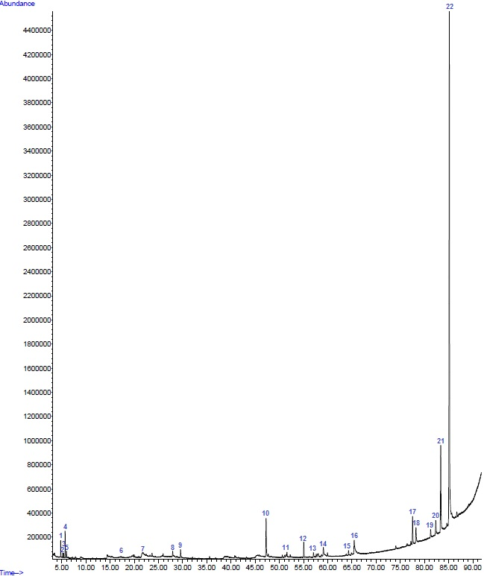
Fuente: Trabajo experimental 2021
De acuerdo al cromatograma se registraron 22 picos, de los cuales el pico cromatográfico 22 con tiempo de retención de 85,132 min, y el pico 21 con tiempo de retención de 83,361 min, fueron los de mayor intensidad; mientras que los picos cromatográficos 17, 6 y 12, con tiempos de retención de 77,54 min, 18, 105 min y 55, 049 min respectivamente presentaron una abundancia relativa media.
El γ-Sitosterol fue el compuesto con mayor abundancia encontrado con 65,5%, seguido del Stigmasterol con un 10,78 %, el γ-Tocopherol con 3,36 %, el 5-Hydroxymethylfurfural con 1,86 % y el Hexanedioic acid, bis(2-ethylhexyl) ester con 1,57 %. También se deduce que la presencia del Pentadecanal- pico 6 con un área de 0,84% y el d-Mannose pico 7 con un área de 0,24 %.
En la siguiente tabla se da a conocer los compuestos identificados.
Tabla 25. Compuestos del extracto de zanahoria blanca obtenido por fluidos supercríticos.
Nº | Compuesto | Tiempo de retención (min) | Área (%) | Tipo de compuesto | Formula general | Formula estructural
Aldehídos
6 | 5-Hydroxymethylfurfural | 18,105 | 1,86 | Aldehído y un furano | C₆H₆O₃ | 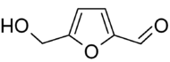
Azucares
7 | d-Mannose | 22,733 | 0,24 | Azucar simple monosacarido | C₆H₁₂O₆ | 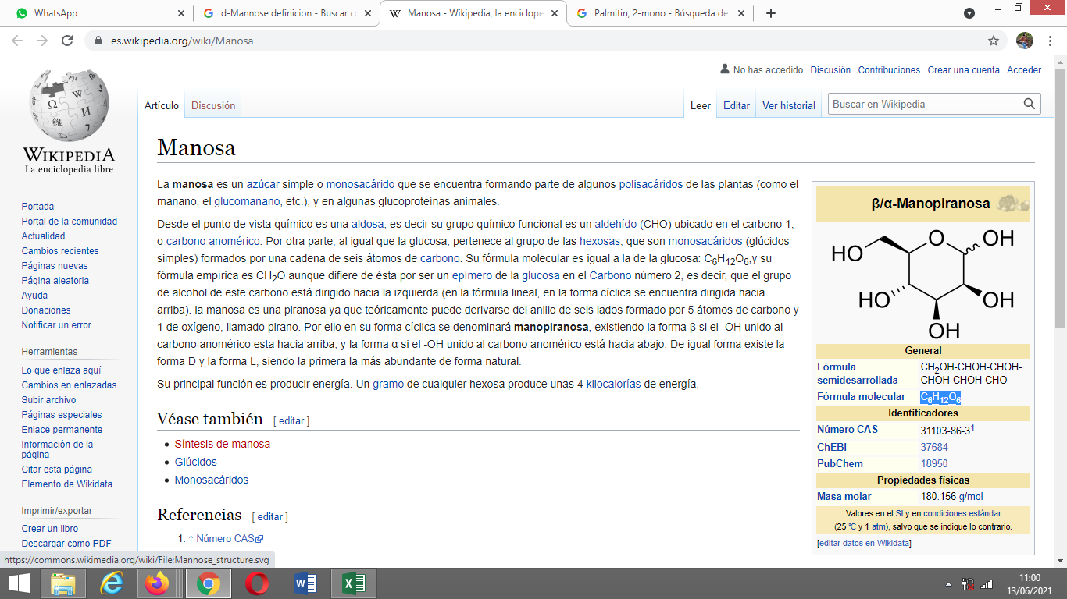
9 | Pentadecanal- | 29,563 | 0,84 | Azúcar simple o monosacárido | C₆H₁₂O₆ | 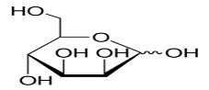
Polifenoles
12 | Hexanedioic acid, bis(2-ethylhexyl) ester | 55,049 | 1,57 | Falcarinone o falcarinon | C22H42O4 | 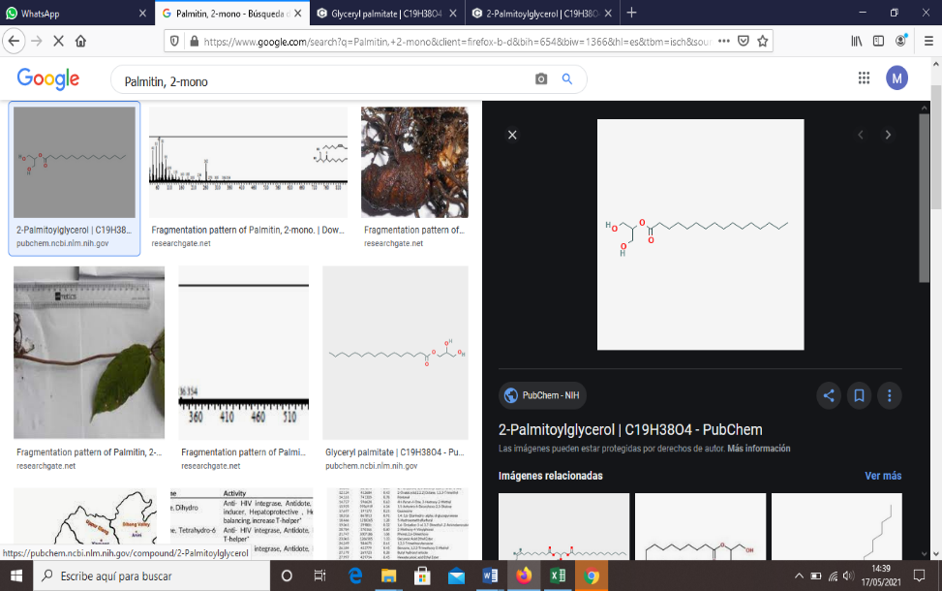
Antioxidantes
17 | γ-Tocopherol | 77,54 | 3,36 | Antioxidante vitamina E | C₂₈H₄₈O₂ | 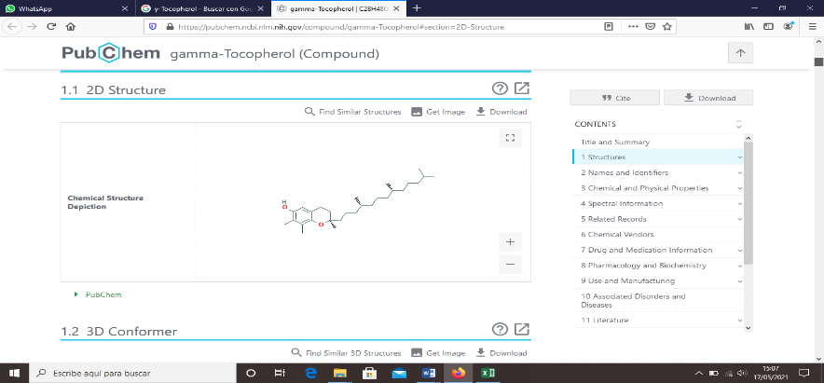
Esteres
21 | Stigmasterol | 83,361 | 10,78 | Fitosteroles | C₂₉H₄₈O | 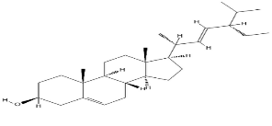
22 | γ-Sitosterol | 85,132 | 61,5 | Esteroide vegetal | C₂₉H₅₀O | 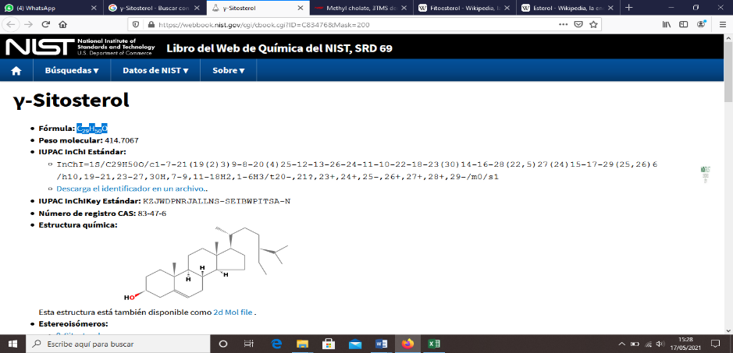
Fuente: Trabajo experimental 2021
En la tabla 25, se reflejan los compuestos identificados, sus tiempos de retención, área, tipo de compuesto, formula general y formula estructural. Se identificó 22 compuestos, a los cuales se les asigno el nombre como base a su estructura atómica, tales como: antioxidantes, polifenoles, aldehídos, azucares y esteres. Se presenta el compuesto fenólico Hexanedioic acid, bis(2-ethylhexyl) ester, y el compuesto antioxidante γ-Tocopherol presentes en la zanahoria blanca.
Los resultados encontrados en el presente estudio se corroboran con los realizados por (Keser et al., 2019) el cual reporta el estudio del polvo de daucus carota mediante GC-MS y LC-MS/MS, en el cual identifica compuestos tales como: terpenos, aldehídos, alcoholes, esteres, ketonas, furanos, ácidos, entre otros. (Majdoub et al., 2019) analiza el extracto de daucus carota obtenido por fluidos supercríticos identificando compuestos como: terpenos e hidrocarburos. (Marzouki et al., 2010) analiza los aceites esenciales de daucus carota obtenido por fluidos supercríticos, identificó compuestos tales como: terpenos, fenoles, hidrocarburos, entre otros. El compuesto fenólico identificado por este autor fue Methyleugeno, lo cual concuerda con los extractos obtenidos mediante los diferentes métodos de extracción de tubérculos estudiados.

Análisis por cromatografía de gases (GC-MS) del extracto de Zanahoria Blanca (Arracacia xanthorrhiza bancroft), obtenidos por sólido - liquido con soxhlet.
Figura 12. Cromatograma extracto de zanahoria blanca a partir del método de extracción por soxhlet.
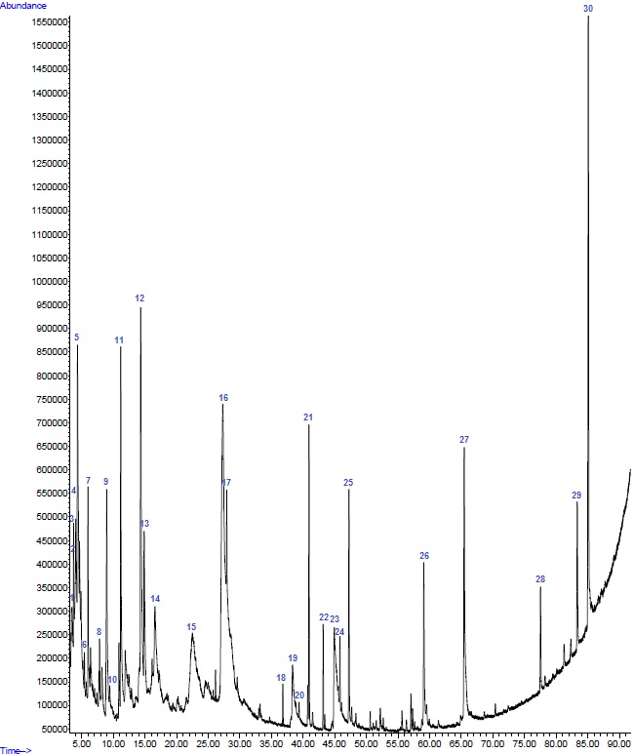
Fuente: Trabajo experimental 2021
De acuerdo al cromatograma se registraron 30 picos, de los cuales el pico cromatográfico 30 con tiempo de retención de 85,086 min, y el pico 29 con tiempo de retención de 83,341 min y el pico 28 con tiempo de retención de 77,529 min, fueron los de mayor intensidad, mientras que los picos cromatográficos 24, 21 y 16, con tiempos de retención de 45,812 min, 40,931 min y 27,278 min respectivamente presentaron una abundancia relativa media.
El γ-Sitosterol fue el compuesto con mayor abundancia encontrado con 9,25%, seguido del Stigmasterol con un 2,34 % y el γ-Tocopherol con 1,53 %. También se deduce que la presencia del Linolelaidic acid methyl ester pico 22 con un área de 0,97%, Linoleic acid ethyl ester - pico 24 con un área de 0,68% y el Methoxsalen pico 20 con un área de 0,47 %.
En la siguiente tabla se da a conocer los compuestos identificados.
Tabla 26. Compuestos del extracto de zanahoria blanca obtenido por soxhlet.
Nº | Compuesto | Tiempo de retención (min) | Área (%) | Tipo de compuesto | Formula general | Formula estructural
Azucares y carbohidratos
1 | DL-Arabinose | 3,446 | 1,24 | Azucar arabe | C₅H₁₀O₅ | 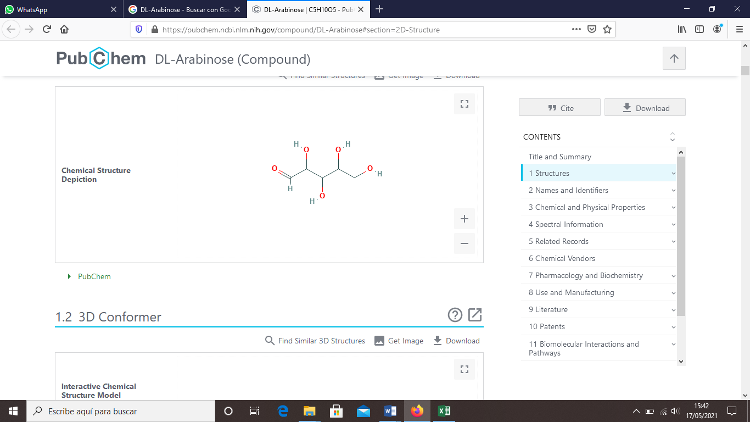
5 | Dihydroxyacetone | 4,328 | 5,31 | Carbohidrato sencillo | C₃H₆O₃ | 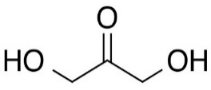
3 | o-Acetyl-L-serine | 4,057 | 2,05 | α-aminoácido | HO₂CCH (NH₂) | 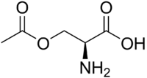
14 | Melibiose | 16,598 | 2,48 | Disacárido entre el galactosa y la glucosa | C₁₂H₂₂O₁₁ | 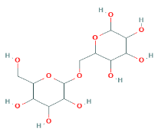
15 | Melezitose | 22,804 | 5,66 | Glúcido trisacárido no reductor | C₁₈H₃₂O₁₆ | 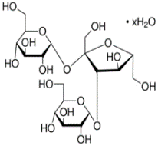
Alcoholes
2 | 2-Furanmethanol | 3,698 | 1,16 | Alcohol furfurílico | C₅H₆O₂ | 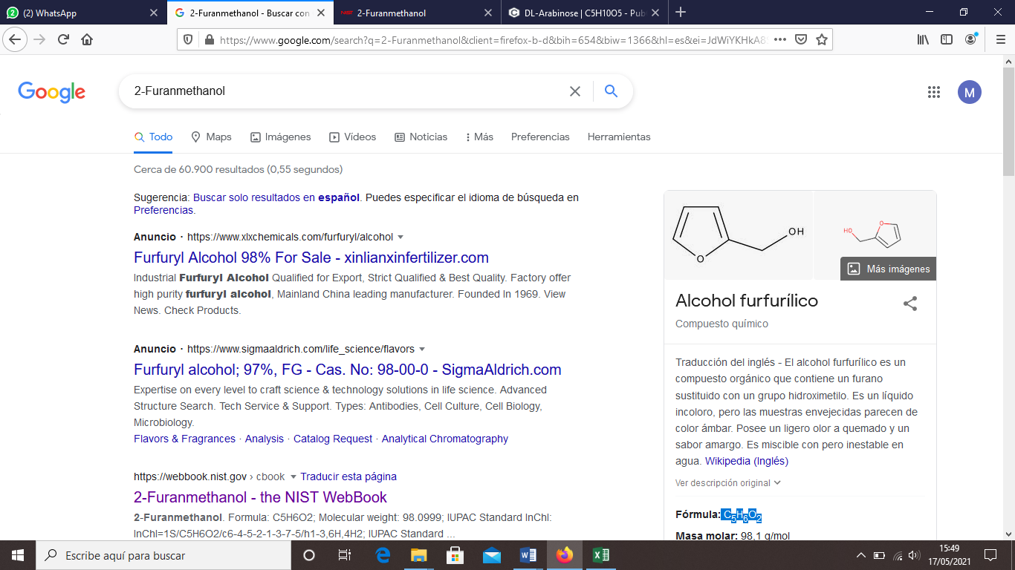
21 | Falcarinol | 40,931 | 2,85 | Alcohol poliacetilénico aislado | C₁₇H₂₄O | 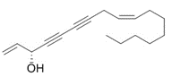
Aldehídos
11 | 5-Hydroxymethylfurfural | 14,32 | 12,52 | Aldehído y un furano | C₃H₆O₄ | 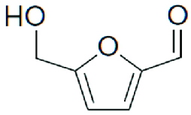
Antioxidantes
12 | Pyranone | 6,307 | 1,96 | Antioxidante | C₆H₈O₄ | 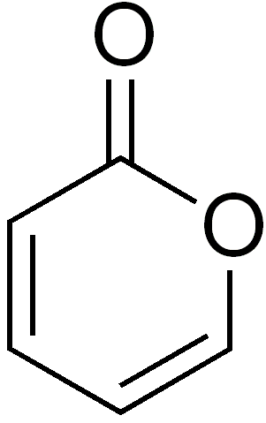
28 | γ-Tocopherol | 77,529 | 1,53 | Antioxidante  VITAMINA E | C₂₈H₄₈O₂ | 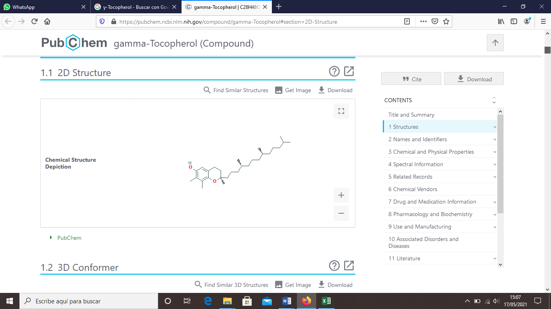
Ácidos
16 | Quinic acid | 27,278 | 12,04 | Ácido ciclohexanocarboxílico | C₇H₁₂O₆ | 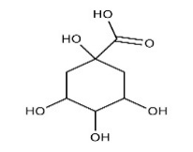
19 | Palmitic acid | 38,312 | 1,68 | Ácido graso saturado | C₁₆H₃₂O₂ | 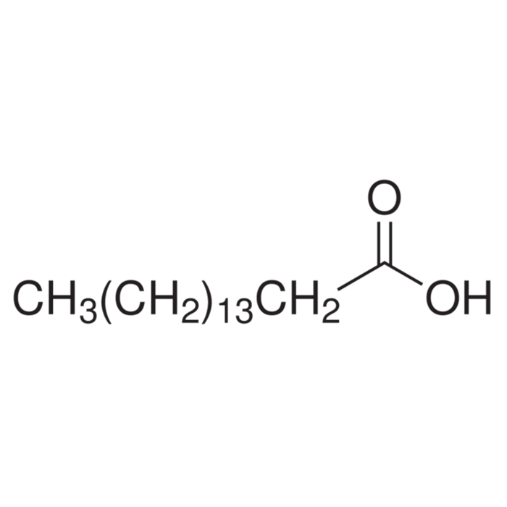
23 | Linoleic acid | 45,178 | 5,55 | Ácido graso esencial | C₁₈H₃₂O₂ | 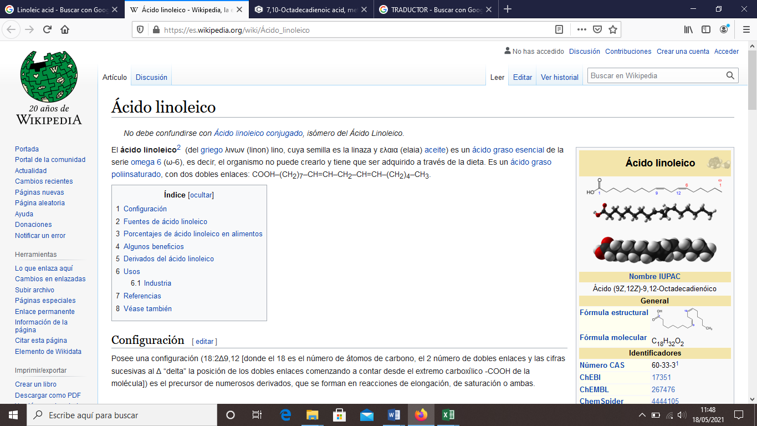
Esteres
18 | Palmitic acid, methyl ester | 36,792 | 0,33 | Ester de ácido graso | C₁₇H₃₄O₂ | 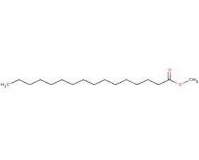
22 | Linolelaidic acid, methyl ester | 43,169 | 0,97 | Ester metílico | C₁₉H₃₄O₂ | 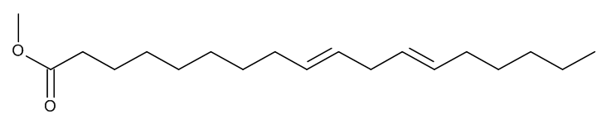
24 | Linoleic acid ethyl ester | 45,812 | 0,68 | Ester etílico del ácido linoleico | C₂₀H₃₄O₂ | 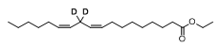
29 | Stigmasterol | 83,341 | 2,34 | Fitosteroles | C₂₉H₄₈O | 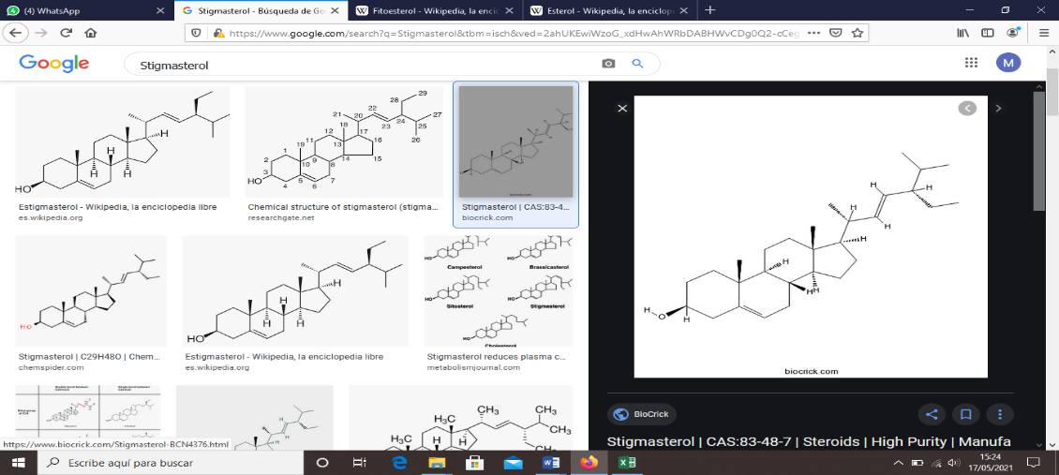
30 | γ-Sitosterol | 85,086 | 9,25 | Esteroide vegetal | C₂₉H₅₀O | 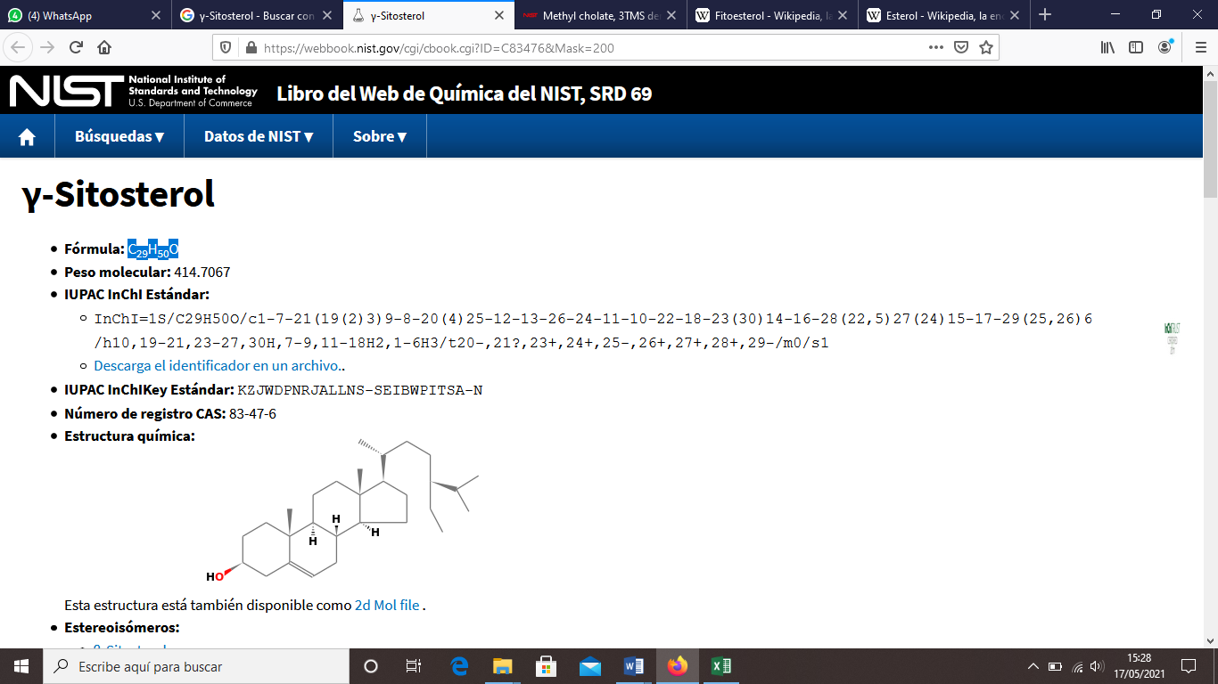
Fármacos
20 | Methoxsalen | 40,727 | 0,47 | Medicamento | C₁₂H₈O₄ | 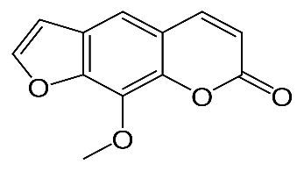
Fuente: Trabajo experimental 2021
En la tabla 26, se menciona los compuestos identificados, sus tiempos de retención, área, tipo de compuesto, formula general y formula estructural. Se identificó 30 compuestos, a los cuales se les asigno el nombre como base a su estructura atómica, tales como: azucares, carbohidratos, alcoholes, aldehídos, antioxidantes, ácidos, esteres y fármacos. Se presentan los compuestos antioxidantes γ-Tocopherol y Pyranone presentes en la zanahoria blanca.
Los resultados encontrados en el presente estudio se corroboran con los realizados por (Keser et al., 2019) el cual reporta el estudio del polvo de daucus carota mediante GC-MS y LC-MS/MS, en el cual identifica compuestos tales como: terpenos, aldehídos, alcoholes, esteres, ketonas, furanos, ácidos, entre otros. (Majdoub et al., 2019) analiza el extracto de daucus carota obtenido por fluidos supercríticos identificando compuestos como: terpenos e hidrocarburos. (Marzouki et al., 2010) analiza los aceites esenciales de daucus carota obtenido por fluidos supercríticos, identificó compuestos tales como: terpenos, fenoles, hidrocarburos, entre otros. El compuesto fenólico identificado por este autor fue Methyleugeno, lo cual concuerda con los extractos obtenidos mediante los diferentes métodos de extracción de tubérculos estudiados.

Análisis por cromatografía de gases (GC-MS) del extracto de Zanahoria Amarilla (Arracacia xanthorrhiza), obtenidos por fluidos supercríticos.
Figura 13. Cromatograma extracto de zanahoria amarilla a partir de fluidos supercríticos.
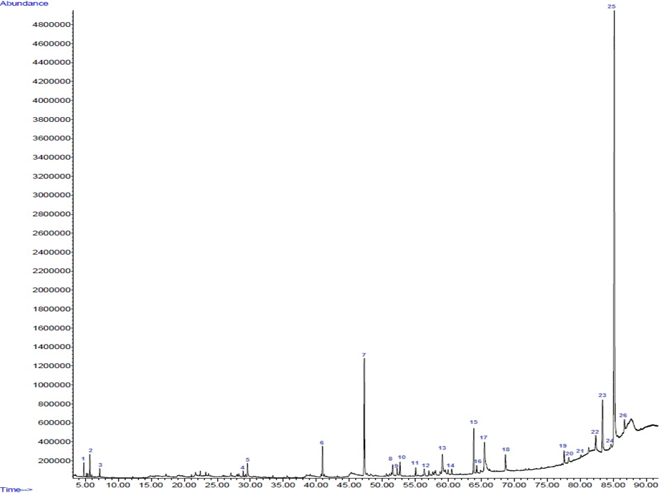
Fuente: Trabajo experimental 2021
De acuerdo al cromatograma se registraron 26 picos, de los cuales el pico cromatográfico 26 con tiempo de retención de 86,689 min, y el pico 25 con tiempo de retención de 85,151 min y el pico 24 con tiempo de retención de 84,635 min fueron los de mayor intensidad, mientras que los picos cromatográficos 23, 22 y 19, con tiempos de retención de 83,364 min, 82,348 min y 77,551 min respectivamente presentaron una abundancia relativa media.
El γ-Sitosterol fue el compuesto con mayor abundancia encontrado con 50,97%, seguido del Stigmasterol con un 5,79 % y el Falcarinol con 2,59 %. También se deduce que la presencia del 1-Hexanol, 2-ethyl- pico 1 con un área de 0,44% y Methyl glycocholate, 3TMS derivative pico 24 con un área de 0,38%.
En la siguiente tabla se da a conocer los compuestos identificados.
Tabla 27. Compuestos del extracto de zanahoria amarilla obtenido por fluidos supercríticos.
Nº | Compuesto | Tiempo de retención (min) | Área (%) | Tipo de compuesto | Formula general | Formula estructural
Alcoholes
1 | 1-Hexanol, 2-ethyl- | 7,197 | 0,44 | Alcohol graso ramificado | C₈H₁₈O | 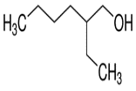
6 | Falcarinol | 40,944 | 2,59 | Alcohol poliacetilénico aislado | C₁₇H₂₄O | 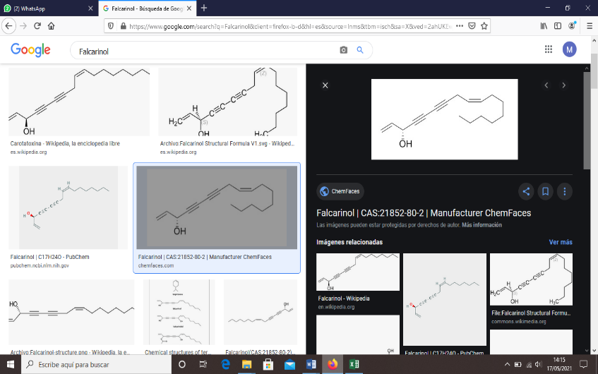
Aldehídos
5 | Pentadecanal- | 29,568 | 1,16 | Aldehídos | C₁₅H₃₀O | 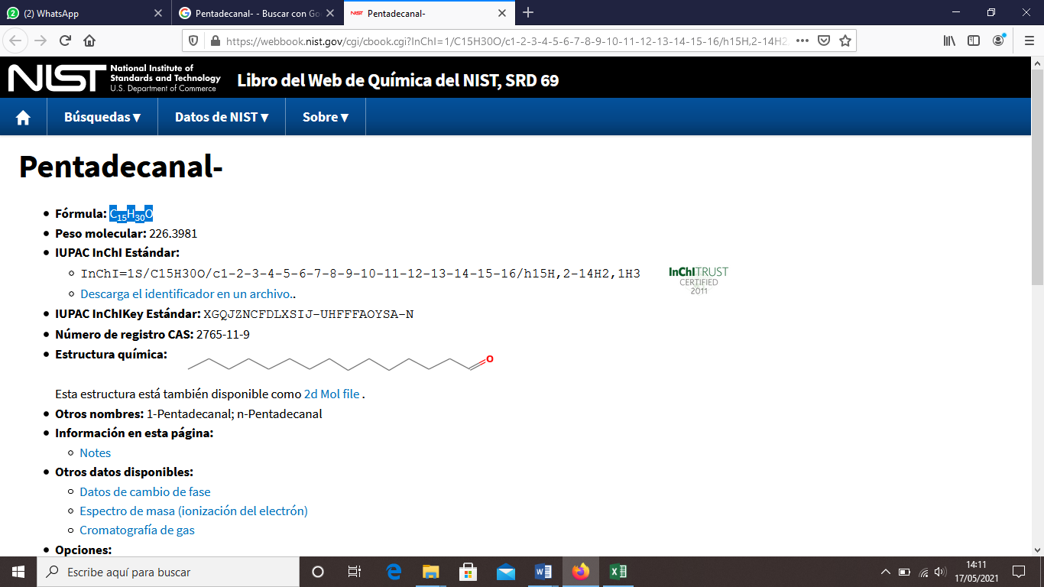
Polifenoles
10 | Xanthotoxol | 52,68 | 1,25 | Fenol furanocumarina | C11H6O4 | 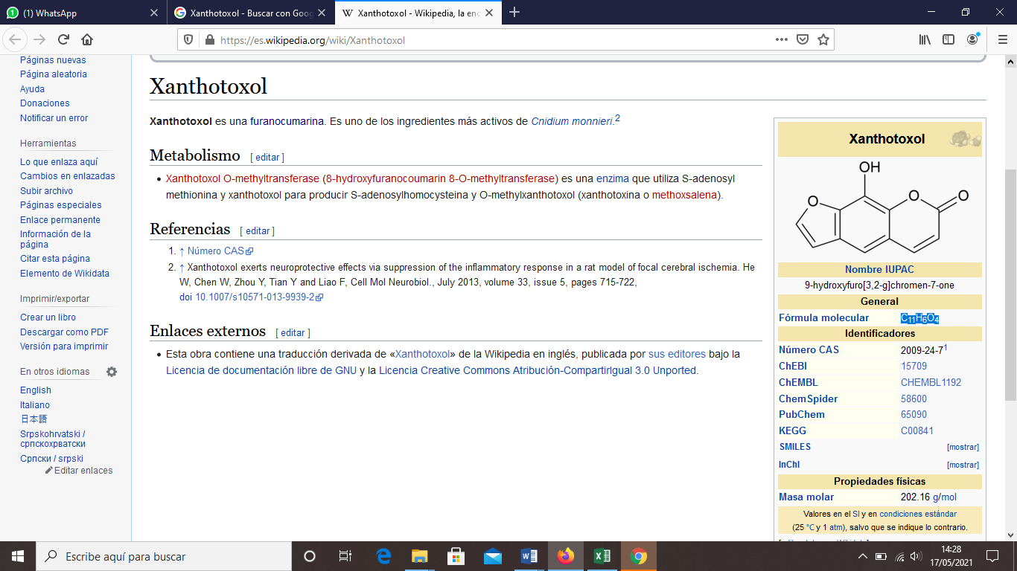
11 | Hexanedioic acid, bis(2-ethylhexyl)ester | 55,057 | 0,72 | Falcarinone o Falcarinon | C22H42O4 | 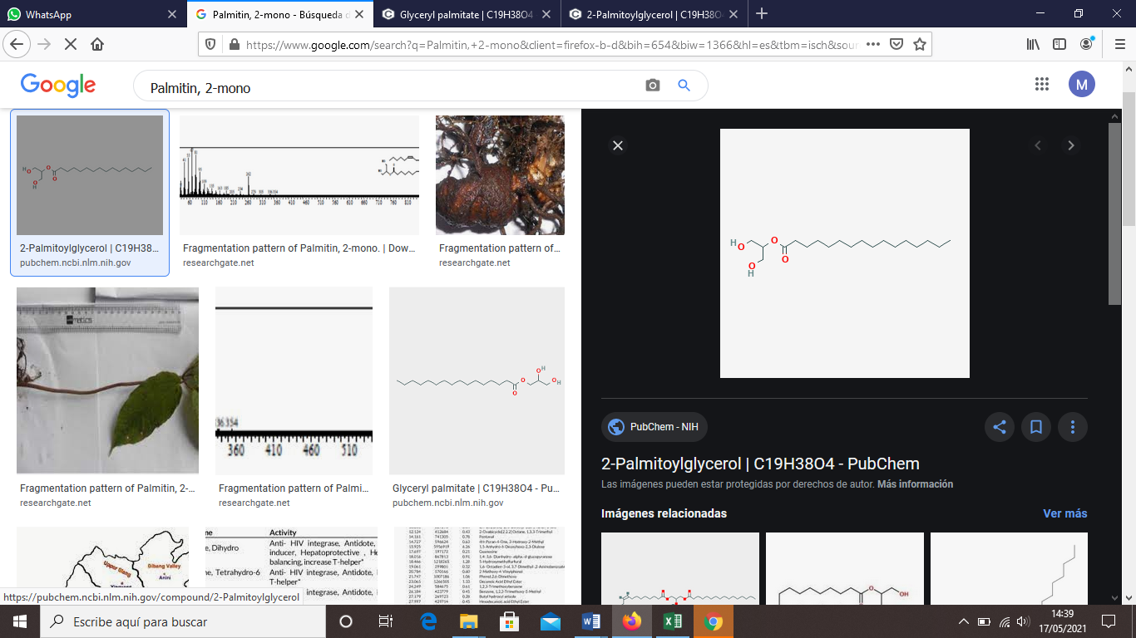
Antioxidantes
19 | γ-Tocopherol | 77,551 | 1,41 | Antioxidante vitamina E | C₂₈H₄₈O₂ | 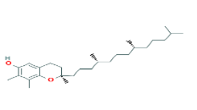
Esteres
22 | Campesterol | 82,348 | 1,86 | Fitosterol esteroles vegetales | C₂₈H₄₈O | 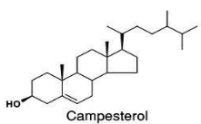
23 | Stigmasterol | 83,364 | 5,79 | Fitosterol | C₂₉H₄₈O | 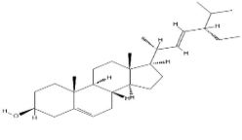
24 | Methyl glycocholate, 3TMS derivative | 84,635 | 0,38 | Ester | C₃₄H₆₆O₅Si₃ | 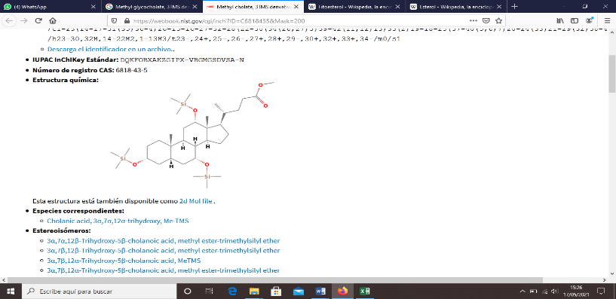
25 | γ-Sitosterol | 85,151 | 50,97 | Esteroide vegetal | C₂₉H₅₀O
26 | β-Sitosterol | 86,689 | 0,9 | Fitosterol | C₂₉H₅₀O | 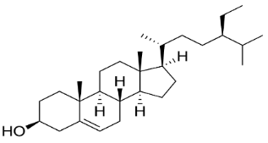
Fuente: Trabajo experimental 2021
La tabla 27, señala los compuestos identificados, sus tiempos de retención, área, tipo de compuesto, formula general y formula estructural. Se identificó 26 compuestos, a los cuales se les asigno el nombre como base a su estructura atómica, tales como: alcoholes, aldehídos, polifenoles, antioxidantes y esteres. Se presenta los compuestos fenólicos falcarinon y el xanthotoxol, y el compuesto antioxidante γ-Tocopherol presentes en la zanahoria amarilla.
Los resultados encontrados en el presente estudio se corroboran con los realizados por (Keser et al., 2019) el cual reporta el estudio del polvo de daucus carota mediante GC-MS y LC-MS/MS, en el cual identifica compuestos tales como: terpenos, aldehídos, alcoholes, esteres, ketonas, furanos, ácidos, entre otros. (Majdoub et al., 2019) analiza el extracto de daucus carota obtenido por fluidos supercríticos identificando compuestos como: terpenos e hidrocarburos. (Marzouki et al., 2010) analiza los aceites esenciales de daucus carota obtenido por fluidos supercríticos, identificó compuestos tales como: terpenos, fenoles, hidrocarburos, entre otros. El compuesto fenólico identificado por este autor fue Methyleugeno, lo cual concuerda con los extractos obtenidos mediante los diferentes métodos de extracción de tubérculos estudiados.

Análisis por cromatografía de gases (GC-MS) del extracto de Zanahoria Amarilla (Arracacia xanthorrhiza), obtenidos por solido - liquido con soxhlet.
Figura 14. Cromatograma extracto de zanahoria amarilla a partir de soxhlet.
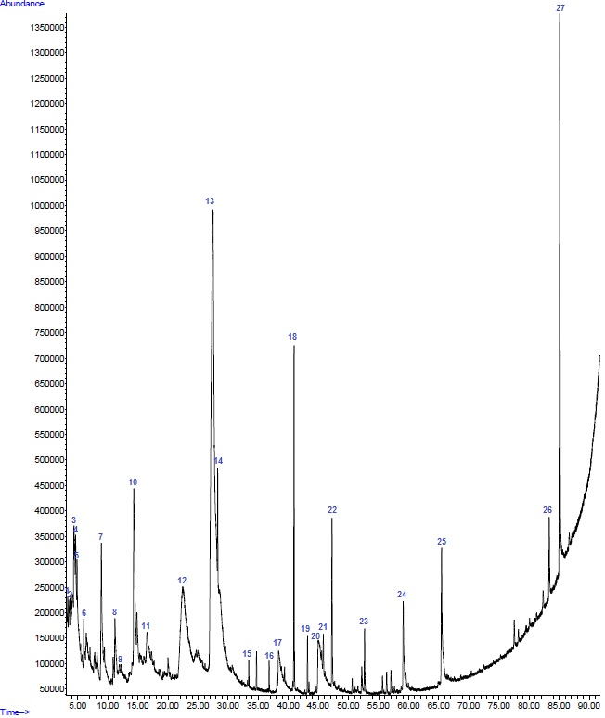
Fuente: Trabajo experimental 2021
De acuerdo al cromatograma se registraron 27 picos, de los cuales el pico cromatográfico 27 con tiempo de retención de 85,091 min, y el pico 26 con tiempo de retención de 83,396 min y el pico 23 con tiempo de retención de 52,67 min fueron los de mayor intensidad, mientras que los picos cromatográficos 20, 18 y 17, con tiempos de retención de 45,204 min, 40, 938 min y 38,384 min respectivamente presentaron una abundancia relativa media.
El Quinic acid fue el compuesto con mayor abundancia encontrado con 34,63%, seguido del Sitosterol con un 10,1%, 5-Hydroxymethylfurtural con un 8,72%. También se deduce que la presencia del Melezitose- pico 11 con un área de 6,93% y Falcarinol pico 18 con un área de 3,63%.
En la siguiente tabla se da a conocer los compuestos identificados.
Tabla 28. Compuestos del extracto de zanahoria amarilla obtenido por soxhlet.
Nº | Compuesto | Tiempo de retención (min) | Área (%) | Tipo de compuesto | Formula general | Formula estructural
Azucares y carbohidratos
1 | DL-Arabinose | 3,481 | 0,53 | Azúcar árabe | C₅H₁₀O₅
3 | Dihydroxyacetone | 4,369 | 3,26 | Carboxilo | C3H6O3 | 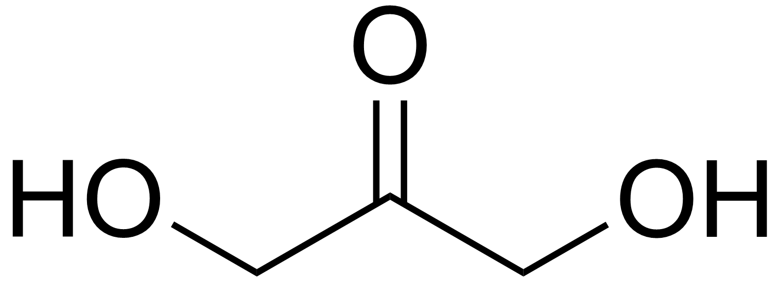
11 | Melibiose | 16,528 | 0,58 | Disacárido entre el galactosa y la glucosa | C₁₂H₂₂O₁₁ | 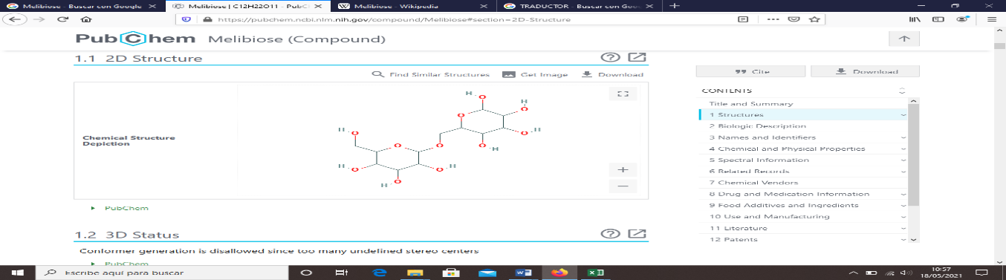
12 | Melezitose | 22,603 | 6,93 | azúcar trisacárido | C₁₈H₃₂O₁₆ | 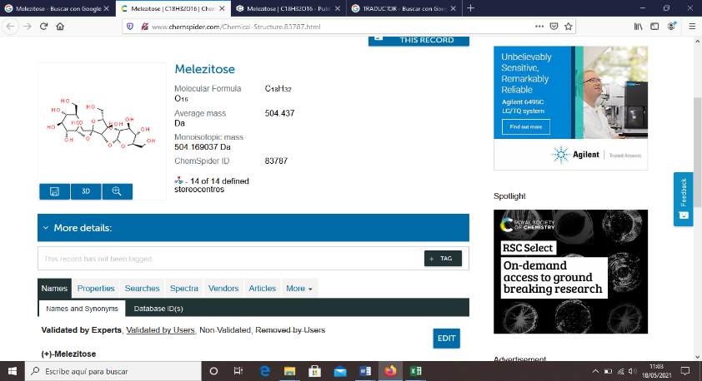
Alcoholes
2 | 2-Furanmethanol | 3,723 | 0,58 | Alcohol furfurílico | C5H6O2
18 | Falcarinol | 40,938 | 3,63 | Alcohol poliacetilénico aislado | C₁₇H₂₄O | 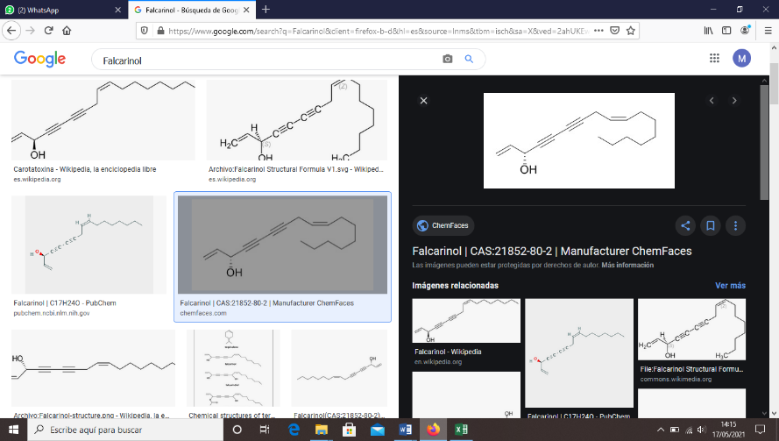
Aldehídos
9 | 5-Hydroxymethylfurfural | 14,304 | 8,72 | Aldehído | C6H6O3 | 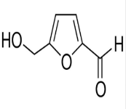
Ácidos
13 | Quinic acid | 27,449 | 34,63 | Acido cristalino | C7H12O6 | 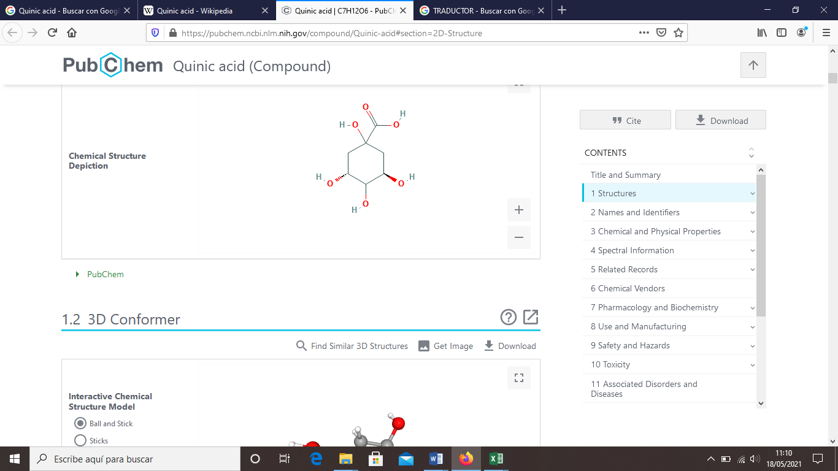
16 | Palmitic acid, methyl ester | 36,797 | 0,31 | Ácido graso y ester | C₁₇H₃₄O₂ | 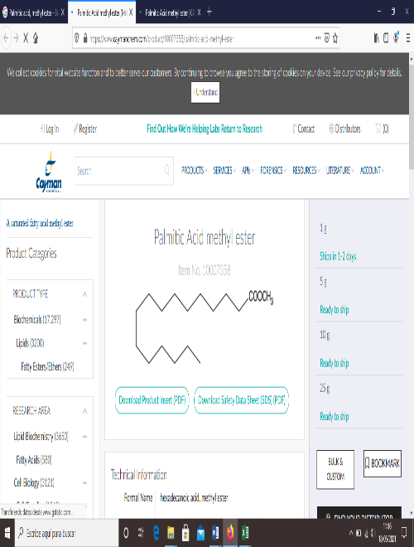
17 | Palmitic acid | 38,384 | 1,08 | Ácido Graso saturado | C16H32O2 | 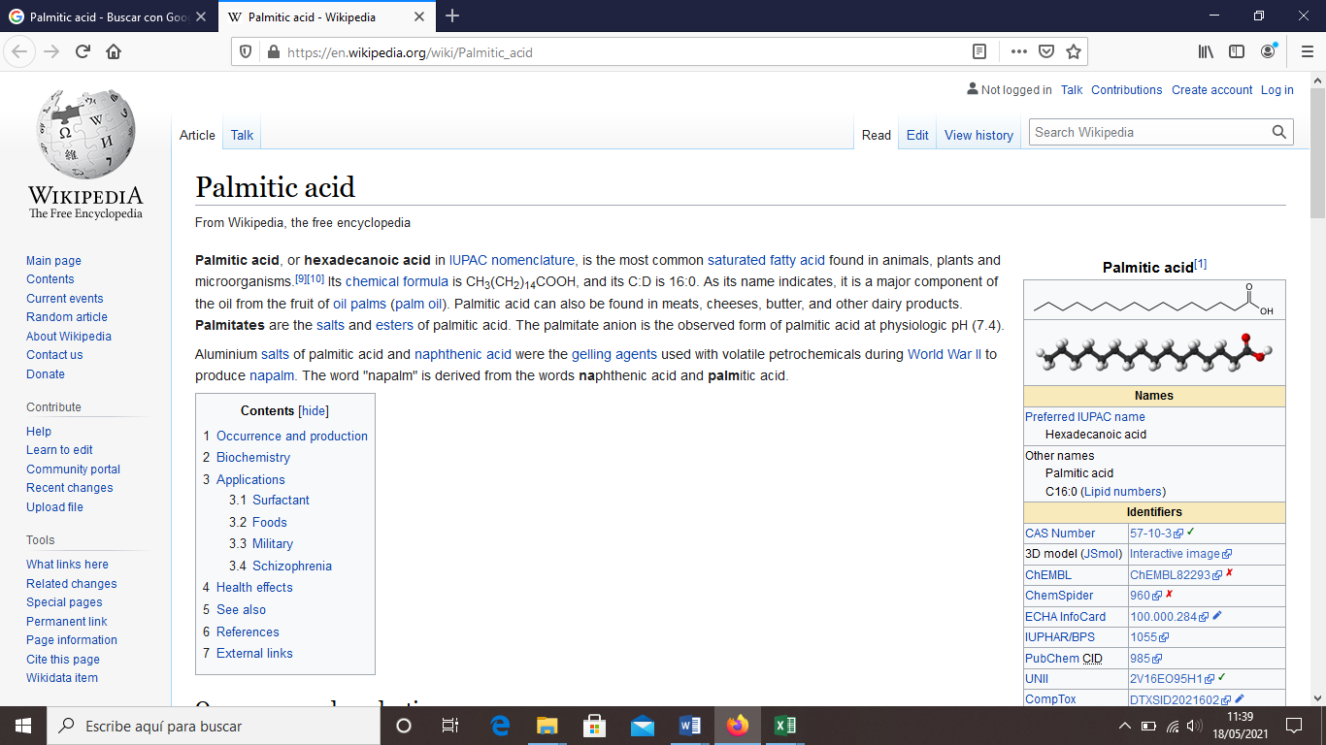
20 | Linoleic acid | 45,204 | 3,36 | Ácido graso esencial | C₁₈H₃₂O₂
Polifenoles
23 | Xanthotoxol | 52,67 | 0,86 | Fenol furanocumarina | C11H6O4
Esteres
26 | Stigmasterol | 83,396 | 1,38 | Fitosteroles | C₂₉H₄₈O | 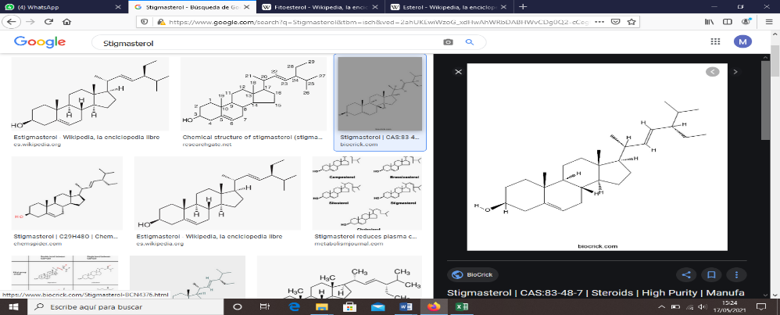
27 | γ-Sitosterol | 85,091 | 10,1 | Esteroide vegetal | C₂₉H₅₀O | 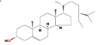
Fuente: Trabajo experimental 2021
En la tabla 28, se menciona los compuestos identificados, sus tiempos de retención, área, tipo de compuesto, formula general y formula estructural. Se observó 27 compuestos identificados, a los cuales se les asigno el nombre como base a su estructura atómica, tales como: alcoholes, azucares, carbohidratos, aldehídos, ácidos, polifenoles y esteres. Se presenta el compuesto fenólico xanthotoxol presente en la zanahoria amarilla.
Los resultados encontrados en el presente estudio se corroboran con los realizados por (Keser et al., 2019) el cual reporta el estudio del polvo de daucus carota mediante GC-MS y LC-MS/MS, en el cual identifica compuestos tales como: terpenos, aldehídos, alcoholes, esteres, ketonas, furanos, ácidos, entre otros. (Majdoub et al., 2019) analiza el extracto de daucus carota obtenido por fluidos supercríticos identificando compuestos como: terpenos e hidrocarburos. (Marzouki et al., 2010) analiza los aceites esenciales de daucus carota obtenido por fluidos supercríticos, identificó compuestos tales como: terpenos, fenoles, hidrocarburos, entre otros. El compuesto fenólico identificado por este autor fue Methyleugeno, lo cual concuerda con los extractos obtenidos mediante los diferentes métodos de extracción de tubérculos estudiados.

Análisis por cromatografía de gases (GC-MS) del extracto de Camote Morado (Ipomeas batatas lam), obtenidos por fluidos supercríticos.
Figura 15. Cromatograma extracto de camote morado a partir de fluidos supercríticos.
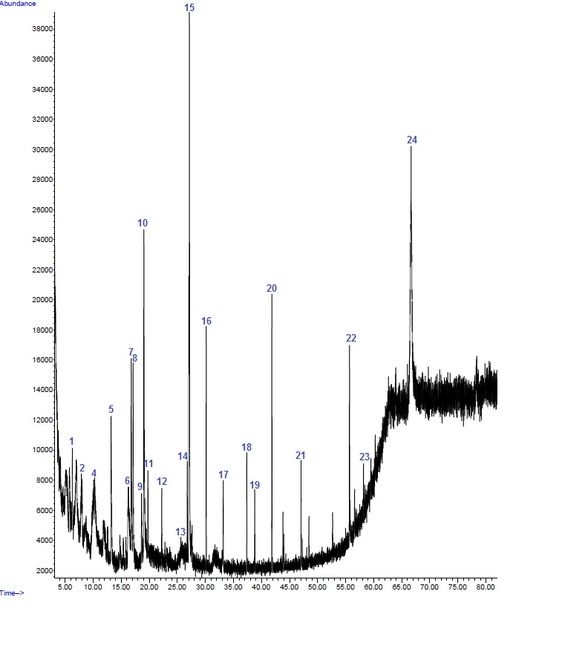
Fuente: Trabajo experimental 2021
De acuerdo al cromatograma se registraron 24 picos, de los cuales el pico cromatográfico 24 con tiempo de retención de 66,667 min, y el pico 20 con tiempo de retención de 41,847 min y el pico 23 con tiempo de retención de 58,188 min fueron los de mayor intensidad, mientras que los picos cromatográficos 16 y 1, con tiempos de retención de 30, 151 min y 6,307 min respectivamente presentaron una abundancia relativa media.
El γ-Sitosterol fue el compuesto con mayor abundancia encontrado con 17,15%, seguido del Palmitic acid, methyl ester con un 4,07%, 1-Hexadecanol con un 3,87%. También se deduce que la presencia del Pyranone pico 1 con un área de 1,96% y Phenol, 2,4-bis(1-methyl-1-phenylethyl)- pico 23 con un área de 0,95%.
En la tabla se da a conocer los compuestos identificados.
Tabla 29. Compuestos del extracto de camote morado obtenido por fluidos supercríticos.
Nº | Compuesto | Tiempo de retención (min) | Área (%) | Tipo de compuesto | Formula general | Formula estructural
Antioxidante
1 | Pyranone | 6,307 | 1,96 | Antioxidante | C6H8O4
Alcoholes
16 | 1-Hexadecanol | 30,151 | 3,87 | Alcohol palmítico, es un alcohol graso | C16H34O | 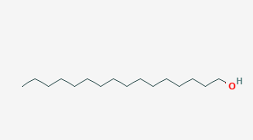
Esteres
20 | Palmitic acid, methyl ester | 41,847 | 4,07 | Ester de ácido graso | C17H34O2 | 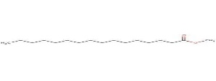
24 | γ-Sitosterol | 66,667 | 17,15 | Esteroide vegetal | C₂₉H₅₀O
Polifenoles
23 | Phenol, 2,4-bis(1-methyl-1-phenylethyl)- | 58,188 | 0,95 | Fenol | C₂₄H₂₆O | 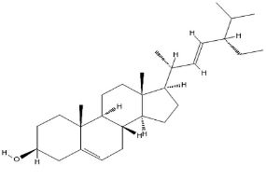
Fuente: Trabajo experimental 2021
En la tabla 29, se reflejan los compuestos identificados, sus tiempos de retención, área, tipo de compuesto, formula molecular y formula estructural. Se identificó 23 compuestos, a los cuales se les asigno el nombre como base a su estructura atómica, tales como: alcoholes, antioxidantes, alcoholes, esteres y polifenoles. Se presenta el compuesto fenólico Phenol, 2,4-bis(1-methyl-1-phenylethyl)-, y el compuesto antioxidante Pyranone presentes en el camote morado.
Los resultados encontrados en el presente estudio se corroboran con los realizados por (Keser et al., 2019) el cual reporta el estudio del polvo de daucus carota mediante GC-MS y LC-MS/MS, en el cual identifica compuestos tales como: terpenos, aldehídos, alcoholes, esteres, ketonas, furanos, ácidos, entre otros. (Majdoub et al., 2019) analiza el extracto de daucus carota obtenido por fluidos supercríticos identificando compuestos como: terpenos e hidrocarburos. (Marzouki et al., 2010) analiza los aceites esenciales de daucus carota obtenido por fluidos supercríticos, identificó compuestos tales como: terpenos, fenoles, hidrocarburos, entre otros. El compuesto fenólico identificado por este autor fue Methyleugeno, lo cual concuerda con los extractos obtenidos mediante los diferentes métodos de extracción de tubérculos estudiados. En el caso del camote morado, se menciona estudios tales como el realizado por (Ajayi, O. I. Okedina, T. Samuel, A. E. Asieba, G. Jegede, A. Onyemali, C. Ehiwuogu, J. Lawal, A. Elemo, 2019) el cual evalúa la harina de camote fermentado usando espectros en FTIR y GSMS, se identificó: ácidos, aldehídos, esteres, cetonas, fenoles, entre otros. El compuesto fenólico identificado por este autor fue 1,2,3,4-Butanetetro, lo cual concuerda con los extractos obtenidos mediante los diferentes métodos de extracción de tubérculos estudiados.

Análisis por cromatografía de gases (GC-MS) del extracto de Camote Morado (Ipomeas batatas lam), obtenidos por sólido - liquido soxhlet.
Figura 16. Cromatograma extracto de camote morado a partir de soxhlet.
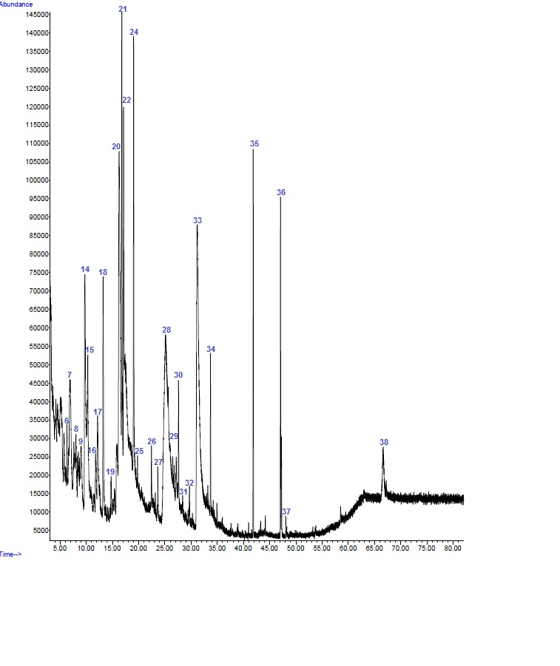
Fuente: Trabajo experimental 2021
De acuerdo al cromatograma se registraron 38 picos, de los cuales el pico cromatográfico 38 con tiempo de retención de 66,618 min, y el pico 35 con tiempo de retención de 41,843 min y el pico 33 con tiempo de retención de 31,173 min fueron los de mayor intensidad, mientras que los picos cromatográficos 28, 29 y 30, con tiempos de retención de 25,092 min y 27,035 min respectivamente presentaron una abundancia relativa media.
El Quinic acid fue el compuesto con mayor abundancia encontrado con 14,69%, seguido del Sucrose con un 11,57%. También se deduce que la presencia del DL-Arabinose pico 2 con un área de 0,62% y Propyl nitrite pico 8 con un área de 0,88%.
En la siguiente tabla se da a conocer los compuestos identificados.
Tabla 30. Compuestos del extracto de camote morado obtenido por soxhlet.
Nº | Compuesto | Tiempo de retención (min) | Área (%) | Tipo de compuesto | Formula molecular | Formula estructural
Azúcares y carbohidratos
2 | DL-Arabinose | 4,504 | 0,62 | Azúcar árabe monosacarido | C₅H₁₀O₅ | 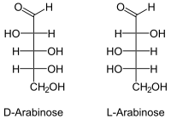
28-29 | Sucrose | 25,092 | 11,57 | Disacárido | C₁₂H₂₂O₁₁ | 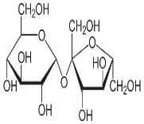
Nitritos
8 | Propyl nitrite | 7,647 | 0,88 | Nitrito | C₃H₇NO₂ | 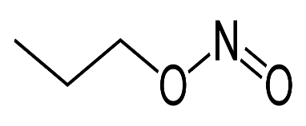
Aldehídos
20 | 5-Hydroxymethylfurfural | 15,841 | 1,39 | Aldehído | C₆H₆O₃ | 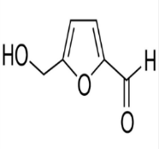
Polifenoles
30 | Phenol, 2,4-bis(1,1-dimethylethyl)- | 27,035 | 0,89 | Fenol | C₁₄H₂₂O | 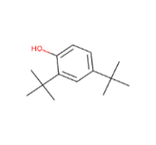
Ácidos
33 | Quinic acid | 31,173 | 14,69 | Iclitol, un poliol cíclico, y un ácido ciclohexanocarboxílico | C₇H₁₂O₆ | 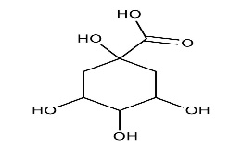
Esteres
35 | Palmitic acid, methyl ester | 41,843 | 2,43 | Ester de ácido graso | C₁₇H₃₄O₂ | 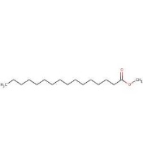
38 | γ-Sitosterol | 66,618 | 1,41 | Esteroide vegetal | C₂₉H₅₀O
Fuente: Trabajo experimental 2021
En la tabla 30, indica los compuestos identificados, sus tiempos de retención, área, tipo de compuesto, formula general y formula estructural. Se identificó 38 compuestos, a los cuales se les asigno el nombre como base a su estructura atómica, tales como: azucares, carbohidratos, nitritos, aldehídos, polifenoles, ácidos y esteres. Se presenta el compuesto fenólico Phenol, 2,4-bis(1-methyl-1-phenylethyl)- presente en el camote morado.
Los resultados encontrados en el presente estudio se corroboran con los realizados por (Keser et al., 2019) el cual reporta el estudio del polvo de daucus carota mediante GC-MS y LC-MS/MS, en el cual identifica compuestos tales como: terpenos, aldehídos, alcoholes, esteres, ketonas, furanos, ácidos, entre otros. (Majdoub et al., 2019) analiza el extracto de daucus carota obtenido por fluidos supercríticos identificando compuestos como: terpenos e hidrocarburos. (Marzouki et al., 2010) analiza los aceites esenciales de daucus carota obtenido por fluidos supercríticos, identificó compuestos tales como: terpenos, fenoles, hidrocarburos, entre otros. El compuesto fenólico identificado por este autor fue Methyleugeno, lo cual concuerda con los extractos obtenidos mediante los diferentes métodos de extracción de tubérculos estudiados. En el caso del camote morado, se menciona estudios tales como el realizado por (Ajayi, O. I. Okedina, T. Samuel, A. E. Asieba, G. Jegede, A. Onyemali, C. Ehiwuogu, J. Lawal, A. Elemo, 2019) el cual evalúa la harina de camote fermentado usando espectros en FTIR y GSMS, se identificó: ácidos, aldehídos, esteres, cetonas, fenoles, entre otros. El compuesto fenólico identificado por este autor fue 1,2,3,4-Butanetetro, lo cual concuerda con los extractos obtenidos mediante los diferentes métodos de extracción de tubérculos estudiados.

Analisis de actividad antioxidante y contenido de polifenoles

Análisis de la concentración de polifenoles totales (PFT)
Los resultados obtenidos del análisis de la concentración de polifenoles totales fueron realizados mediante el método de Folin-Ciocalteu y expresados en mg ácido gálico/100 g de muestra de cada uno de los tubérculos en sus diferentes métodos de extracción.
Tabla 31. Valores promedios de la concentración de polifenoles totales.
Tubérculo | Métodos de extracción
Tubérculo | Extracción por Solventes Orgánicos | Extracción por Soxhlet | Extracción por Fluidos Supercríticos
Tubérculo | (mg ácido gálico/100 g de muestra)
Zanahoria blanca | 2,19 | 0,60 | 15,03
Zanahoria amarilla | 2,03 | 0,73 | 21,38
Camote morado | 5,84 | 5,76 | 73,57
Fuente: Trabajo experimental 2021
En la tabla 31 se detalla la concentración de polifenoles totales con los tres factores en estudio (extracción por solventes orgánicos, soxhlet y fluidos supercríticos). Se observar la concentración de polifenoles totales del camote morado en la extracción por fluidos supercríticos de 73,57 mg ácido gálico/100 g de muestra, mientras que la zanahoria blanca tiene un 15, 03 mg ácido gálico/100 g de muestra y la zanahoria amarilla con un 21, 38 mg ácido gálico/100 g de muestra, los cuales son valores más representativos en comparación con los resultados de la extracción por solventes orgánicos y por soxhlet respectivamente.
Figura 17. Concentración de polifenoles totales de cada tubérculo en estudio por los diferentes métodos de extracción.

Fuente: Trabajo experimental 2021
En la figura 17 se detalla la concentración de polifenoles totales, el camote morado presenta una alta concentración de polifenoles totales por la extracción de fluidos supercríticos con un valor de 73, 57 mg ácido gálico/100 g de muestra, en comparación con los otros dos tubérculos y métodos de extracción.
(Sánchez & Sanmartín, 2020) realiza un estudio de polifenoles totales y actividad antioxidante en extracto de hojas de zanahoria blanca, encuentra un valor de 133,689 mg AGE/100g. (Zapata et al., 2014) estudia la capacidad atrapadora de radicales oxigeno (ORAC) y fenoles totales de frutas y hortalizas de Colombia, de 29,2 mg AGE/100g. (Cachay, 2016) analiza el efecto del tiempo de cocción por hervido sobre la capacidad antioxidante y contenido de polifenoles totales en arracacia xanthorrhiza con y sin cascara, con 13,3 mg AGE/100g respectivamente. (Huacho, 2016) determina la capacidad antioxidante, compuestos fenólicos, carotenoides y antocianinas de 84 cultivares de mashua, reportó un valor de 14,0 mg AGE/100g, donde el contenido de polifenoles totales, mientras mayor sea el valor, mayor es su concentración de polifenoles totales. Se pudo evidenciar que los resultados reportados difieren de manera significativa para cada tipo de tubérculo, pero se debe tomar en cuenta que cada tubérculo presenta un comportamiento diferente debido a su composición y método de extracción. Con relación a la concentración de polifenoles totales de estos tubérculos, no fueron encontrados reportes en la literatura, por ello se realizó comparaciones con tubérculos similares al de la investigación.
Tabla 32. Análisis de varianza (ANOVA) para la concentración de polifenoles totales de los tres tubérculos en estudio a los diferentes métodos de extracción.
Fuente | Suma de Cuadrados | Gl | Cuadrado Medio | Razón-F | ρ - value
Efectos principales
Factor A  Tipos de tubérculos | 0,65123 | 2 | 0,325615 | 8791,60 | 0,0000
Factor B  Métodos de extracción | 3,55694 | 2 | 1,77847 | 48018,70 | 0,0000
Interacciones
AB | 2,21613 | 4 | 0,554031 | 14958,85 | 0,0000
Residuos | 0,000666667 | 18 | 0,000037037
Total (corregido) | 6,42496 | 26
Fuente: Trabajo experimental 2021
La tabla 32, indica el efecto que tiene los tipos de tubérculos y los métodos de extracción en la concentración de polifenoles totales de las materias primas en estudio. Los valores-P prueban la significancia estadística de cada uno de los factores. Puesto que 3 valores-P son menores que 0,05, estos factores tienen un efecto estadísticamente significativo sobre la concentración de polifenoles totales con un 95,0% de nivel de confianza. Por lo tanto, existe evidencia estadista significativa suficiente para rechazar la Ho y aceptar la Ha.
Tabla 33. Prueba de medias por mínimos cuadrados con intervalo de confianza del 95,0% para la concentración de polifenoles totales en los tres tubérculos en estudio.
 |  |  | Error | Límite | Límite
Nivel | Casos | Media | Est. | Inferior | Superior
Media global | 27 | 0,447037
Factor A
a1 | 9 | 0,505556 | 0,0020286 | 0,501294 | 0,509817
a2 | 9 | 0,601111 | 0,0020286 | 0,596849 | 0,605373
a3 | 9 | 0,234444 | 0,0020286 | 0,230183 | 0,238706
Factor B
b1 | 9 | 0,206667 | 0,0020286 | 0,202405 | 0,210929
b2 | 9 | 0,96 | 0,0020286 | 0,955738 | 0,964262
b3 | 9 | 0,174444 | 0,0020286 | 0,170183 | 0,178706
Factor A por Factor B
a1,b1 | 3 | 0,133333 | 0,00351364 | 0,125951 | 0,140715
a1,b2 | 3 | 1,23 | 0,00351364 | 1,22262 | 1,23738
a1,b3 | 3 | 0,153333 | 0,00351364 | 0,145951 | 0,160715
a2,b1 | 3 | 0,123333 | 0,00351364 | 0,115951 | 0,130715
a2,b2 | 3 | 1,46 | 0,00351364 | 1,45262 | 1,46738
a2,b3 | 3 | 0,22 | 0,00351364 | 0,212618 | 0,227382
a3,b1 | 3 | 0,363333 | 0,00351364 | 0,355951 | 0,370715
a3,b2 | 3 | 0,19 | 0,00351364 | 0,182618 | 0,197382
a3,b3 | 3 | 0,15 | 0,00351364 | 0,142618 | 0,157382
Fuente: Trabajo experimental 2021
En la tabla 33, se realizó la prueba de medias por mínimos cuadros, el tratamiento que obtuvo el valor más alto fue el T5 (zanahoria amarilla + extracción por soxhlet) con un valor de 1,46 mg ácido gálico/100 g de muestra y el valor más bajo fue el T4 (zanahoria amarilla + extracción por solventes orgánicos) con 0,123333 mg ácido gálico/100 g de muestra, comprobando que los diferentes tipos de extracción varían de manera diferente para cada tipo de tubérculo.
Para establecer el nivel de incidencia de cada uno de los tratamientos y sus niveles, se realizó la prueba de medias de mínimos cuadrados al 95,0% de confianza para el factor A y B como se muestra a continuación:
Tabla 34. Prueba de medias por mínimos cuadrados con intervalo de confianza del 95,0% para la concentración de polifenoles totales por el Factor A (Tipo de tubérculos).
FACTOR A | Casos | Media LS | Sigma LS | Grupos Homogéneos
a3 | 9 | 0,234444 | 0,0020286 | A
a1 | 9 | 0,505556 | 0,0020286 | B
a2 | 9 | 0,601111 | 0,0020286 | C
Fuente: Trabajo experimental 2021
En la tabla 34 se detalla la aplicación de comparación múltiple en el factor A para determinar cuál de las medias son significativas, en la cual se identificó tres grupos homogéneos diferentes, lo que muestra que entre estos tres niveles existen diferencias estadísticas con un nivel del 95,0% de confianza. Además, se puede apreciar que el valor medio para la concentración de polifenoles totales más alto, reporto en el tubérculo a2 (0,601111 mg ácido gálico/100 g de muestra). Por el contrario, en el nivel a3 y a1 se observa la concentración de polifenoles media más baja. Se presenta de manera gráfica a continuación:
Figura 18. Relación del factor A con relación a concentración de polifenoles totales.
Fuente: Trabajo experimental 2021
En la figura 18 cada uno de los niveles del factor A son diferentes, se determinó que estos factores en esta investigación tienen un efecto estadísticamente significativo sobre la concentración de polifenoles totales con un nivel de confianza del 95,0%.
Figura 19. Interacción de la concentración de polifenoles totales del factor A.
Fuente: Trabajo experimental 2021
La interacción del factor A en la concentración de polifenoles totales, se observa que las líneas de tendencia si presentan interacción.
Para establecer la incidencia del factor B “métodos de extracción” en la concentración de polifenoles totales se procedió a realizar la prueba de medias de mínimos cuadrados al 95,0% como se presenta a continuación:
Tabla 35. Prueba de medias por mínimos cuadrados con intervalo de confianza del 95,0% para la concentración de polifenoles totales por el Factor B (Métodos de extracción).
FACTOR B | Casos | Media LS | Sigma LS | Grupos Homogéneos
b3 | 9 | 0,174444 | 0,0020286 | A
b1 | 9 | 0,206667 | 0,0020286 | B
b2 | 9 | 0,96 | 0,0020286 | C
Fuente: Trabajo experimental 2021
En la tabla 35 se puede apreciar que todos los grupos son diferentes, el valor medio más alto fue el factor b2 (extracción por soxhlet), por el método de extracción por soxhlet el tubérculo presenta un valor medio más alto en la concentración de polifenoles totales.
Figura 20. Relación del factor B con relación a concentración de polifenoles totales.
Fuente: Trabajo experimental 2021
En la figura 20 cada uno de los niveles del factor B es diferente, se determinó que estos factores en estudio tienen un efecto estadísticamente significativo sobre la concentración de polifenoles totales con un nivel de confianza del 95,0%.
Figura 21. Interacción de la concentración de polifenoles totales factor B.
Fuente: Trabajo experimental 2021
La interacción del factor B en la concentración de polifenoles totales, se observa que las líneas de tendencia si presentan interacción.

Análisis de la actividad antioxidante

Ensayo de actividad antioxidante total (ABTS)
Los resultados obtenidos del análisis del contenido de actividad antioxidante ABTS fueron expresados en µmol Trolox/g muestra. En la siguiente tabla se detalla el contenido de actividad antioxidante de cada uno de los tubérculos por sus diferentes métodos de extracción.
Tabla 36. Valores promedios del contenido de actividad antioxidante ABTS.
Tubérculo | Métodos de extracción
Tubérculo | Extracción por Solventes Orgánicos | Extracción por Soxhlet | Extracción por Fluidos Supercríticos
Tubérculo | (µmol Trolox/g muestra)
Zanahoria blanca | 15,57 | 11,91 | 141,43
Zanahoria amarilla | 9,57 | 8,33 | 123,43
Camote morado | 72,07 | 86,06 | 807,17
Fuente: Trabajo experimental 2021
En la tabla 36 se detalla el contenido de actividad antioxidante en cada uno de los tubérculos (zanahoria blanca, zanahoria amarilla y camote morado) y con los tres factores en estudio (extracción por solventes orgánicos, soxhlet y fluidos supercríticos). Se da a conocer los principales datos del contenido de actividad antioxidante en los tubérculos mencionados. Se observa que el contenido de actividad antioxidante del camote morado en la extracción por fluidos supercríticos es de 807, 17 µmol Trolox/g muestra, mientras que la zanahoria blanca tiene un 141, 43 µmol Trolox/g muestra y la zanahoria amarilla con un 123,43 µmol Trolox/g muestra, los cuales son los valores más representativos en comparación con los resultados de la extracción por solventes orgánicos y por soxhlet respectivamente.
Figura 22. Contenido de actividad antioxidante de cada tubérculo en estudio por los diferentes métodos de extracción.

Fuente: Trabajo experimental 2021
En la figura 22 se detalla el contenido de actividad antioxidante de los tres tubérculos en estudio en los diferentes métodos de extracción, donde se observa que el camote morado presenta un alto contenido de actividad antioxidante por la extracción de fluidos supercríticos con un valor de 807,17 µmol Trolox/g muestra, en comparación con los otros dos tubérculos y métodos de extracción.
(Barrionuevo, 2019) realizo un estudio del efecto del sistema de deshidratación de cuatro variedades de mashua sobre la capacidad antioxidante, identifico un valor de 65, 12 µmol Trolox/g muestra. (Huacho, 2016) analizo la capacidad antioxidante, compuestos fenólicos, carotenoides y antocianinas de 84 cultivares de mashua, con 83,7 μmol TE/g. (Mejía, F. Salcedo,J. Londoño, S, Serna, J Andrea & Torres, 2018) investigo sobre la capacidad antioxidante y antimicrobiana de tubérculos andinos (Tropaeolum tuberosum y Ullucus tuberosus), encontró un 18,24 µmol Trolox/g muestra, donde la capacidad antioxidante mientras menor sea el valor, mayor es su capacidad antioxidante. Se pudo evidenciar que los resultados reportados difieren de manera significativa para cada tipo de tubérculo, pero se debe tomar en cuenta que cada tubérculo presenta un comportamiento diferente debido a su composición y método de extracción. Con relación al contenido de actividad antioxidante de estos tubérculos, no fueron encontrados reportes en la literatura, por ello se realizó comparaciones con tubérculos similares al de la investigación.
Tabla 37. Análisis de varianza (ADEVA) para el contenido de actividad antioxidante ABTS de los tres tubérculos en estudio a los diferentes métodos de extracción.
Fuente | Suma de Cuadrados | Gl | Cuadrado Medio | Razón-F | ρ - value
Efectos principales
Factor A  Tipos de tubérculos | 0,408674 | 2 | 0,204337 | 1970,39 | 0,0000
Factor B  Métodos de extracción | 0,365341 | 2 | 0,18267 | 1761,46 | 0,0000
Interacciones
AB | 0,0776815 | 4 | 0,0194204 | 187,27 | 0,0000
Residuos | 0,00186667 | 18 | 0,000103704
Total (corregido) | 0,853563 | 26
Fuente: Trabajo experimental 2021
La tabla 37, indica el efecto que tiene los tipos de tubérculos y los métodos de extracción en el contenido de actividad antioxidante de las materias primas en estudio. Los valores-P prueban la significancia estadística de cada uno de los factores. Puesto que 3 valores-P son menores que 0,05, estos factores tienen un efecto estadísticamente significativo sobre el contenido de actividad antioxidante con un 95,0% de nivel de confianza. Por lo tanto, existe evidencia estadista significativa suficiente para rechazar la Ho y aceptar la Ha.
Tabla 38. Prueba de medias por mínimos cuadrados con intervalo de confianza del 95 % para el contenido de actividad antioxidante en los tres tubérculos en estudio.
 |  |  | Error | Límite | Límite
Nivel | Casos | Media | Est. | Inferior | Superior
Media global | 27 | 0,362963
Factor A
a1 | 9 | 0,37 | 0,0033945 | 0,362868 | 0,377132
a2 | 9 | 0,51 | 0,0033945 | 0,502868 | 0,517132
a3 | 9 | 0,208889 | 0,0033945 | 0,201757 | 0,21602
Factor B
b1 | 9 | 0,485556 | 0,0033945 | 0,478424 | 0,492687
b2 | 9 | 0,396667 | 0,0033945 | 0,389535 | 0,403798
b3 | 9 | 0,206667 | 0,0033945 | 0,199535 | 0,213798
Factor A por Factor B
a1,b1 | 3 | 0,45 | 0,00587945 | 0,437648 | 0,462352
a1,b2 | 3 | 0,45 | 0,00587945 | 0,437648 | 0,462352
a1,b3 | 3 | 0,21 | 0,00587945 | 0,197648 | 0,222352
a2,b1 | 3 | 0,63 | 0,00587945 | 0,617648 | 0,642352
a2,b2 | 3 | 0,6 | 0,00587945 | 0,587648 | 0,612352
a2,b3 | 3 | 0,3 | 0,00587945 | 0,287648 | 0,312352
a3,b1 | 3 | 0,376667 | 0,00587945 | 0,364314 | 0,389019
a3,b2 | 3 | 0,14 | 0,00587945 | 0,127648 | 0,152352
a3,b3 | 3 | 0,11 | 0,00587945 | 0,0976477 | 0,122352
Fuente: Trabajo experimental 2021
En la tabla 38, se realizó la prueba de medias por mínimos cuadros donde se observa que el tratamiento que obtuvo el valor más alto fue el T4 (zanahoria amarilla + extracción por solventes orgánicos) con un valor de 0,63 µmol Trolox/g muestra y el valor más bajo fue el T9 (camote morado + extracción por fluidos supercríticos) con un valor de 0,11 µmol Trolox/g muestra, comprobando que los diferentes tipos de extracción varían de manera diferente a cada tipo de tubérculo.
Para establecer el nivel de incidencia de cada uno de los tratamientos y sus niveles, se precedió a realizar la prueba de medias de mínimos cuadrados al 95,0% de confianza para el factor A y B como se muestra a continuación:
Tabla 39. Prueba de medias por mínimos cuadrados con intervalo de confianza del 95 % para el contenido de actividad antioxidante por el Factor A (Tipo de tubérculos).
FACTOR A | Casos | Media LS | Sigma LS | Grupos Homogéneos
a3 | 9 | 0,208889 | 0,0033945 | A
a1 | 9 | 0,37 | 0,0033945 | B
a2 | 9 | 0,51 | 0,0033945 | C
Fuente: Trabajo experimental 2021
En la tabla 39 se detalla la aplicación de comparación múltiple en el factor A para determinar cuál de las medias son significativas, en la cual se identificó tres grupos homogéneos diferentes, lo que muestra que entre estos tres niveles existen diferencias estadísticas con un nivel del 95,0% de confianza. Además, se puede apreciar que el valor medio del contenido de actividad antioxidante más alto, reporto en el tubérculo a2 (0,51 µmol Trolox/g muestra). Por el contrario, en el nivel a3 y a1 se observa el contenido de actividad antioxidante media más baja. Se presenta de manera gráfica a continuación:
Figura 23. Relación del factor A con relación al contenido de actividad antioxidante.
Fuente: Trabajo experimental 2021
En la figura 23 se observa que cada uno de los niveles del factor A son diferentes, por lo tanto, se determinó que estos factores en esta investigación tienen un efecto estadísticamente significativo sobre el contenido de actividad antioxidante con un nivel de confianza del 95,0%.
Figura 24. Interacción del contenido de actividad antioxidante del factor A.
Fuente: Trabajo experimental 2021
La interacción del factor A en el contenido de actividad antioxidante, se observa que las líneas de tendencia si presentan interacción.
Para establecer la incidencia del factor B “métodos de extracción” en el contenido de actividad antioxidante se procedió a realizar la prueba de medias de mínimos cuadrados al 95,0% como se presenta a continuación:
Tabla 40. Prueba de medias por mínimos cuadrados con intervalo de confianza del 95 % para el contenido de actividad antioxidante por el Factor B (Métodos de extracción).
FACTOR B | Casos | Media LS | Sigma LS | Grupos Homogéneos
b3 | 9 | 0,206667 | 0,0033945 | A
b2 | 9 | 0,396667 | 0,0033945 | B
b1 | 9 | 0,485556 | 0,0033945 | C
Fuente: Trabajo experimental 2021
En la tabla 40 se puede apreciar que todos los grupos son diferentes, el valor medio más alto fue el factor b1 (extracción por solventes orgánicos), por el método de extracción por solventes orgánicos el tubérculo presenta un valor medio más alto en el contenido de actividad antioxidante.
Figura 25. Relación del factor B con relación al contenido de actividad antioxidante.
Fuente: Trabajo experimental 2021
En la figura 25 cada uno de los niveles del factor B es diferente, se determinó que estos factores en estudio tienen un efecto estadísticamente significativo sobre el contenido de actividad antioxidante con un nivel de confianza del 95,0%.
Figura 26. Interacción del contenido de actividad antioxidante.
Fuente: Trabajo experimental 2021
La interacción del factor B en el contenido de actividad antioxidante, se observa que las líneas de tendencia si presentan interacción.

Poder antioxidante reductor férrico (FRAP)
Los resultados obtenidos del análisis del contenido de actividad antioxidante FRAP fueron expresados en µmol Trolox/g muestra. En la siguiente tabla se detalla el contenido actividad antioxidante de cada uno de los tubérculos por sus diferentes métodos de extracción.
Tabla 41. Valores promedios del contenido de actividad antioxidante FRAP.
Tubérculo | Métodos de extracción
Tubérculo | Extracción por Solventes Orgánicos | Extracción por Soxhlet | Extracción por Fluidos Supercríticos
Tubérculo | (µmol Trolox/g muestra)
Zanahoria blanca | 9,13 | 4,22 | 57,09
Zanahoria amarilla | 6,96 | 3,86 | 49,42
Camote morado | 46,47 | 41,02 | 372,10
Fuente: Trabajo experimental 2021
En la tabla 41 se detalla el contenido de actividad antioxidante en cada uno de los tubérculos (zanahoria blanca, zanahoria amarilla y camote morado) y con los tres factores en estudio (extracción por solventes orgánicos, soxhlet y fluidos supercríticos). Se da a conocer los principales datos del contenido de actividad antioxidante en los tubérculos mencionados. Se puede observar que el contenido de actividad antioxidante del camote morado en la extracción por fluidos supercríticos es de 372,10 µmol Trolox/g muestra, mientras que la zanahoria blanca tiene un 57, 09 µmol Trolox/g muestra y la zanahoria amarilla con un 49,42 µmol Trolox/g muestra, los cuales son los valores más representativos en comparación con los resultados de la extracción por solventes orgánicos y por soxhlet respectivamente.
Figura 27. Contenido de actividad antioxidante de cada tubérculo en estudio por los diferentes métodos de extracción.

Fuente: Trabajo experimental 2021
En la figura 27 se observa que el camote morado presenta un alto contenido de actividad antioxidante por la extracción de fluidos supercríticos con un valor de 372,1 µmol Trolox/g muestra, en comparación con los otros dos tubérculos y métodos de extracción.
(Barrionuevo, 2019) realizo un estudio del efecto del sistema de deshidratación de cuatro variedades de mashua sobre la capacidad antioxidante, identifico un valor de 18,22 µmol Trolox/g muestra. (Huacho, 2016) analizo la capacidad antioxidante, compuestos fenólicos, carotenoides y antocianinas de 84 cultivares de mashua, con 45,7 μmol TE/g. (Alaya, 2019) indago la actividad antioxidante del polvo liofilizado y atomizado de Ipomea batata L, (Camote morado) por medio de los métodos DPPH y FRAP, encontró un 20,18 µmol Trolox/g muestra, donde la capacidad antioxidante mientras mayor sea el valor mayor es su capacidad antioxidante. Se pudo evidenciar que los resultados reportados difieren de manera significativa para cada tipo de tubérculo, pero se debe tomar en cuenta que cada tubérculo presenta un comportamiento diferente debido a su composición y método de extracción. Con relación al contenido de actividad antioxidante de estos tubérculos, no fueron encontrados reportes en la literatura, por ello se realizó comparaciones con tubérculos similares al de la investigación.
Tabla 42. Análisis de varianza (ADEVA) para el contenido de actividad antioxidante FRAP de los tres tubérculos en estudio a los diferentes métodos de extracción.
Fuente | Suma de Cuadrados | Gl | Cuadrado Medio | Razón-F | ρ - value
Efectos principales
Factor A  Tipos de tubérculos | 1,63472 | 2 | 0,817359 | 6896,47 | 0,0000
Factor B  Métodos de extracción | 0,495252 | 2 | 0,247626 | 2089,34 | 0,0000
Interacciones
AB | 0,520281 | 4 | 0,13007 | 1097,47 | 0,0000
Residuos | 0,00213333 | 18 | 0,000118519
Total (corregido) | 2,65239 | 26
Fuente: Trabajo experimental 2021
La tabla 42 indica el efecto que tiene los tipos de tubérculos y los métodos de extracción en el contenido de actividad antioxidante de las materias primas en estudio. Los valores-P prueban la significancia estadística de cada uno de los factores. Puesto que 3 valores-P son menores que 0,05, estos factores tienen un efecto estadísticamente significativo sobre el contenido de actividad antioxidante con un 95,0% de nivel de confianza. Por lo tanto, existe evidencia estadística significativa suficiente para rechazar la Ho y aceptar la Ha.
Tabla 43. Prueba de medias por mínimos cuadrados con intervalo de confianza del 95 % para el contenido de actividad antioxidante en los tres tubérculos en estudio.
 |  |  | Error | Límite | Límite
Nivel | Casos | Media | Est. | Inferior | Superior
Media global | 27 | 0,510741
Factor A
a1 | 9 | 0,378889 | 0,00362887 | 0,371265 | 0,386513
a2 | 9 | 0,297778 | 0,00362887 | 0,290154 | 0,305402
a3 | 9 | 0,855556 | 0,00362887 | 0,847932 | 0,86318
Factor B
b1 | 9 | 0,682222 | 0,00362887 | 0,674598 | 0,689846
b2 | 9 | 0,351111 | 0,00362887 | 0,343487 | 0,358735
b3 | 9 | 0,498889 | 0,00362887 | 0,491265 | 0,506513
Factor A por Factor B
a1,b1 | 3 | 0,443333 | 0,00628539 | 0,430128 | 0,456538
a1,b2 | 3 | 0,226667 | 0,00628539 | 0,213462 | 0,239872
a1,b3 | 3 | 0,466667 | 0,00628539 | 0,453462 | 0,479872
a2,b1 | 3 | 0,313333 | 0,00628539 | 0,300128 | 0,326538
a2,b2 | 3 | 0,19 | 0,00628539 | 0,176795 | 0,203205
a2,b3 | 3 | 0,39 | 0,00628539 | 0,376795 | 0,403205
a3,b1 | 3 | 1,29 | 0,00628539 | 1,27679 | 1,30321
a3,b2 | 3 | 0,636667 | 0,00628539 | 0,623462 | 0,649872
a3,b3 | 3 | 0,64 | 0,00628539 | 0,626795 | 0,653205
Fuente: Trabajo experimental 2021
En la tabla 43, se realizó la prueba de medias por mínimos cuadros donde se observa que el tratamiento que obtuvo el valor más alto fue el T7 (camote morado + extracción por solventes orgánicos) con un valor de 1,29 µmol Trolox/g muestra y el valor más bajo fue el T2 (zanahoria blanca + extracción por soxhlet) con un valor de 0,226667 µmol Trolox/g muestra, comprobando que los diferentes tipos de extracción varían de manera diferente a cada tipo de tubérculo.
Para establecer el nivel de incidencia de cada uno de los tratamientos y sus niveles, se precedió a realizar la prueba de medias de mínimos cuadrados al 95,0% de confianza para el factor A y B como se muestra a continuación:
Tabla 44. Prueba de medias por mínimos cuadrados con intervalo de confianza del 95 % para el contenido de actividad antioxidante por el Factor A (Tipo de tubérculos).
FACTOR A | Casos | Media LS | Sigma LS | Grupos Homogéneos
a2 | 9 | 0,297778 | 0,00362887 | A
a1 | 9 | 0,378889 | 0,00362887 | B
a3 | 9 | 0,855556 | 0,00362887 | C
Fuente: Trabajo experimental 2021
En la tabla 44 se detalla la aplicación de comparación múltiple en el factor A para determinar cuál de las medias son significativas, en la cual se identificó tres grupos homogéneos diferentes, lo que muestra que entre estos tres niveles existen diferencias estadísticas con un nivel del 95,0% de confianza. Además, se puede apreciar que el valor medio del contenido de actividad antioxidante más alto, reporto en el tubérculo a3 (0,855556 µmol Trolox/g muestra). Por el contrario, en el nivel a2 y a1 se observa el contenido de actividad antioxidante media es más baja. Se presenta de manera gráfica a continuación:
Figura 28. Relación del factor A con relación al contenido de actividad antioxidante.
Fuente: Trabajo experimental 2021
En la figura 28 se observa que cada uno de los niveles del factor A son diferentes, por lo tanto, se determinó que estos factores en esta investigación tienen un efecto estadísticamente significativo sobre el contenido de actividad antioxidante con un nivel de confianza del 95,0%.
Figura 29. Interacción del contenido de actividad antioxidante del factor A.
Fuente: Trabajo experimental 2021
La interacción del factor A en el contenido de actividad antioxidante, se observa que las líneas de tendencia si presentan interacción.
Para establecer la incidencia del factor B “métodos de extracción” en el contenido de actividad antioxidante se procedió a realizar la prueba de medias de mínimos cuadrados al 95,0% como se presenta a continuación:
Tabla 45. Prueba de medias por mínimos cuadrados con intervalo de confianza del 95 % para el contenido de actividad antioxidante por el Factor B (Métodos de extracción).
FACTOR B | Casos | Media LS | Sigma LS | Grupos Homogéneos
b2 | 9 | 0,351111 | 0,00362887 | A
b3 | 9 | 0,498889 | 0,00362887 | B
b1 | 9 | 0,682222 | 0,00362887 | C
Fuente: Trabajo experimental 2021
En la tabla 45 se aprecia que todos los grupos son diferentes, el valor medio más alto fue el factor b1 (extracción por solventes orgánicos), es decir por el método de extracción por solventes orgánicos el tubérculo presenta un valor medio más alto en el contenido de actividad antioxidante.
Figura 30. Relación del factor B con relación al contenido de actividad antioxidante.
Fuente: Trabajo experimental 2021
En la figura 30 cada uno de los niveles del factor B es diferente, se determinó que estos factores en estudio tienen un efecto estadísticamente significativo sobre el contenido de actividad antioxidante con un nivel de confianza del 95,0%.
Figura 31. Interacción del contenido de actividad antioxidante.
Fuente: Trabajo experimental 2021
La interacción del factor B en el contenido de actividad antioxidante, se observa que las líneas de tendencia si presentan interacción.

Actividad de captación de radicales (DPPH)
Los resultados obtenidos del análisis del contenido de actividad antioxidante DPPH fueron expresados en µmol Trolox/g muestra. En la siguiente tabla se detalla el contenido actividad antioxidante de cada uno de los tubérculos por sus diferentes métodos de extracción.
Tabla 46. Valores promedios del contenido de actividad antioxidante DPPH.
Tubérculo | Métodos de extracción
Tubérculo | Extracción por Solventes Orgánicos | Extracción por Soxhlet | Extracción por Fluidos Supercríticos
Tubérculo | (µmol Trolox/g muestra)
Zanahoria blanca | 26,33 | 19,42 | 140,01
Zanahoria amarilla | 25,28 | 19,45 | 130,77
Camote morado | 92,99 | 66,73 | 630,79
Fuente: Trabajo experimental 2021
En la tabla 46 se detalla el contenido de actividad antioxidante en cada uno de los tubérculos (zanahoria blanca, zanahoria amarilla y camote morado) y con los tres factores en estudio (extracción por solventes orgánicos, soxhlet y fluidos supercríticos). Se da a conocer los principales datos del contenido de actividad antioxidante en los tubérculos mencionados. Se puede observar que el contenido de actividad antioxidante del camote morado en la extracción por fluidos supercríticos es de 630,79 µmol Trolox/g muestra, mientras que la zanahoria blanca tiene un 140,01 µmol Trolox/g muestra y la zanahoria amarilla con un 130,77 µmol Trolox/g muestra, los cuales son los valores más representativos en comparación con los resultados de la extracción por solventes orgánicos y por soxhlet respectivamente.
Figura 32. Contenido de actividad antioxidante de cada tubérculo en estudio por los diferentes métodos de extracción.

Fuente: Trabajo experimental 2021
En la figura 32 se observa que el camote morado presenta un alto contenido de actividad antioxidante por la extracción de fluidos supercríticos con un valor de 630,79 µmol Trolox/g muestra, en comparación con los otros dos tubérculos y métodos de extracción.
(Barrionuevo, 2019) realizo un estudio del efecto del sistema de deshidratación de cuatro variedades de mashua sobre la capacidad antioxidante, identifico un valor de 14,43 µmol Trolox/g muestra. (Huacho, 2016) analizo la capacidad antioxidante, compuestos fenólicos, carotenoides y antocianinas de 84 cultivares de mashua, asemejo un valor de 14,0 μmol TE/g. (Cachay, 2016) aplico el método de DPPH en la pulpa de Arracacia xanthorrhiza en crudo, con 595,6 µg/ml. Zapata, Piedrahita, & Rojano (2014) empleo el método ORAC, cuyo valor fue de 939,4 µmol TE/100g, donde la capacidad antioxidante mientras mayor sea el valor mayor es su capacidad antioxidante. Se evidencia que los resultados reportados difieren de manera significativa para cada tipo de tubérculo, pero se debe tomar en cuenta que cada tubérculo presenta un comportamiento diferente debido a su composición y método de extracción. Con relación al contenido de actividad antioxidante de estos tubérculos, no fueron encontrados reportes en la literatura, por ello se realizó comparaciones con tubérculos similares al de la investigación.
Tabla 47. Análisis de varianza (ADEVA) para el contenido de actividad antioxidante DPPH de los tres tubérculos en estudio a los diferentes métodos de extracción.
Fuente | Suma de Cuadrados | Gl | Cuadrado Medio | Razón-F | ρ - value
Efectos principales
Factor A  Tipos de tubérculos | 0,0981407 | 2 | 0,0490704 | 473,18 | 0,0000
Factor B  Métodos de extracción | 0,0674074 | 2 | 0,0337037 | 325,00 | 0,0000
Interacciones
AB | 0,0211037 | 4 | 0,00527593 | 50,88 | 0,0000
Residuos | 0,00186667 | 18 | 0,000103704
Total (corregido) | 0,188519 | 26
Fuente: Trabajo experimental 2021
La tabla 47 indica el efecto que tiene los tipos de tubérculos y los métodos de extracción en el contenido de actividad antioxidante de las materias primas en estudio. Los valores-P prueban la significancia estadística de cada uno de los factores. Puesto que 3 valores-P son menores que 0,05, estos factores tienen un efecto estadísticamente significativo sobre el contenido de actividad antioxidante con un 95,0% de nivel de confianza. Por lo tanto, existe evidencia estadística significativa suficiente para rechazar la Ho y aceptar la Ha.
Tabla 48. Prueba de medias por mínimos cuadrados con intervalo de confianza del 95 % para el contenido de actividad antioxidante en los tres tubérculos en estudio.
 |  |  | Error | Límite | Límite
Nivel | Casos | Media | Est. | Inferior | Superior
Media global | 27 | 1,02259
Factor A
a1 | 9 | 1,08222 | 0,0033945 | 1,07509 | 1,08935
a2 | 9 | 1,04556 | 0,0033945 | 1,03842 | 1,05269
a3 | 9 | 0,94 | 0,0033945 | 0,932868 | 0,947132
Factor B
b1 | 9 | 1,08556 | 0,0033945 | 1,07842 | 1,09269
b2 | 9 | 1,01889 | 0,0033945 | 1,01176 | 1,02602
b3 | 9 | 0,963333 | 0,0033945 | 0,956202 | 0,970465
Factor A por Factor B
a1,b1 | 3 | 1,13 | 0,00587945 | 1,11765 | 1,14235
a1,b2 | 3 | 1,10333 | 0,00587945 | 1,09098 | 1,11569
a1,b3 | 3 | 1,01333 | 0,00587945 | 1,00098 | 1,02569
a2,b1 | 3 | 1,11667 | 0,00587945 | 1,10431 | 1,12902
a2,b2 | 3 | 1,06667 | 0,00587945 | 1,05431 | 1,07902
a2,b3 | 3 | 0,953333 | 0,00587945 | 0,940981 | 0,965686
a3,b1 | 3 | 1,01 | 0,00587945 | 0,997648 | 1,02235
a3,b2 | 3 | 0,886667 | 0,00587945 | 0,874314 | 0,899019
a3,b3 | 3 | 0,923333 | 0,00587945 | 0,910981 | 0,935686
Fuente: Trabajo experimental 2021
En la tabla 48, se realizó la prueba de medias por mínimos cuadros donde se observa que el tratamiento que obtuvo el valor más alto fue el T1 (zanahoria blanca + extracción por solventes orgánicos) con un valor de 1,13 µmol Trolox/g muestra y el valor más bajo fue el T8 (camote morado + extracción por soxhlet) con un valor de 0,886667 µmol Trolox/g muestra, comprobando que los diferentes tipos de extracción varían de manera diferente a cada tipo de tubérculo.
Para establecer el nivel de incidencia de cada uno de los tratamientos y sus niveles, se precedió a realizar la prueba de medias de mínimos cuadrados al 95,0% de confianza para el factor A y B como se muestra a continuación:
Tabla 49. Prueba de medias por mínimos cuadrados con intervalo de confianza del 95 % para el contenido de actividad antioxidante por el Factor A (Tipo de tubérculos).
FACTOR A | Casos | Media LS | Sigma LS | Grupos Homogéneos
a3 | 9 | 0,94 | 0,0033945 | A
a2 | 9 | 1,04556 | 0,0033945 | B
a1 | 9 | 1,08222 | 0,0033945 | C
Fuente: Trabajo experimental 2021
En la tabla 49 se detalla la aplicación de comparación múltiple en el factor A para determinar cuál de las medias son significativas, en la cual se identificó tres grupos homogéneos diferentes, lo que muestra que entre estos tres niveles existen diferencias estadísticas con un nivel del 95,0% de confianza. Además, se puede apreciar que el valor medio del contenido de actividad antioxidante más alto, reporto en el tubérculo a1 (1,08222 µmol Trolox/g muestra). Por el contrario, en el nivel a2 y a3 se observa el contenido de actividad antioxidante media más baja. Se presenta de manera gráfica a continuación:
Figura 33. Relación del factor A con relación al contenido de actividad antioxidante.
Fuente: Trabajo experimental 2021
En la figura 33 se observa que cada uno de los niveles del factor A son diferentes, por lo tanto, se determinó que estos factores en esta investigación tienen un efecto estadísticamente significativo sobre el contenido de actividad antioxidante con un nivel de confianza del 95,0%.
Figura 34. Interacción del contenido de actividad antioxidante del factor A.
Fuente: Trabajo experimental 2021
La interacción del factor A en el contenido de actividad antioxidante, se puede observar que las líneas de tendencia si presentan interacción.
Para establecer la incidencia del factor B “métodos de extracción” en el contenido de actividad antioxidante se procedió a realizar la prueba de medias de mínimos cuadrados al 95,0% como se presenta a continuación:
Tabla 50. Prueba de medias por mínimos cuadrados con intervalo de confianza del 95 % para el contenido de actividad antioxidante por el Factor B (Métodos de extracción).
FACTOR B | Casos | Media LS | Sigma LS | Grupos Homogéneos
b3 | 9 | 0,963333 | 0,0033945 | A
b2 | 9 | 1,01889 | 0,0033945 | B
b1 | 9 | 1,08556 | 0,0033945 | C
Fuente: Trabajo experimental 2021
En la tabla 50 se aprecia que todos los grupos son diferentes, el valor medio más alto fue el factor b1 (extracción por solventes orgánicos), es decir por el método de extracción por solventes orgánicos el tubérculo presenta un valor medio más alto en el contenido de actividad antioxidante.
Figura 35. Relación del factor B con relación al contenido de actividad antioxidante.
Fuente: Trabajo experimental 2021
En la figura 35 cada uno de los niveles del factor B es diferente, se determinó que estos factores en estudio tienen un efecto estadísticamente significativo sobre el contenido de actividad antioxidante con un nivel de confianza del 95,0%.
Figura 36. Interacción del contenido de actividad antioxidante.
Fuente: Trabajo experimental 2021
La interacción del factor B en el contenido de actividad antioxidante, se observa que las líneas de tendencia si presentan interacción.

CAPITULO VI

Comprobación de las hipótesis

Hipótesis a verificar
Las hipótesis de la investigación planteadas fueron

Hipótesis Nula (Ho)
El estudio de los extractos de zanahorias (Arracacia xanthorrhiza), y, camote morado (Ipomoea batatas lam) no presenta un alto contenido de polifenoles totales y actividad antioxidante.
$$H_{0}:{ τ}_{1} = {τ }_{2}= … = τ_{k}= 0$$

Hipótesis Alternativa (Ha)
El estudio de los extractos de zanahorias (Arracacia xanthorrhiza), y, camote morado (Ipomoea batatas lam) presenta un alto contenido de polifenoles totales y actividad antioxidante.
$$H_{A}: τ_{i} ≠0 para algún i$$

Verificación de la hipótesis para la concentración de polifenoles
La verificación de la hipótesis se realizó mediante la comparación de los valores de F calculada en el cuadro de análisis de varianza ADEVA para la concentración de polifenoles, con los valores de F correspondientes a la tabla de Fisher al 5% de significancia, con la siguiente denominación: si F calculado es mayor que F de tablas se rechaza Ho (Hipótesis nula) y se acepta la Ha (Hipótesis alternativa).

Tabla 51. Comparación de los valores de “F” calculando con el de “F” de tablas, para la concentración de polifenoles.
Factores de estudio | F – Calculada | F – Tablas
Factor A (Tipos de tubérculos) | 8791,60 | 3,55
Factor B (Métodos de extracción) | 48018,70 | 3,55
Fuente: Trabajo experimental 2021
Según los valores reportados en la tabla 51, los valores de Fisher calculado tanto para el factor A y factor B son mayor que Fisher tabulado, por ende, se rechaza la hipótesis nula (Ho) y se acepta la hipótesis alternativa (Ha).
Los métodos de extracción si presentaron alta concentración de polifenoles totales de los tres tubérculos estudiados.

Verificación de la hipótesis para ABTS
La verificación de la hipótesis se realizó mediante la comparación de los valores de F calculada en el cuadro de análisis de varianza ADEVA para el contenido de actividad antioxidante (ABTS), con los valores de F correspondientes a la tabla de Fisher al 5% de significancia, con la siguiente denominación: si F calculado es mayor que F de tablas se rechaza Ho (Hipótesis nula) y se acepta la Ha (Hipótesis alternativa).

Tabla 52. Comparación de los valores de “F” calculando con el de “F” de tablas, para el contenido de actividad antioxidante (ABTS)
Factores de estudio | F - Calculada | F – Tablas
Factor A (Tipos de tubérculos) | 1970,39 | 3,55
Factor B (Métodos de extracción) | 1761,46 | 3,55
Fuente: Trabajo experimental 2021
Según los valores reportados en la tabla 52, los valores de Fisher calculado tanto para el factor A y factor B son mayor que Fisher tabulado, por ende, se rechaza la hipótesis nula (Ho) y se acepta la hipótesis alternativa (Ha).
Los métodos de extracción si presentaron un alto contenido de actividad antioxidante ABTS de los tres tubérculos estudiados.

Verificación de la hipótesis para FRAP
La verificación de la hipótesis se realizó mediante la comparación de los valores de F calculada en el cuadro de análisis de varianza ADEVA para el contenido de actividad antioxidante (FRAP), con los valores de F correspondientes a la tabla de Fisher al 5% de significancia, con la siguiente denominación: si F calculado es mayor que F de tablas se rechaza Ho (Hipótesis nula) y se acepta la Ha (Hipótesis alternativa).

Tabla 53. Comparación de los valores de “F” calculando con el de “F” de tablas, para el contenido de actividad antioxidante (FRAP)
Factores de estudio | F – Calculada | F – Tablas
Factor A (Tipos de tubérculos) | 6896,47 | 3,55
Factor B (Métodos de extracción) | 2089,34 | 3,55
Fuente: Trabajo experimental 2021
Según los valores reportados en la tabla 53, los valores de Fisher calculado tanto para el factor A y factor B son mayor que Fisher tabulado, por ende, se rechaza la hipótesis nula (Ho) y se acepta la hipótesis alternativa (Ha).
Los métodos de extracción si presentaron un alto contenido de actividad antioxidante FRAP de los tres tubérculos estudiados.

Verificación de la hipótesis para DPPH
La verificación de la hipótesis se realizó mediante la comparación de los valores de F calculada en el cuadro de análisis de varianza ADEVA para el contenido de actividad antioxidante (DPPH), con los valores de F correspondientes a la tabla de Fisher al 5% de significancia, con la siguiente denominación: si F calculado es mayor que F de tablas se rechaza Ho (Hipótesis nula) y se acepta la Ha (Hipótesis alternativa).

Tabla 54. Comparación de los valores de “F” calculando con el de “F” de tablas, para el contenido de actividad antioxidante (DPPH)
Factores de estudio | F - Calculada | F – Tablas
Factor A (Tipos de tubérculos) | 473,18 | 3,55
Factor B (Métodos de extracción) | 325,00 | 3,55
Fuente: Trabajo experimental 2021
Según los valores reportados en la tabla 53, los valores de Fisher calculado tanto para el factor A y factor B son mayor que Fisher tabulado, por ende, se rechaza la hipótesis nula (Ho) y se acepta la hipótesis alternativa (Ha).
Los métodos de extracción si presentaron un alto contenido de actividad antioxidante DPPH de los tres tubérculos estudiados.

CAPITULO VII

Conclusiones y recomendaciones

Conclusiones
- Se obtuvo extractos de zanahoria blanca, zanahoria amarilla y camote morado mediante los métodos de extracción: por solventes orgánicos, soxhlet y fluidos supercríticos, para determinar la concentración de polifenoles y el contenido de actividad antioxidante de los tubérculos estudiados.
- Se caracterizó químicamente los extractos obtenidos por los métodos de extracción seleccionados mediante cromatografía de gases acoplado a un detector selectivo de masas (GC-MSD) lo cual permite una identificación de compuestos volátiles. En los extractos obtenidos por fluidos supercríticos se identificaron 22 compuestos volátiles y por soxhlet se identificó 30 compuestos volátiles de la zanahoria blanca, mientras que en los extractos de la zanahoria amarilla obtenidos por fluidos supercríticos se identificaron 26 compuestos volátiles y por soxhlet se identificó 27 compuestos volátiles y por otra parte en los extractos obtenidos del camote morado por fluidos supercríticos se identificaron 24 compuestos volátiles y por soxhlet se identificó 38 compuestos volátiles, todos los tubérculos pertenecen a la Provincia Bolívar. Destacando los compuestos mayoritarios de los tres tubérculos se identificaron: polifenoles, antioxidantes, aldehídos, esteres, fármacos, alcoholes, azucares, carbohidratos y ácidos, lo que confirma la sustentación bibliográfica de autores que identifican compuestos idénticos al de este estudio.

- La presencia de polifenoles totales en los tres tubérculos se identificó mediante el método de Folin Ciocalteu, los cuales por la extracción de fluidos supercríticos presentaron mayor contenido de polifenoles totales, los valores más altos se encontraron en el camote morado de 73,57 mg ácido gálico/100 g de muestra, seguido de la zanahoria amarilla con 21,38 mg ácido gálico/100 g de muestra y finalmente la zanahoria blanca con 15,03 mg ácido gálico/100 g de muestra, concluyendo que los tubérculos estudiados a pesar de su naturaleza contienen valores considerables de polifenoles.
- Se determinó la actividad antioxidante utilizando el método ABTS, los tubérculos estudiados presentaron mayores porcentajes de actividad antioxidante en la extracción por fluidos supercríticos, siendo el camote morado y la zanahoria blanca los más altos con los valores de 807,17 µmol Trolox/g muestra y 141,43 µmol Trolox/g muestra y posteriormente la zanahoria amarilla con un valor de 123,43 µmol Trolox/g muestra, con respecto a los demás métodos de extracción, por otro lado también se evaluó la actividad antioxidante mediante el método FRAP, los tubérculos estudiados presentaron mayores porcentajes de actividad antioxidante en la extracción por fluidos supercríticos, siendo el camote y la zanahoria blanca los más altos con los valores de 372,1 µmol Trolox/g muestra y 57,09 µmol Trolox/g muestra y posteriormente la zanahoria amarilla con un valor de 49,42 µmol Trolox/g muestra, con respecto a los demás métodos de extracción y por último se determinó la actividad antioxidante utilizando el método DPPH, los tubérculos estudiados presentaron mayores porcentajes de actividad antioxidante en la extracción por fluidos supercríticos, siendo el camote morado y la zanahoria blanca los más altos con valores de 630,79 µmol Trolox/g muestra y 140,01 µmol Trolox/g muestra y seguido la zanahoria amarilla con un valor de 130,77 µmol Trolox/g muestra, con respecto a los demás métodos de extracción.
- Se evaluó mediante el análisis de varianza al 95,0% de confianza, que en los tubérculos existen variación en la concentración de polifenoles totales y actividad antioxidante por los métodos de extracción; por lo que se aplicó una prueba de medias por mínimos cuadrados a un nivel de significancia del 5%, confirmando la diferencia significativa entre las medias.

Recomendaciones
Realizar más estudios acerca de estos tubérculos ya que existe poca información en relación a su alto contenido de polifenoles totales y su actividad antioxidante.
Realizar un estudio de comparación de la capacidad antioxidante y contenido de polifenoles totales en la cáscara y la pulpa de las ocas, papa china, achira o sagú, papalisa, entre otros ya que son de vital importancia y no son aprovechadas sus propiedades nutritivas.

BIBLIOGRAFIA
Agua, K. (2020). Elaboración de fideos con sustitución parcial de harina de trigo ( genus triticum) por harina de camote (ipomoea batatas) y extracto de zanahoria (daucus carota). https://cia.uagraria.edu.ec/Archivos/Agua Vera Katherine Abigail.pdf
Ajayi, O. I. Okedina, T. Samuel, A. E. Asieba, G. Jegede, A. Onyemali, C. Ehiwuogu, J. Lawal, A. Elemo, G. (2019). Evaluation of starter culture fermented sweet potato flour using FTIR spectra and GCMS Chromatogram. African Journal of Microbiology Research, 13(1), 1–13. https://doi.org/10.5897/ajmr2017.8774
Alaya, R. T. J. & V. D. (2019). Actividad antioxidante del polvo liofilizado y atomizado de Ipomoea batata L. (camote morado) por medio de los métodos DPPH y FRAP.
Arias, L &Tamayo, M. (2017). Desarrollo de una propuesta de recuperación de residuos de solventes en la empresa golden flex S.A (Vol. 11, Issue 1). https://repository.uamerica.edu.co/bitstream/20.500.11839/6562/1/6112748-2017-2-IQ.pdf
Arrieta, L & Jiménez, K. (2017). Caracterización de cuatro variedades de batata (Ipomoea batatas lam), cultivadas en la costa caribe colombiana para su aplicación agroindustrial. In Вестник Росздравнадзора (Vol. 4). https://repositorio.unisucre.edu.co/bitstream/handle/001/647/T664.2 A 775.pdf?sequence=1&isAllowed=y
Barrionuevo, K. (2019). Estudio del efecto del sistema de deshidratación de cuatro variedades de mashua (Tropaeolum tuberosum) sobre la capacidad antioxidante. http://www.dspace.uce.edu.ec/handle/25000/19915
Cachay, E. (2016). Efecto del tiempo de cocción por hervido sobre capacidad antioxidante y contenido de polifenoles totales en Arracacia xanthorrhiza (arracacha) con y sin cáscara.http://cybertesis.unmsm.edu.pe/bitstream/handle/cybertesis/4895/Cachay_be.pdf?sequence=1
Calderón, T. (2019). Estudio de efecto de la deshidratacion osmòtica sobre la absorcion de grasa en hojuelas fritas de zanahoria blanca Arracacia xanthorriza bancroft. http://repositorio.utn.edu.ec/bitstream/123456789/8960/1/03 EIA 474 Trabajo de Grado.pdf
Canepa, F. (2018). Evaluación química del fruto de “Charán” (Caesalpinia paipai Ruiz &amp; Pavón) provenientes de Motupe, Lambayeque. http://repositorio.lamolina.edu.pe/bitstream/handle/UNALM/3185/canepa-pareja-franco.pdf?sequence=1&isAllowed=y
Cano, J. (2018). Evaluación nutricional de cultivares de camote (Ipomea batatas); Motuya. Jutiapa. In Photosynthetica (Vol. 2, Issue 1). http://link.springer.com/10.1007/978-3319768878%0Ahttp://link.springer.com/10.1007/9783319935942%0Ahttp://dx.doi.org/10.1016/B9780124095175.000073%0Ahttp://dx.doi.org/10.1016/j.jff.2015.06.018%0Ahttp://dx.doi.org/10.1038/s41559-019-0877-3%0Aht
Carbajal, G &Huamancondor, T. (2017). Influencia de la extrusión en las característica fisicoquímicas y evaluación de aceptabilidad de un snack a base de kiwicha (amaranthus caudatus) y harina de camote (Ipomoea batatas). http://repositorio.uns.edu.pe/bitstream/handle/UNS/2741/30760.pdf?sequence=1&isAllowed=y
Carpio, R. (2016). Contenido de β-caroteno, hierro y zinc en genotipos de camote (ipomoea batatas l.) Durante el almacenamiento, cocción y elaboración de pan. https://repositorio.lamolina.edu.pe/bitstream/handle/UNALM/2765/Q04-C377-T.pdf?sequence=1&isAllowed=y
Carrero, Y. Dávila, M. Moya, J. Núñez, I. Acosta, M & Aranda, C. (2018). Zanahoria blanca ( arracacia xhanthorrhiza bancr ) potencial fitofármaco : mini revisión. Investigación Clínica, 59(July), 109–111. https://www.researchgate.net/publication/326449587_Zanahoria_Blanca_Arracacia_xhanthorrhiza_bancr_Potencial_Fitofarmaco_Mini_Revision
Castillo, C. (2020). Extracción de aceites esenciales de los residuos de las cáscaras de naranja (Citrus sinensis L.), mandarina (Citrus reticulata) y limón (Citrus aurantifolia Swingle) para su uso como aditivo en la elaboración de un jabón artesanal. http://repositorio.ucsg.edu.ec/bitstream/3317/15263/1/T-UCSG-PRE-TEC-CIA-62.pdf
Catota, V. (2017). Determinación de la Eficiencia Energética en tres especies de cultivos alimenticios bajo tres sistemas de fertilización en el CADET–Tumbaco Trabajo. http://www.dspace.uce.edu.ec/bitstream/25000/13828/1/T-UCE-0004-A51-2017.pdf
Cevallos, J & Gerrero, J. (2017). Extracción y caracterización de colorante natural a partir de la borra de café. In Ekp (Vol. 13, Issue 3). http://repositorio.ug.edu.ec/bitstream/redug/18241/1/401-1223 - Extracción y caracterización de colorante natural a partir de la borra de café.pdf
Cordones, L. (2018). Estudio de F actibilidad para la creación de una Empresa para la Elaboración y Comercialización de Chifle Frito de Camote ( ipomoea batatas ) como un Snack Natural para la Ciudad de Loja. https://dspace.unl.edu.ec/jspui/bitstream/123456789/20525/1/Leonardo Fabricio Cordones Idrobo.pdf
Coronado H., M., Vega Y León, S., Gutiérrez T., R., Marcela, V. F., & Radilla V., C. (2015). Antioxidantes: Perspectiva actual para la salud humana. Revista Chilena de Nutricion, 42(2), 206–212. https://doi.org/10.4067/S0717-75182015000200014
Cuadrado, E. (2019). Diseño de un proceso industrial para la obtención de almidón a partir del camote(Ipomoea batatas L.) para su uso alimenticio. http://dspace.espoch.edu.ec/bitstream/123456789/10790/1/96T00529.pdf
Cuzco, T. (2019). Obtención de harina a partir de zanahoria blanca (Arracacia xanthorrhiza) en condiciones óptimas de temperatura, tiempo y espesor de la rodaja y su aplicación en dietas alimenticias. https://dspace.ucuenca.edu.ec/bitstream/123456789/33534/1/Trabajo de Titulación.pdf
Farías, A. (2015). Extracción supercrítica de compuestos fenólicos a partir de Lías obtenidas de los residuos de la producción de Pisco. In Universidad Peruana Unión. http://repositorio.upeu.edu.pe/handle/UPEU/122
García, A & Pacheco, E. (2007). Evaluación de galletas dulces tipo wafer a base de harina de arracacha (Arracacia xanthorrhiza B .). 60(2), 4195–4212. https://www.redalyc.org/pdf/1799/179914078020.pdf
Gutiérrez, J & Reinoso, V. (2011). Desarrollo de una fórmula para sopa instantánea con valor nutricional a partir de harina de zanahoria blanca (arracacia xanthorrhiza bancroft). http://www.dspace.espol.edu.ec/xmlui/handle/123456789/15967
Hartwig, V. (2015). Obtención de extractos secos de yerba mate con alto contenido de polifenoles y alta capacidad antioxidante [“Facultad de Ciencias Exactas y Naturales. Universidad de Buenos Aires. http://digital.bl.fcen.uba.ar”]. In Universidad de Buenos Aires. http://digital.bl.fcen.uba.ar/Download/Tesis/Tesis_5817_Hartwig.pdf
Herrera-Fuentes, I. A., Quimis-Ponce, K. L., Sorroza-Rojas, N. A., García-Larreta, F. S., Mariscal-Santi, W., & Mariscal-Garcia, R. E. (2017). Determinación de Taninos y Cumarinas presente en la planta tres filos. Polo Del Conocimiento, 2(7), 500. https://doi.org/10.23857/pc.v2i7.257
Huacho, C. (2016). Capacidad antioxidante, compuestos fenólicos, carotenoides y antocianinas de 84 cultivares de mashua (tropaeolum tuberosum ruiz y pavón). In Universidad Nacional Agraria La Molina Escuela De Posgrado Maestría En Tecnología De Alimentos (Vol. 0, Issue 0). http://repositorio.lamolina.edu.pe/bitstream/handle/UNALM/2844/Q04H833T.pdf?sequence=1&isAllowed=y
Jordán, R. (2018). Desarrollo de una fórmula para un postre instantáneo a partir de harinas de zanahoria blanca (Arracacia xanthorriza Bancroft) y zapallo (Curcubita maxima Duchesne). http://repositorio.ucsg.edu.ec/handle/3317/10198
Jurado, B., Aparcana, I., Villarreal, L., Ramos, E., Calixto, M., Hurtado, P., & Acosta, K. (2016). Evaluación del contenido de polifenoles totales y la capacidad antioxidante de los extractos etanólicos de los frutos de aguaymanto (Physalis peruviana L.) de diferentes lugares del Perú. Revista de La Sociedad Química Del Perú, 82(3), 272–279. http://www.scielo.org.pe/scielo.php?script=sci_arttext&pid=S1810-634X2016000300003&lang=pt%0Ahttp://www.scielo.org.pe/pdf/rsqp/v82n3/a03v82n3.pdf
Keser, D., Guclu, G., Kelebek, H., Keskin, M., Soysal, Y., Sekerli, Y. E., Arslan, A., & Selli, S. (2019). Characterization of aroma and phenolic composition of carrot (Daucus carota ‘Nantes’) powders obtained from intermittent microwave drying using GC–MS and LC–MS/MS. Food and Bioproducts Processing, 119, 350–359. https://doi.org/10.1016/j.fbp.2019.11.016
Loor, J. (2015). Potencial agroproductivo de variedades de camote ( ipomea batatas l .) Para el valle del rio carrizal. http://dspace.espoch.edu.ec/bitstream/123456789/10790/1/96T00529.pdf
Majdoub, S., El Mokni, R., Aliev, A. M., Piras, A., Porcedda, S., & Hammami, S. (2019). Effect of pressure variation on the efficiency of supercritical fluid extraction of wild carrot (Daucus carota subsp. maritimus) extracts. Journal of Chromatography B: Analytical Technologies in the Biomedical and Life Sciences, 1125(May), 6. https://doi.org/10.1016/j.jchromb.2019.121713
Manzanillas, L. (2018). Evaluación de las propiedades fisicoquímicas y funcionales de féculas de tres variedades de camote (Ipomoea batata) para aplicaciones alimentarias. Trabajo. https://repositorio.uta.edu.ec/bitstream/123456789/28375/1/AL 680.pdf
Martín, D. (2018). Los Compuestos Fenólicos, Un Acercamiento A Su Biosíntesis, Síntesis Y Actividad Biológica. Revista de Investigación Agraria y Ambiental, 9(1), 81–104. https://doi.org/10.22490/21456453.1968
Martínez, V. (2011). “Efecto De La Sustitución Parcial De Harina De Trigo, Por Dos Tipos De Harina De Zanahoria Blanca En La Calidad De La Pasta.” In Universidad Técnica De Ambato (Issue June). https://repositorio.uta.edu.ec/bitstream/123456789/840/3/AL454 Ref. 3403.pdf
Marzouki, H., Khaldi, A., Falconieri, D., Piras, A., Marongiu, B., Molicotti, P., & Zanetti, S. (2010). Essential oils of Daucus carota subsp. carota of Tunisia obtained by supercritical carbon dioxide extraction. Natural Product Communications, 5(12), 1955–1958. https://doi.org/10.1177/1934578x1000501226
Maynetto, S. (2019). Producción de semilla pre-basica de camote (Ipomea batatas L.) en los sistemas convencional e hidropónico. https://repositorio.lamolina.edu.pe/bitstream/handle/UNALM/3910/maynetto-vilchez-sandro-andre.pdf?sequence=1&isAllowed=y
Mejía, F. Salcedo,J. Londoño, S, Serna, J Andrea & Torres, L. (2018). Capacidad antioxidante y antimicrobiana de tubérculos andinos (Tropaeolum tuberosum y Ullucus tuberosus). Revista U.D.C.A Actualidad & Divulgación Científica, 21(2), 449–456. https://doi.org/10.31910/rudca.v21.n2.2018.1083
Méndez, K. (2017). Comportamiento de dos variedades de zanahoria (Dacus carota L.) frente a pátogenos. 11(1), 64. http://repositorio.ug.edu.ec/bitstream/redug/17644/1/Méndez Lavayen Kilma Ximena.pdf
Meza, J. (2020). Evaluación del aprovechamiento de la zanahoria naranja ( Daucus carota ) y zanahoria blanca ( Arracacia xanthorrhiza ), como harinas no tradicionales para la elaboración de pan. https://cia.uagraria.edu.ec/Archivos/MEZA TUMBACO JUANA PRISCILLA.pdf
Ocaña, E. (2016). Elaboración de un recetario con preparaciones a base de harina de zanahoria blanca (arracacia xanthorrhiza bancroft) 2014. http://dspace.espoch.edu.ec/handle/123456789/5016
Paredes, F. (2016). Alternativas en el uso y aplicación de la zanahoria blanca para la gastronomía en el cantón Ambato. www.iranesrd.com
Peiró, S. (2015). Actividad antioxidante del té blanco y de los residuos de limón: optimización de la extracción y aplicaciones en carne y en envases activos. In TDX (Tesis Doctorals en Xarxa). http://www.tdx.cat/handle/10803/316029
Quilapanta, R. Dávila, M. Vásquez, C & Frutos, V. (2018). Morphotypes of Arracacia xanthorrhiza Bancr. (White carrot) from Ecuador, as a source of germplasm variability. Scientia Agropecuaria, 9(2), 281–286. https://doi.org/10.17268/sci.agropecu.2018.02.13
Quilapanta, E. (2016). Análisis morfométrico de cultivares de zanahoria blanca (arracacia xanthorrhiza bancroft) de la provincia de Tungurahua. http://repo.uta.edu.ec/bitstream/123456789/24355/1/Tesis-140 Ingeniería Agronómica -CD 440.pdf
Quiñonez, S. (2017). Caracterizacion y Determinacion del Contenido de Compuestos Fenolicos y Capacidad Antioxidante del Fruto de Sanke(Corryocactus brevistylus). http://repositorio.unh.edu.pe/bitstream/handle/UNH/1094/TP-UNH.AGROIND 0035.pdf?sequence=1&isAllowed=y
Ramos, S. (2017). Relación entre la exposición a solventes orgánicos aromáticos desprendidos en grifos y las alteraciones neurológicos-comportamentales nocivos en sus trabajadores, lurín 2017. In Universidad Inca Garcilaso de la Vega. http://repositorio.uigv.edu.pe/handle/20.500.11818/344
Reina, O. (2015). Respuesta del cultivo de camote (ipomoea batatas l.) a la aplicación de cuatro tipos de abonos orgánicos en la zona de mira, provincia del Carchi. In Biomédica. http://dspace.utb.edu.ec/bitstream/handle/49000/988/T-UTB-FACIAG-AGR-000187.pdf?sequence=1&isAllowed=y
Rodriguez, G. Garcia, H. Camacho, J., & Arias, F. Rivera, J & Torre, F. (2002). La Harina de Arracacha (Arracacia xanthorrhiza). Manual Técnico para su Elaboración (p. 28). https://repositorio.uta.edu.ec/bitstream/123456789/840/3/AL454 Ref. 3403.pdf
Roquel, M. (2008). Diseño de una línea de producción para la elaboración de harina de camote (Ipomoea Batata). http://biblioteca.usac.edu.gt/tesis/08/08_1098_Q.pdf
Ruiz, D. (2016). Metodología participativa en el cultivo de camote (Ipomoea batatas (L) Lam.) en la facultad de Agropecuaria - UNE la Cantuta. http://repositorio.lamolina.edu.pe/handle/UNALM/2739
Ruíz, L. (2011). Obtención de harina de camote para su aplicación como base en la elaboración de productos tipo galletas. Escuela Superior Politécnica Del Litoral, 1, 2–4. https://www.dspace.espol.edu.ec/handle/123456789/16099
Sánchez, J. &, & Sanmartín, J. (2020). Estudio de polifenoles totales y actividad antioxidante en extracto de hojas de zanahoria (Arracacia xanthorrhiza). 80. http://repositorio.ug.edu.ec/bitstream/redug/43783/1/BCIEQ-T-0439 Sánchez Mendoza Julio César%3B Sanmartín Rodríguez Jennifer Polet.pdf
Segura, C & Osorio, C. (2018). Proceso de secado de arracacha (arracacia xanthorriza) para la obtención de parámetros óptimos en un secador rotatorio discontinuo. http://repositorio.unac.edu.pe/bitstream/handle/UNAC/3880/Segura Paredes Y Osorio Rosario_Pregrado_2018.pdf?sequence=1&isAllowed=y
Sing, M & Villalobos, J. (2015). Elaboración y evaluación nutricional de alfajores enriquecidos con harina de camote (Ipomea batata lam) y soya (Glicine max meir) con sustitución parcial de la margarina por aceite de ajonjoli. http://repositorio.uns.edu.pe/bitstream/handle/UNS/2557/23177.pdf?sequence=1&isAllowed=y
Toapanta, J. (2012). Estudio de la zanahoria blanca y propuesta gastronómica. http://repositorio.ute.edu.ec/bitstream/123456789/11823/1/53624_1.pdf
Tuesta, Z. (2020). Efecto de la temperatura de secado y evaluación de la capacidad antioxidante de la hoja de achiote (bixa orellana l.), para la utilización en la elaboración de filtrante en la provincia de coronel portillo. http://repositorio.unu.edu.pe/handle/UNU/3905
Túqueres, A. (2015). Influencia del tratamiento térmico sobre la composición química y capacidad antioxidante de dps variedades de camote (Ipomea batata L.):Guayaco morado y toquecita. http://repositorio.ute.edu.ec/bitstream/123456789/14392/1/60906_1.pdf
Tzerembo, P. (2020). Influencia del avance de técnicas toxicológicas en el diagnóstico de intoxicaciones (Vol. 21, Issue 1). http://dspace.unach.edu.ec/bitstream/51000/7198/1/8. Tesis Final Tzerembo Paola-Lan-Clin.pdf
Valdiviezo, V. (2016). Elaboración y evaluación nutricional de bizcochuelo a base de harina de zanahoria blanca (Arracacia xanthorrhiza), fortificado con harina de hígado de pollo. In Repositorio Institucional de la Escuela Superior Politécnica de Chimborazo. http://dspace.espoch.edu.ec/handle/123456789/4895
Valencia Avilés, E., Figueroa, I. I., Sosa Martínez, E., Bartolomé Camacho, M. C., Martínez Flores, H. E., & García Pérez, M. E. (2017). Polifenoles: propiedades antioxidantes y toxicológicas. 15–29.
Vallejo, E. Rojas, A &Torres, O. (2017). Una poderosa herramienta en la medicina preventiva del cáncer: los antioxidantes. El Residente, 8, 104–111. https://www.medigraphic.com/pdfs/residente/rr-2017/rr173d.pdf
Vidal, A. Zaucedo, A & Ramos, M. (2018). Propiedades nutrimentales del camote (Ipomoea batatas L.) y sus beneficios en la salud humana. Revista Iberoamericana de Tecnología Postcosecha, 19(2), 1–15. http://www.sidalc.net/cgi-bin/wxis.exe/?IsisScript=UAA.xis&method=post&formato=2&cantidad=1&expresion=mfn=004670%0Ahttp://scielo.sld.cu/scielo.php?script=sci_arttext&pid=S2221-24342016000100001&lng=es&nrm=iso&tlng=es%0Ahttp://www.redalyc.org/articulo.oa?i
Villafuerte, E. (2018). Determinacion de resistencia inducida en especies de zanahoria blanca (arracacia xanthorrhiza BANCR) al ataque de tetrancychus urticae Koch(Acari:Tetranychidae).https://repositorio.uta.edu.ec/bitstream/123456789/28553/1/Tesis-209 Ingeniería Agronómica -CD 600.pdf
Yánez, K. (2015). Estudio de la situación actual y comercialización de camote en el Ecuador. http://repositorio.ucsg.edu.ec/handle/3317/5885
Yazuma, N & Pilco, C. (2018). Efecto del nivel de procesamiento en el contenido de polifenoles y capacidad antioxidante de cinco tubérculos de la provincia Bolívar. http://dspace.ueb.edu.ec/handle/123456789/2816
Zapata, S., Piedrahita, A. M., & Rojano, B. (2014). Oxygen radical absorbance capacity (ORAC) and phenolic content of fruits and vegetables from Colombia. CapacidadatrapadoraderadicalesoxgenoORACyfenolestotalesdefrutasyhortalizasdeColombia.pdf.

ANEXOS
Anexo 1. Mapa de ubicación de la investigación
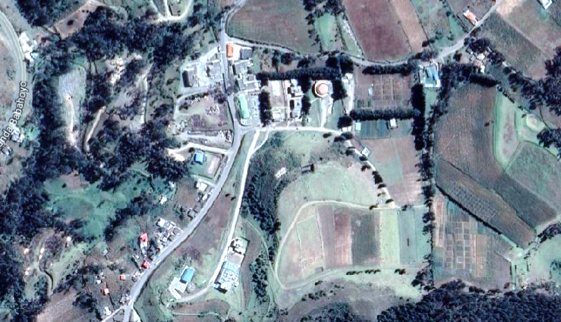
Departamento de Investigación y Vinculación de la UEB.
Fuente: Google Maps, 2020

Anexo 2. Extracción por fluidos supercríticos de zanahoria amarilla, zanahoria blanca y camote morado.

Muestra | Repetición | CONDICIONES DE TRABAJO |  |  |  | CONDICIONES INICIALES DE EXTRACCIÓN |  |  | CONDICIONES DE EXTRACCION CON SOLVENTE
Muestra | Repetición | Peso vial vacío  (g) | Peso (g) | ºT (ºC) | P (bar) | Tiempo estabilización T (min) | Tiempo estabilización P (min) | Tiempo estabilización sistema (min) | Cosolvente | P_Final (bar) | Tiempo subida P | Tiempo absorbe Cosolvente _sale vial muestra | Tiempo extracción final | Volumen cosolvente absorbido por la bomba (ml) | Volumen final extraído (ml) | Peso vial + muestra | Cantidad extracto (g)
ZB | R1 | 24,0863 | 14 | 50 | 200 | 7min | 17min | 30min | Etanol Absoluto | 300 | 1min12sg | 15:40:0sg | 16 min | 19 | 7 ml | 24,2234 | 0,1371
ZB | R2 | 24,3308 | 14 | 50 | 200 | 7min | 17min | 30min | Etanol Absoluto | 300 | 1min16 sg | 12:50 sg | 5 min | 19 | 3ml200ul | 24,3832 | 0,0524
ZB | R3 | 23,9621 | 14 | 50 | 200 | 7min | 17min | 30min | Etanol Absoluto | 300 | 54sg | 10:58sg | 18:40sg | 14 | 5ml | 24,0351 | 0,073
ZB | R4 | 24,1840 | 14 | 50 | 200 | 7min | 17min | 30min | Etanol Absoluto | 300 | 1:08 sg | 16:15sg | 19min | 17 | 2ml850ul | 24,2888 | 0,1048
ZB | R5 | 24,1341 | 14 | 50 | 200 | 7min | 17min | 30min | Etanol Absoluto | 300 | 1:57sg | 5:52sg | 13:30sg | 26 | 12,5ml | 24,3117 | 0,1776
ZB | R6 | 24,4378 | 14 | 50 | 200 | 7min | 17min | 30min | Etanol Absoluto | 300 | 2:38sg | 4:40sg | 8:40sg | 33 | 17ml | 24,5658 | 0,128
ZB | R7 | 24,4462 | 14 | 50 | 200 | 7min | 17min | 30min | Etanol Absoluto | 300 | 45sg | 9:08sg | 12:30sg | 11 | 4ml150ul | 24,6402 | 0,194
ZB | R8 | 24,1203 | 14 | 50 | 200 | 7min | 17min | 30min | Etanol Absoluto | 300 | 2:30sg | 5:33sg | 9:30sg | 29 | 20ml | 24,3512 | 0,2309
ZB | R9 | 24,4196 | 14 | 50 | 200 | 7min | 17min | 30min | Etanol Absoluto | 300 | 42sg | 9:08sg | 10min | 10 | 4,5ml | 24,4834 | 0,0638
Z.A. | R1 | 24,0758 | 14 | 50 | 200 | 7min | 17min | 30min | Etanol Absoluto | 300 | 2min20sg | 12min32sg | 21min | 18 | 5,5ml | 24,1529 | 0,0771
Z.A. | R2 | 40,1584 | 14 | 50 | 200 | 7min | 17min | 30min | Etanol Absoluto | 300 | 50sg | 16min55sg | 20min | 12 | 2,5ml | 40,3000 | 0,1416
Z.A. | R3 | 24,0200 | 14 | 50 | 200 | 7min | 17min | 30min | Etanol Absoluto | 300 | 30sg | 30min17sg | 14min | 9 | 0,75ml | 24,0521 | 0,0321
Z.A. | R4 | 24,1894 | 14 | 50 | 200 | 7min | 17min | 30min | Etanol Absoluto | 300 | 50sg | 20min3sg | 15min | 15 | 4ml | 24,2629 | 0,0735
Z.A. | R5 | 24,6401 | 14 | 50 | 200 | 7min | 17min | 30min | Etanol Absoluto | 300 | 40sg | 21min23sg | 12min31sg | 10 | 1ml150ul | 24,6832 | 0,0431
Z.A. | R6 | 24,6434 | 14 | 50 | 200 | 7min | 17min | 30min | Etanol Absoluto | 300 | 40sg | 22min10sg | 20min55sg | 11 | 2,0825ml | 24,6976 | 0,0542
Z.A. | R7 | 24,6188 | 14 | 50 | 200 | 7min | 17min | 30min | Etanol Absoluto | 300 | 45sg | 17min32sg | 13min09sg | no tomo | 1ml750ul | 24,6513 | 0,0325
Z.A. | R8 | 24,8536 | 14 | 50 | 200 | 7min | 17min | 30min | Etanol Absoluto | 300 | 41sg | 22min38sg | 13min10sg | 10 | 2ml200ul | 24,8800 | 0,0264
Z.A. | R9 | 24,8465 | 14 | 50 | 200 | 7min | 17min | 30min | Etanol Absoluto | 300 | 1min30sg | 8min40sg | 14min | 20 | 9,5 ml/m.fug | 24,9449 | 0,0984
Z.A. | R10 | 24,3060 | 14 | 50 | 200 | 7min | 17min | 30min | Etanol Absoluto | 300 | 1min12sg | 9min50sg | 12min | 15 | 5ml (+fuga) | 24,3580 | 0,0520
Z.A. | R11 | 24,2031 | 14 | 50 | 200 | 7min | 17min | 30min | Etanol Absoluto | 300 | 1min40sg | 9:40 sg | 10 min | 23 | 5 ml | 24,2899 | 0,0868
Z.A. | R12 | 24,4404 | 14 | 50 | 200 | 7min | 17min | 30min | Etanol Absoluto | 300 | 55sg | 13min | 8min | 9 | 2,5ml | 24,4725 | 0,0321
Z.A. | R13 | 24,2405 | 14 | 50 | 200 | 7min | 17min | 30min | Etanol Absoluto | 300 | 1,15sg | 15:25min | 9min | 7 | 3ml | 24,2565 | 0,016
CM | R1 | 39,1864 | 14 | 50 | 200 | 7min | 17min | 30min | Etanol Absoluto | 300 | 3:30sg | 4:15sg | 18:30sg | 44 | 34ml | 39,5506 | 0,3642
CM | R2 | 39,6816 | 14 | 50 | 200 | 7min | 17min | 30min | Etanol Absoluto | 300 | 2:40sg | 6:52sg | 13:50sg | 35 | 16ml | 39,9149 | 0,2333
CM | R3 | 34,6006 | 14 | 50 | 200 | 7min | 17min | 30min | Etanol Absoluto | 300 | 2:32sg | 5:30sg | 15min | 30 | 23ml | 34,7277 | 0,1271
CM | R4 | 34,4898 | 14 | 50 | 200 | 7min | 17min | 30min | Etanol Absoluto | 300 | 1:44sg | 10:50sg | 11:50sg | 21 | 12ml | 34,5969 | 0,1071
CM | R5 | 33,6643 | 14 | 50 | 200 | 7min | 17min | 30min | Etanol Absoluto | 300 | 1:08sg | 8:32sg | 9:30sg | 9 | 5ml | 33,7012 | 0,0369
CM | R6 | 34,3586 | 14 | 50 | 200 | 7min | 17min | 30min | Etanol Absoluto | 300 | 1:05sg | 7:25sg | 8:40sg | 11 | 7ml | 34,41 | 0,0514
CM | R7 | 33,9244 | 14 | 50 | 200 | 7min | 17min | 30min | Etanol Absoluto | 300 | 57sg | 9:28sg | 8min | 19 | 4,5ml | 33,9602 | 0,0358

Anexo 3. Curva estándar para la calibración de compuestos fenólicos totales

Anexo 4. Curva estándar para la calibración de compuestos antioxidantes (ABTS)

Anexo 5. Curva estándar para la calibración de compuestos antioxidantes (FRAP)

Anexo 6. Curva estándar para la calibración de compuestos antioxidantes (DPPH)

Anexo 7. Fotografías del experimento
- Recoleccion de la materia Prima
Imagen 1. Recolección de las zanahorias blancas y amarillas
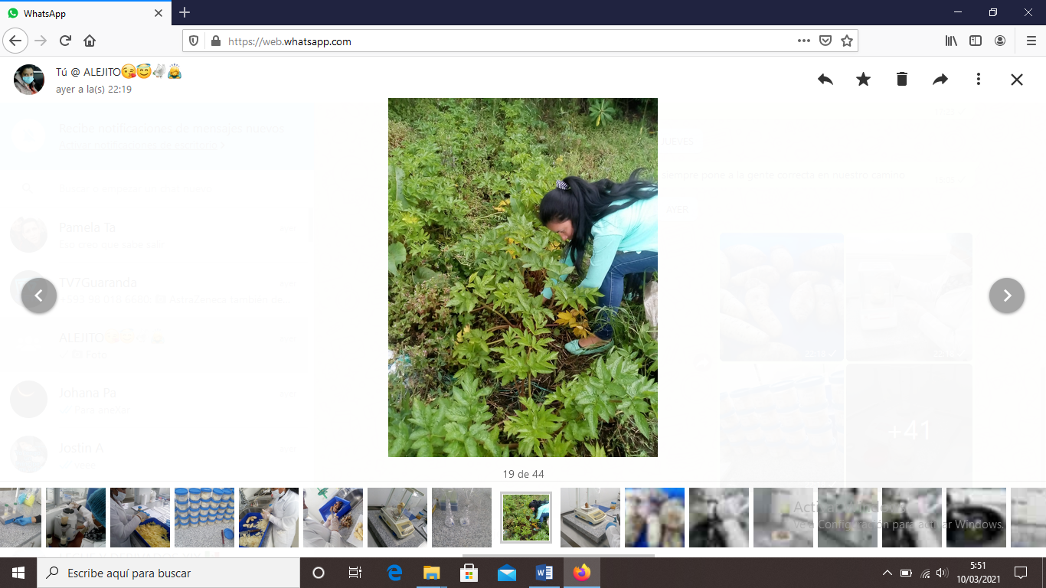
Imagen 2. Recoleccion del camote morado
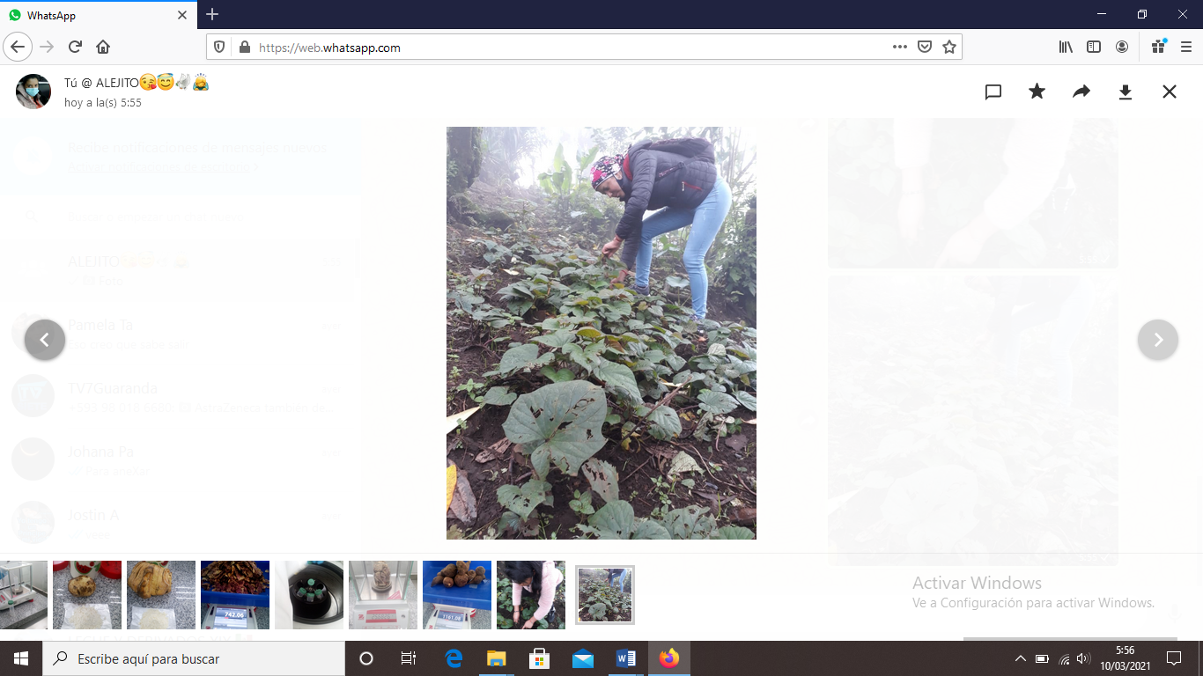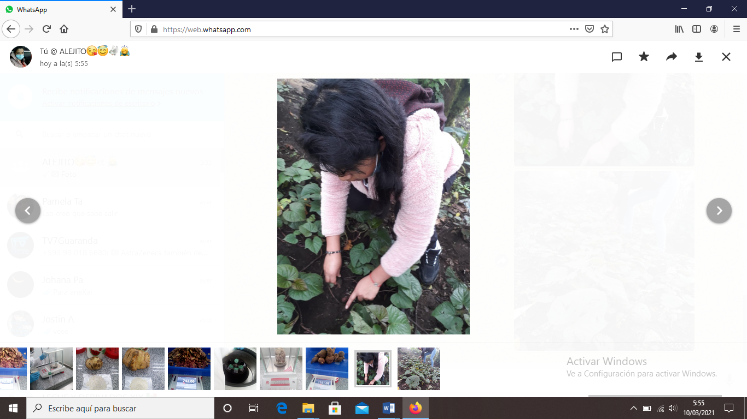

- Preparación de muestras
Imagen 3. Pesado Imagen 4. Lavado
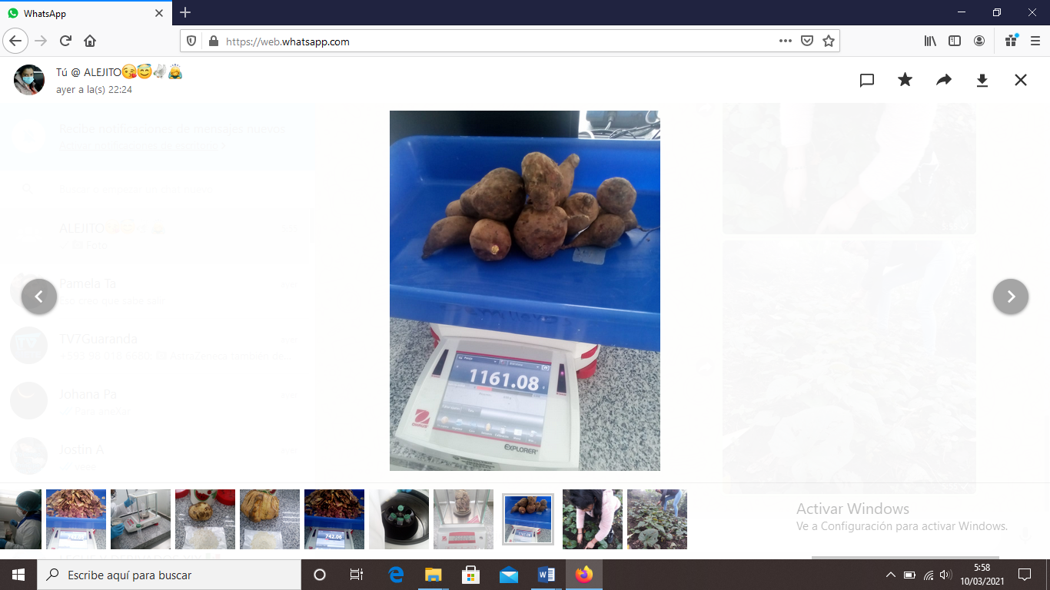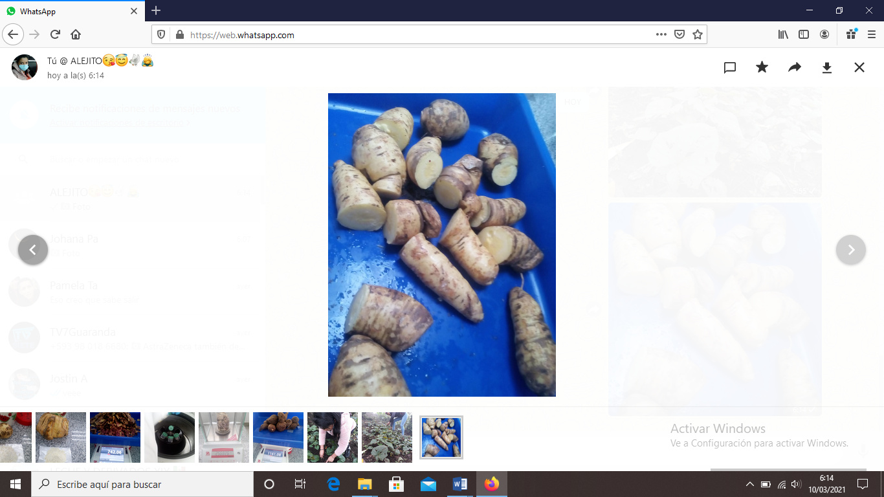
Imagen 5. Pelado Imagen 6. Cortado y envasado
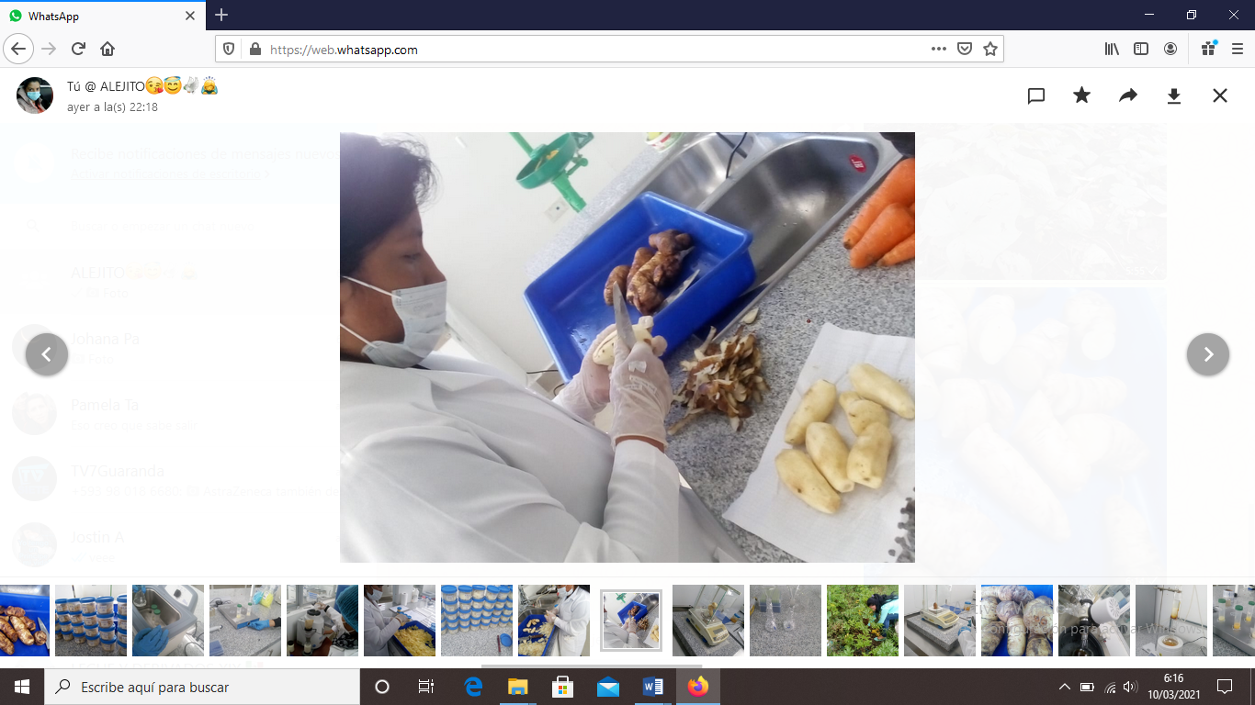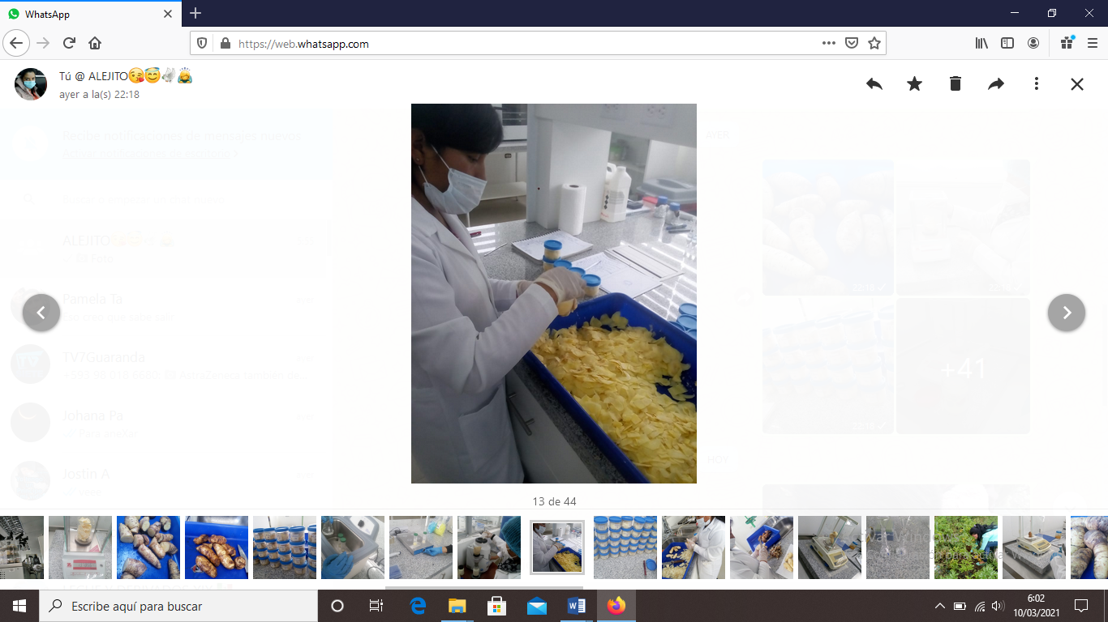

Imagen 7. Ultracongelación
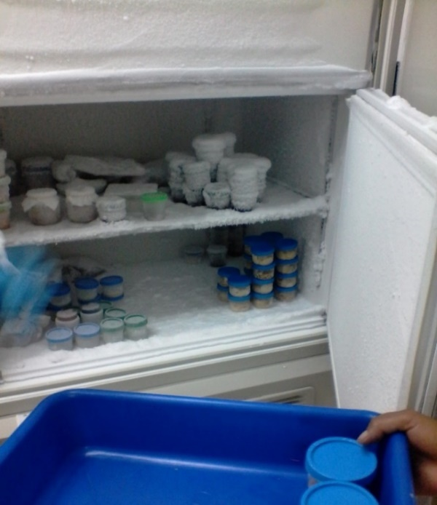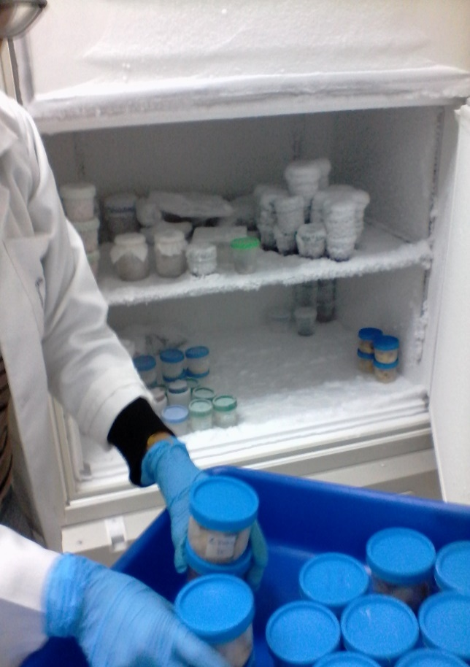
Imagen 8. Liofilización Imagen 9. Molido
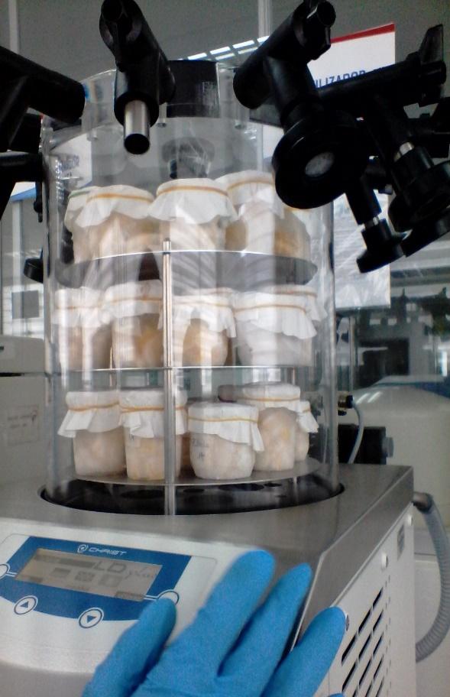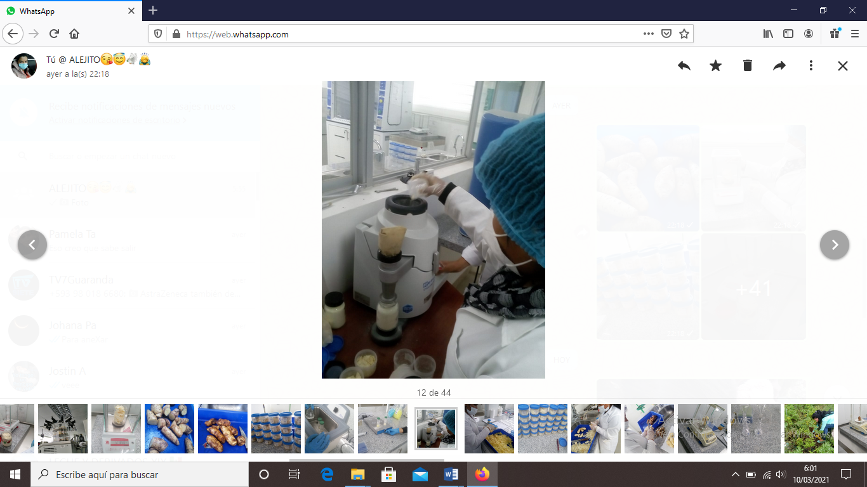

Imagen 10. Obtencion de las harinas de zanahoria blanca, amarilla y camote morado
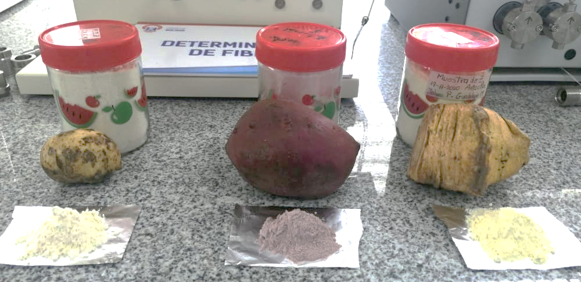
Imagen 11. Pesado Imagen 12. Matrices en la plancha agitadora
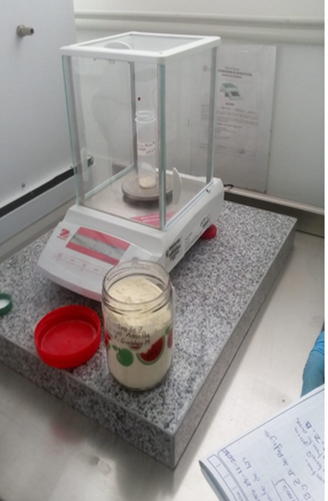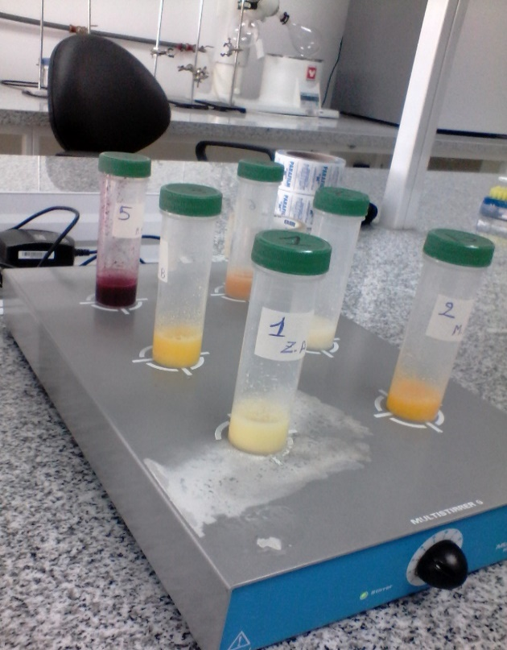

Imagen 13. Muestras en el baño ultrasonico Imagen 14. Muestras en la centrifuga
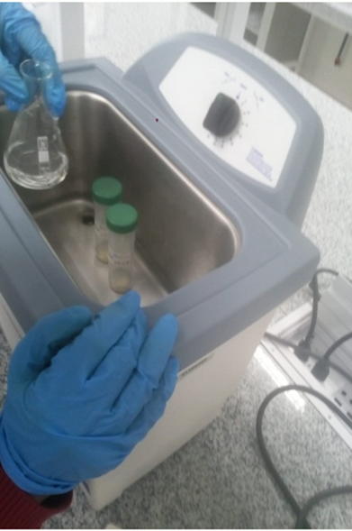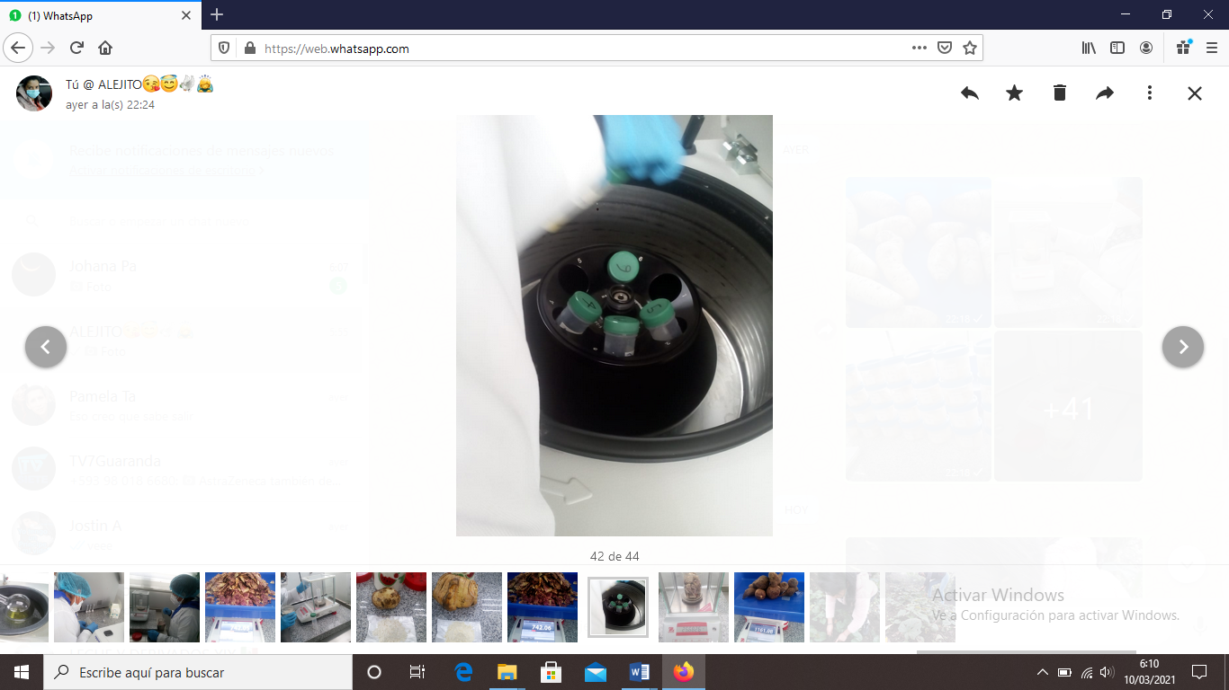
Imagen 15. Aforación de los balones de las muestras
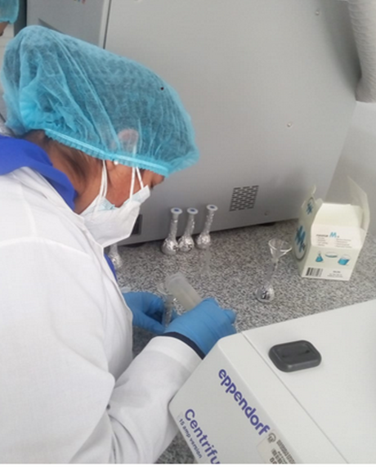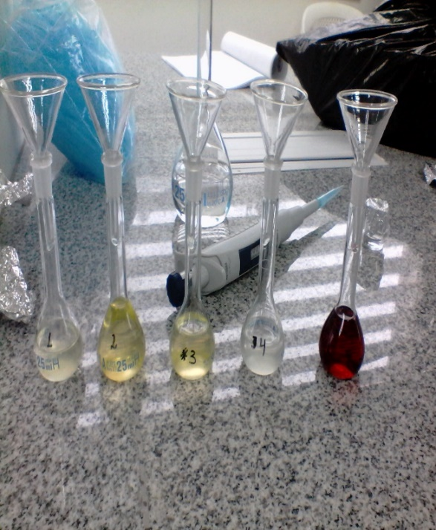

- Extracción sólido- líquido en el equipo Soxhlet
Imagen 16. Zanahorias amarilla y blanca
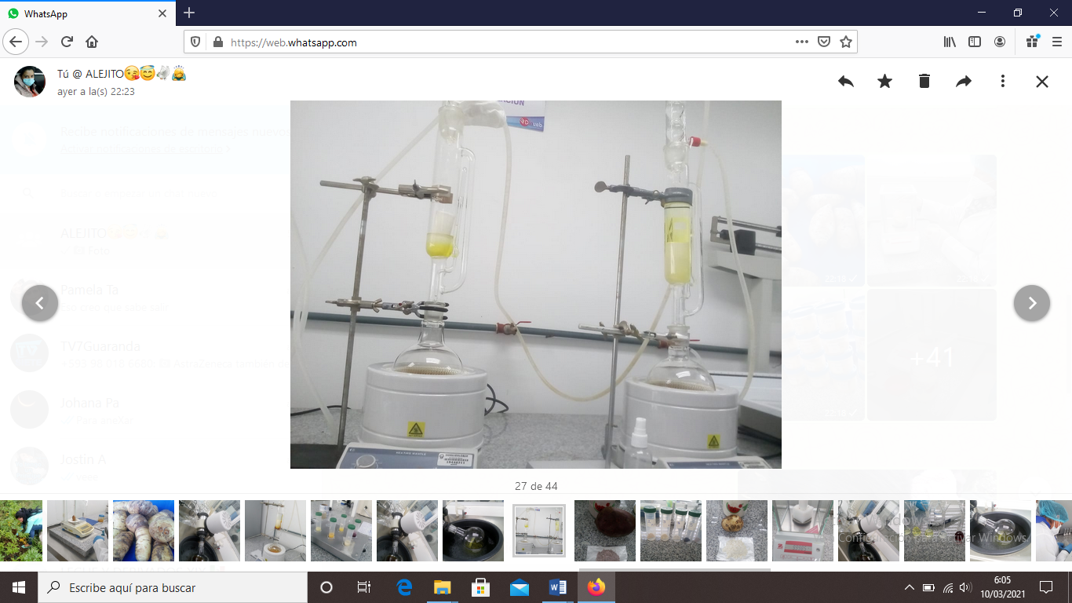
Imagen 17. Reflujos camote morado
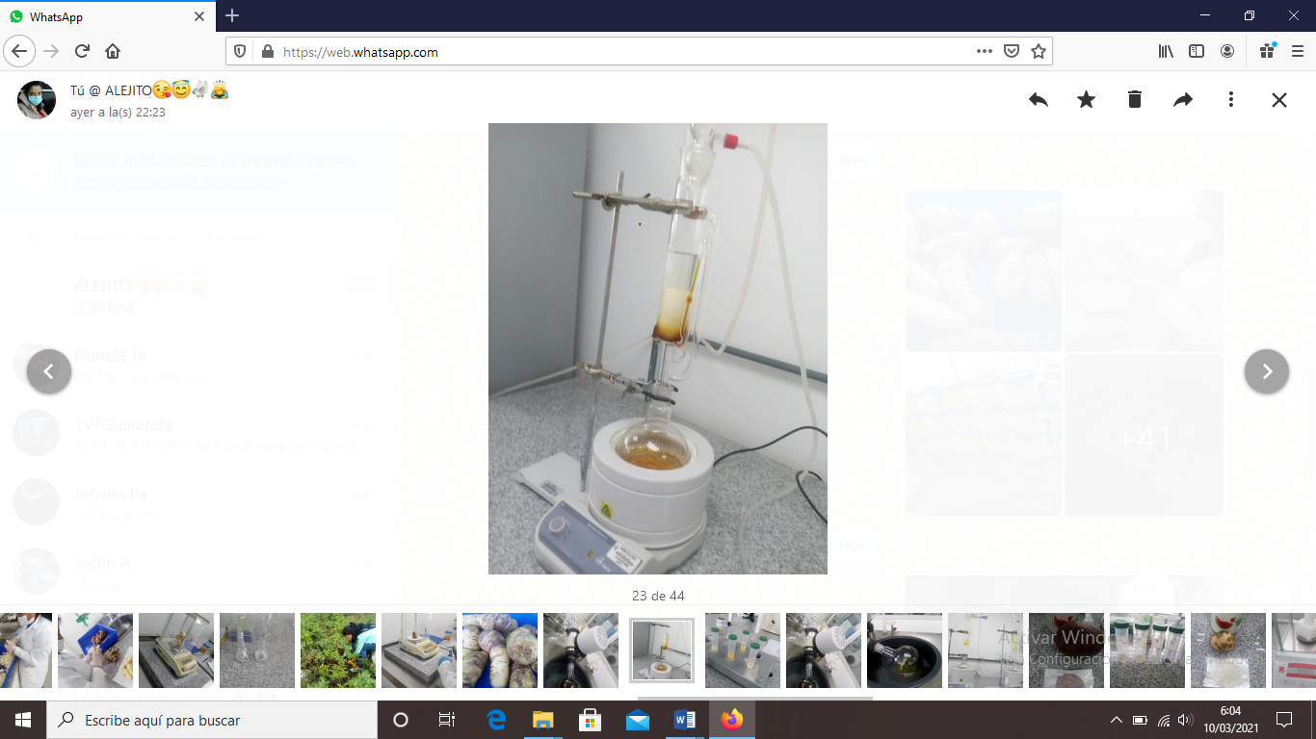

Imagen 18. Muestras en el Rotaevaporador
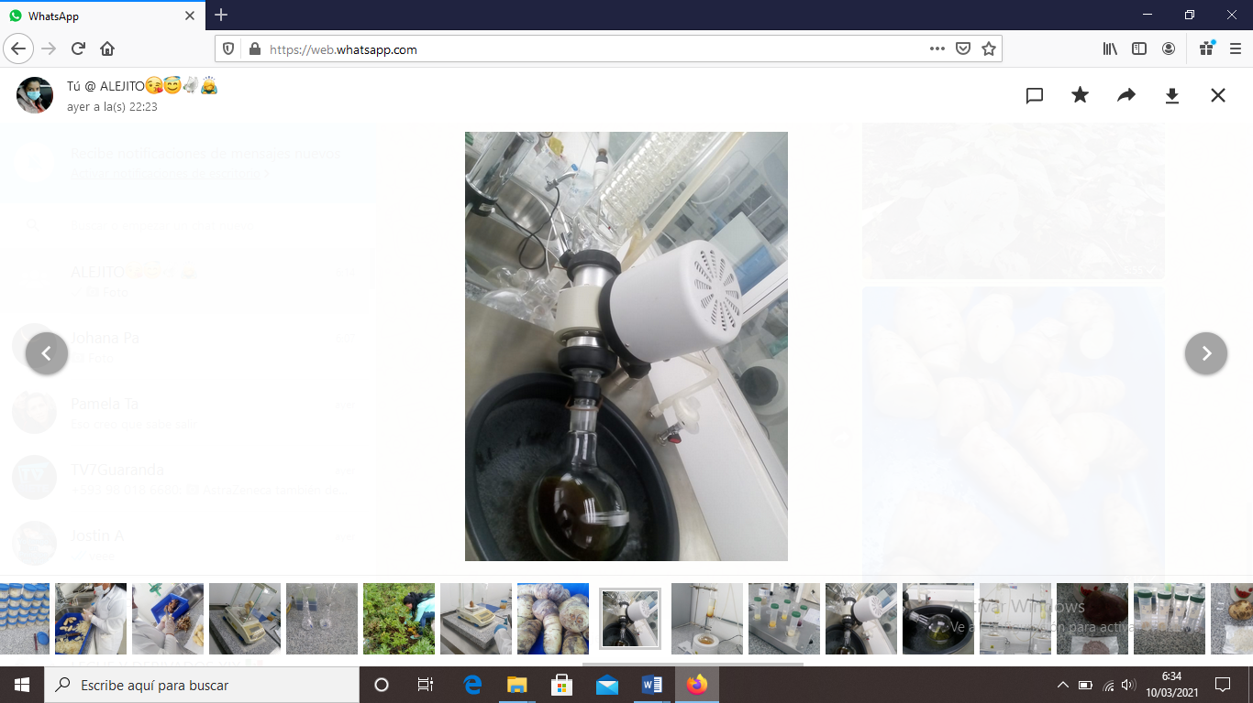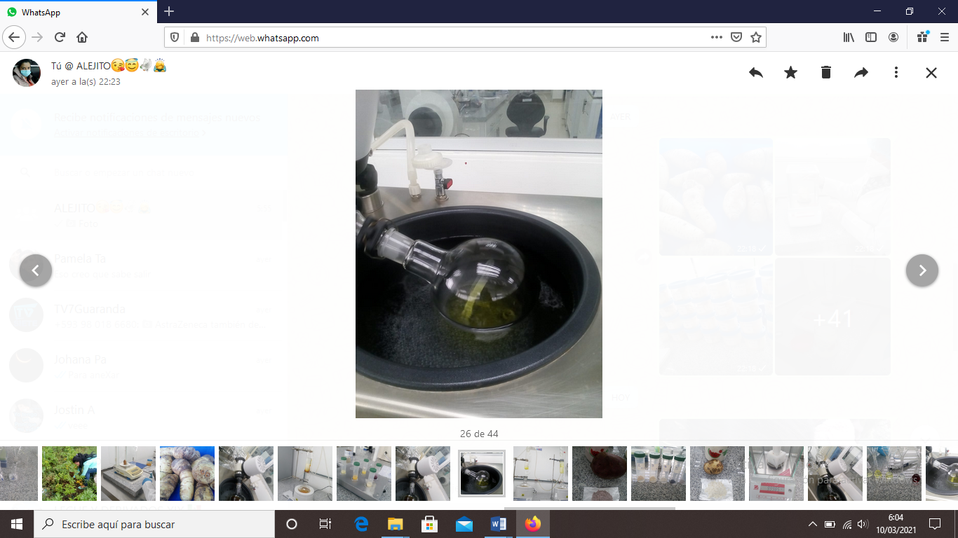
- Extracción por Fluidos Supercríticos
Imagen 19. Zanahoria amarilla, blanca y camote morado.
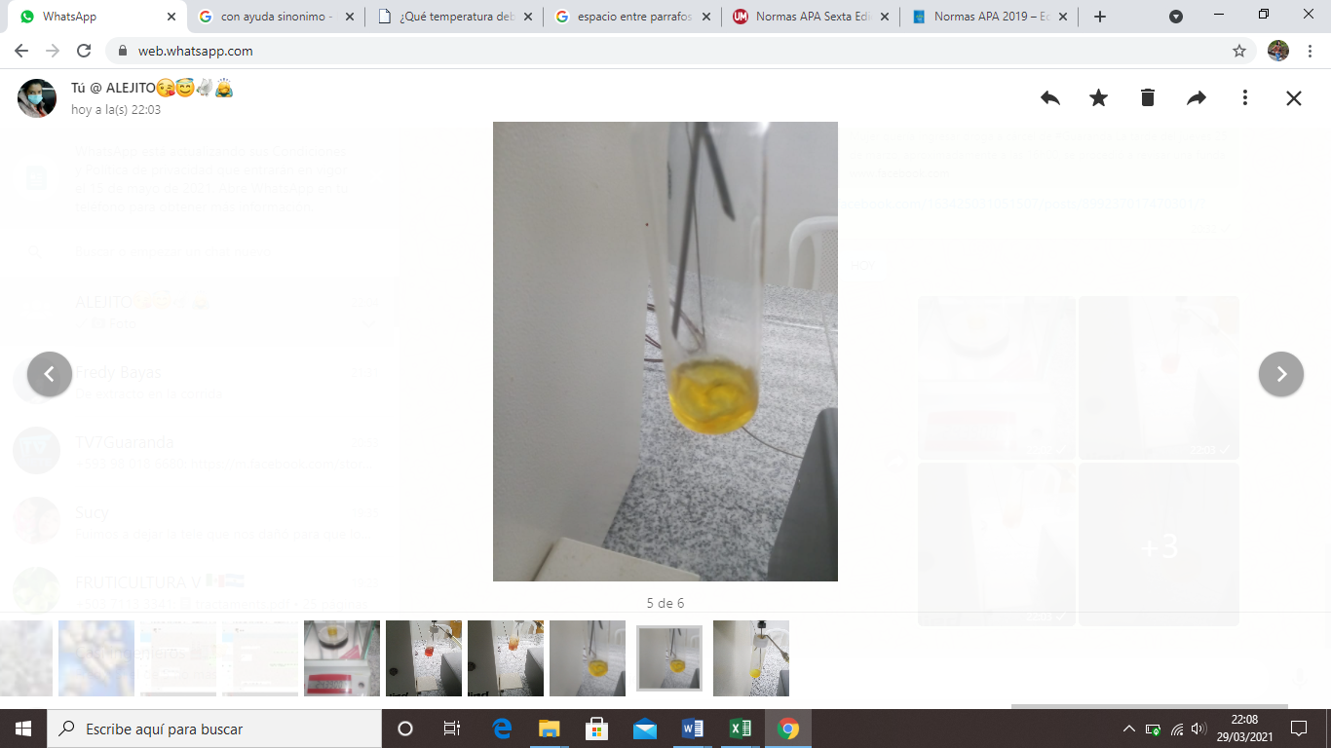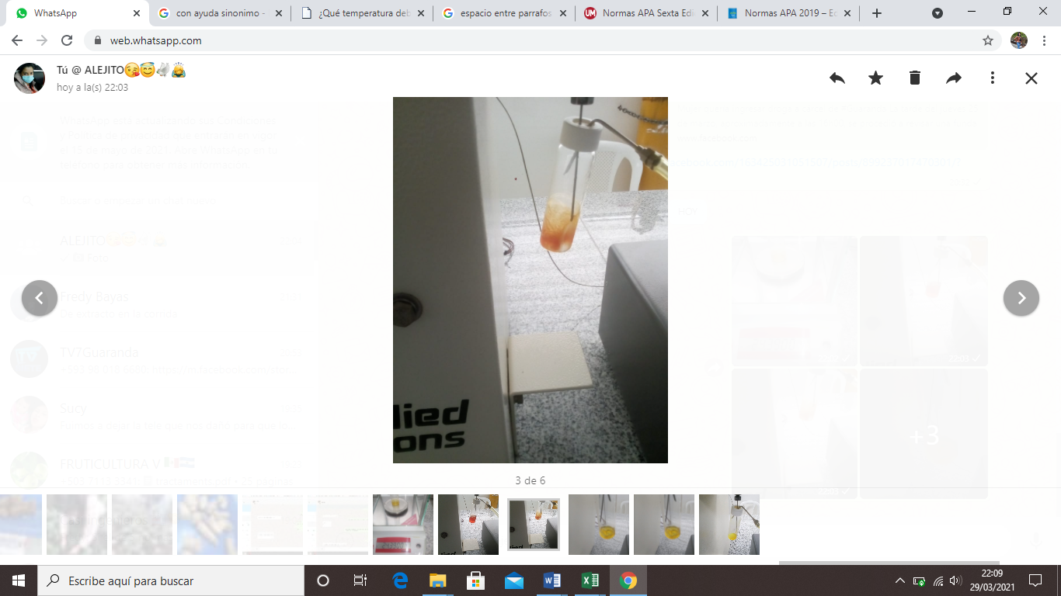

Imagen 20. Rendimientos
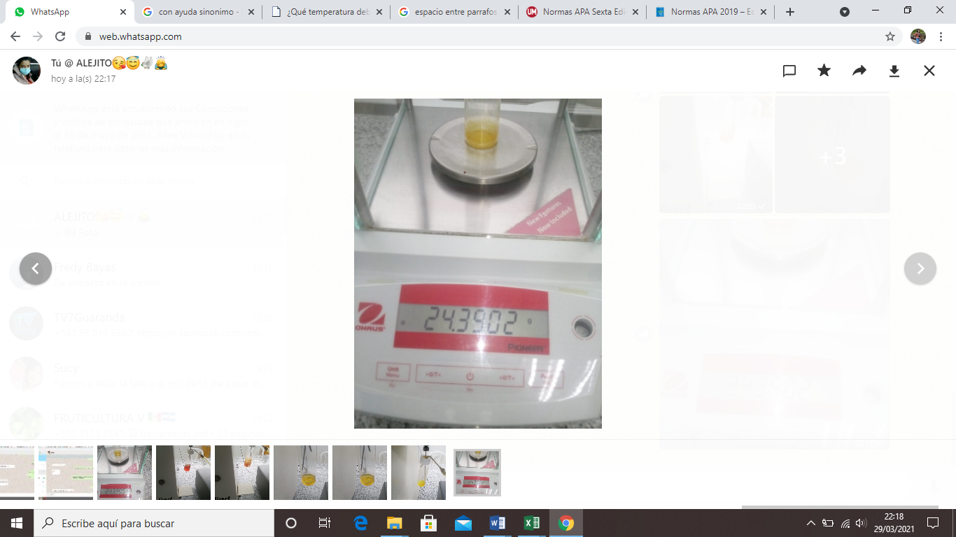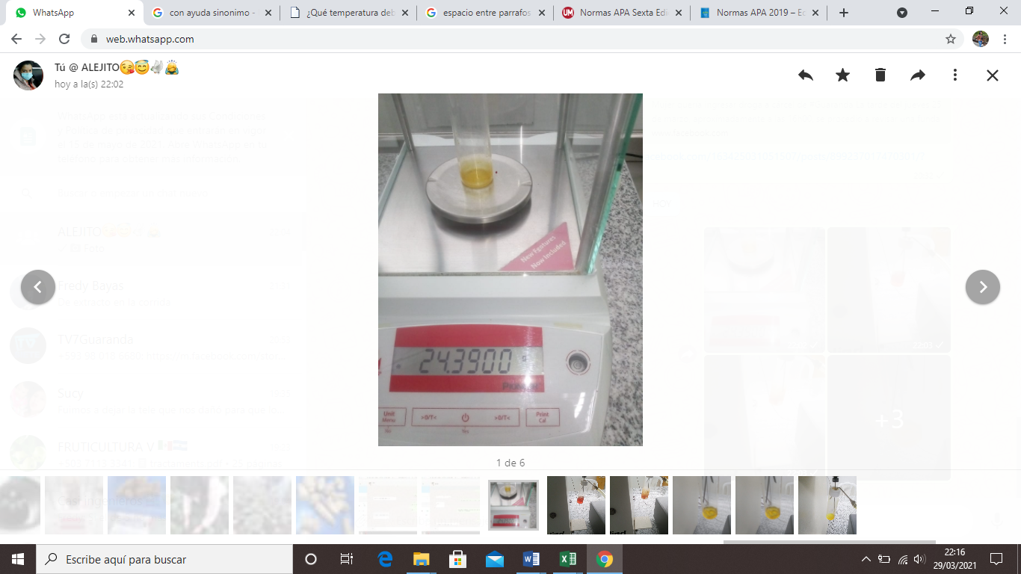
- Identificacion de compuestos volatiles de las matrices en estudio
Imagen 21. Pesado del extracto de SFE Imagen 22. Extracto soxhlet
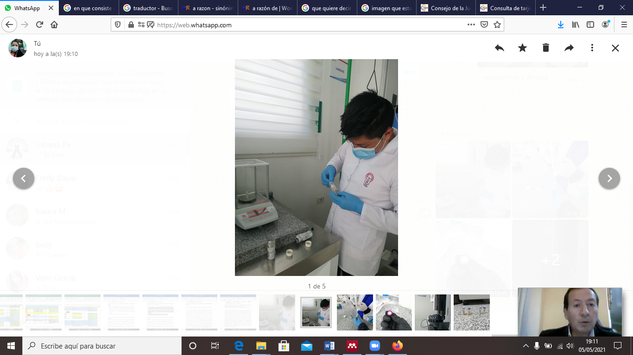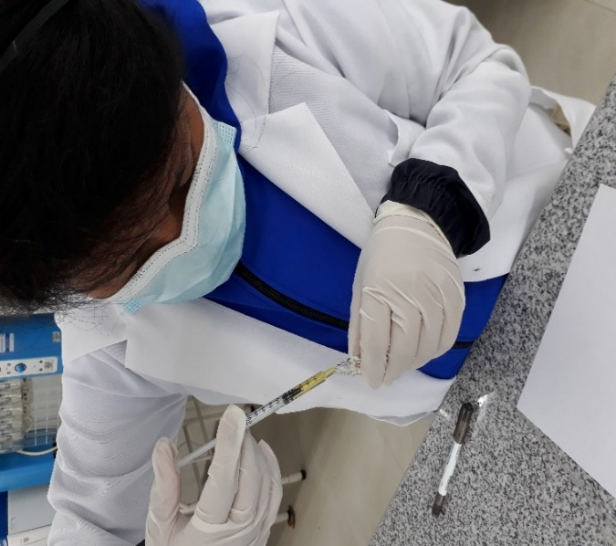

Imagen 23. Inyeccion de las muestras
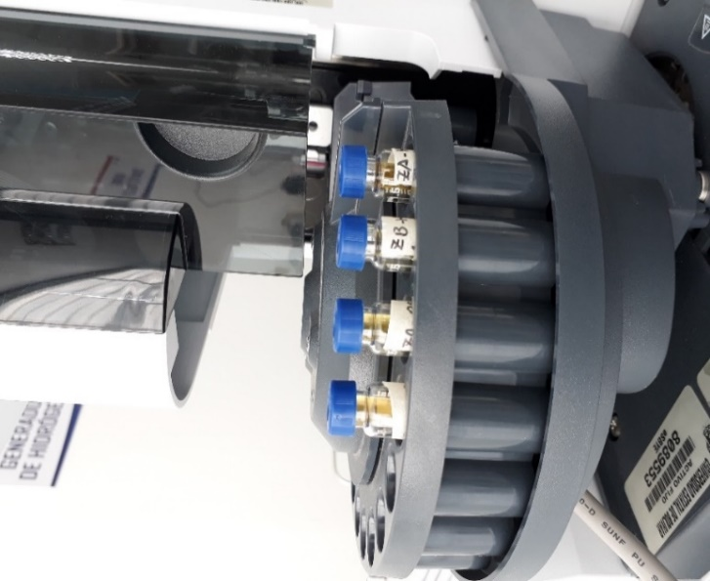 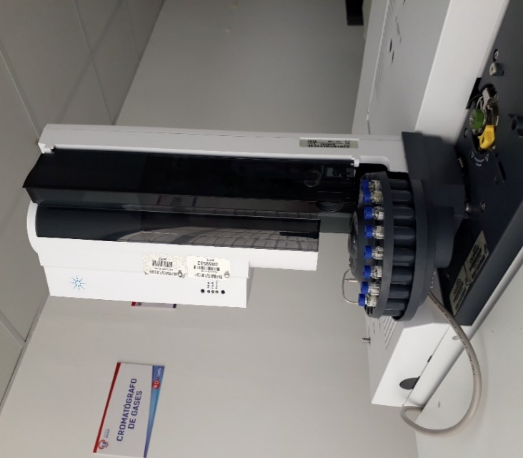Imagen 24. Cromatógrafo de gases con un detector selectivo de masas (GC-MSD)
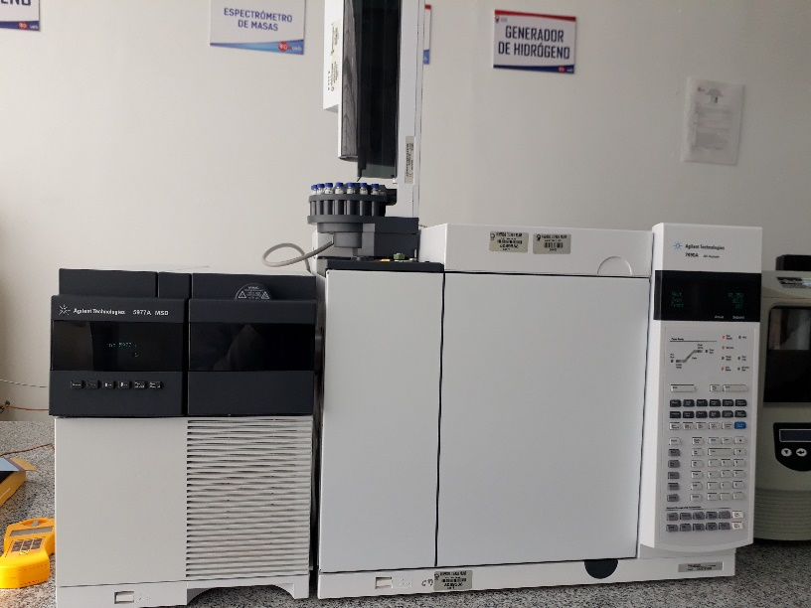

- Determinación de la actividad antioxidante de las matrices en estudio.
Determinación de 2,2-Azino-bis (3- ethylbenzothiazoline-6-sulfinic acid) diammonium (ABTS)
Imagen 25. Pesado de reactivos Imagen 26. ABTS preparado para análisis.
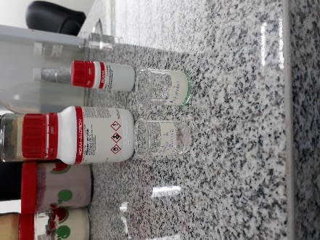 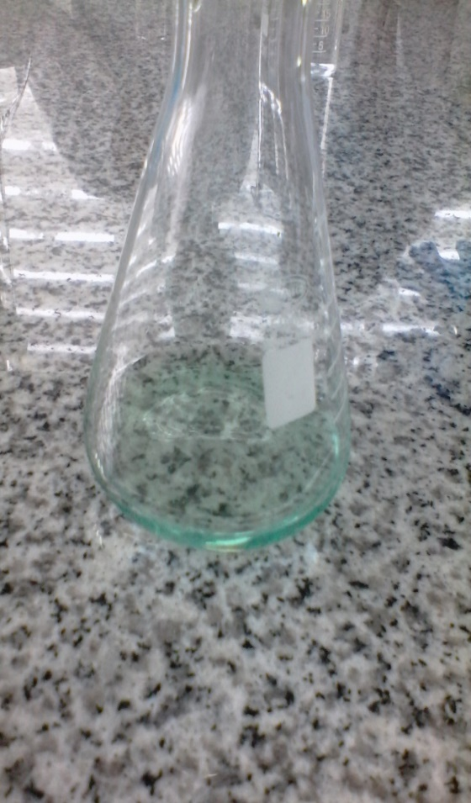Imagen 27. Preparacion del Buffer Acetate/medicion del pH.
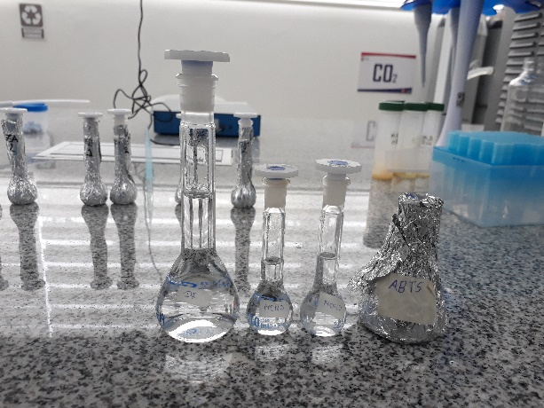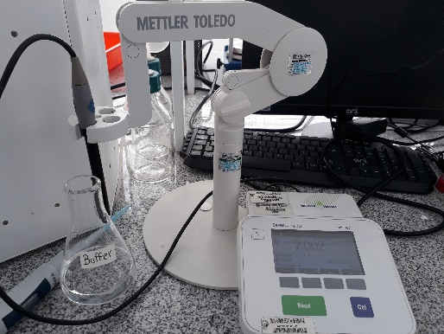

Imagen 28. Estabilizacion del ABTS con Buffer Acetate de pH 7,004
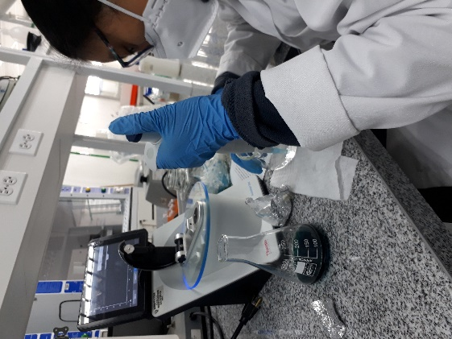
Imagen 29. Preparacion de la curva de calibracion Trolox
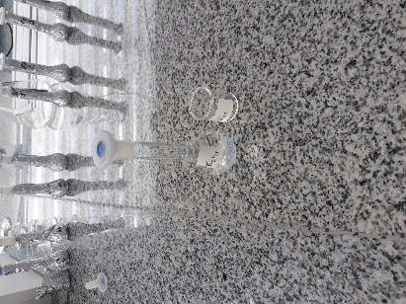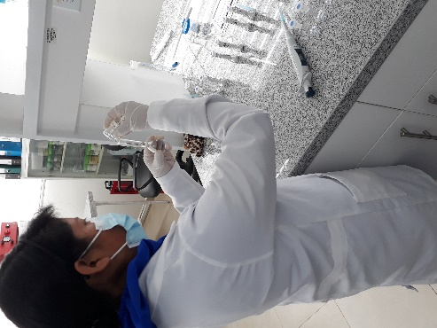

Imagen 29. Preparación de las muestras para las lecturas.
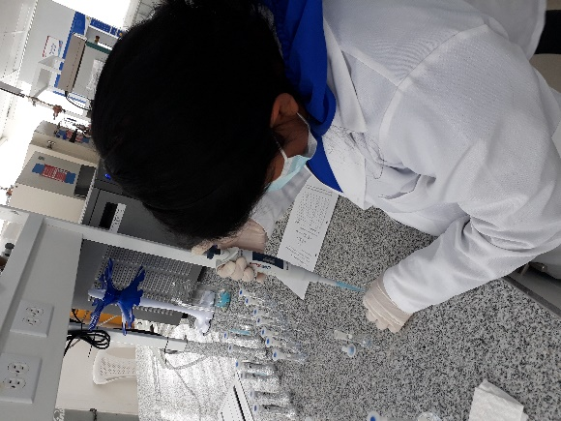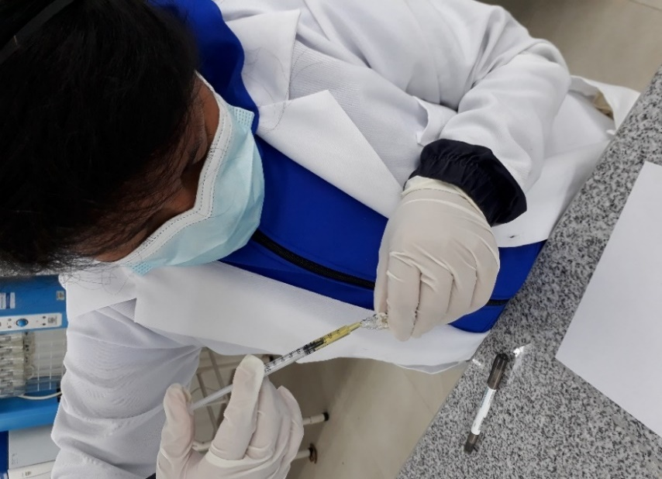
Imagen 30. Muestras diluidas para los analisis
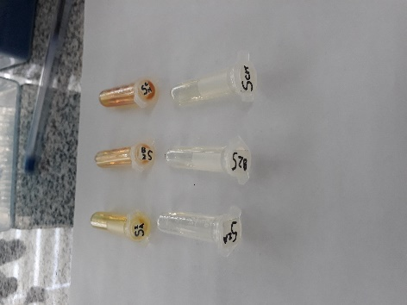
Imagen 31. Resultados de la leyenda de ABTS/ curva de calibración y muestras. 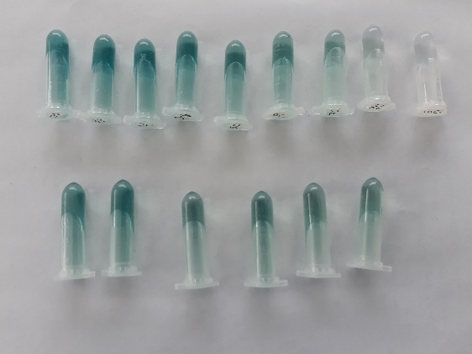 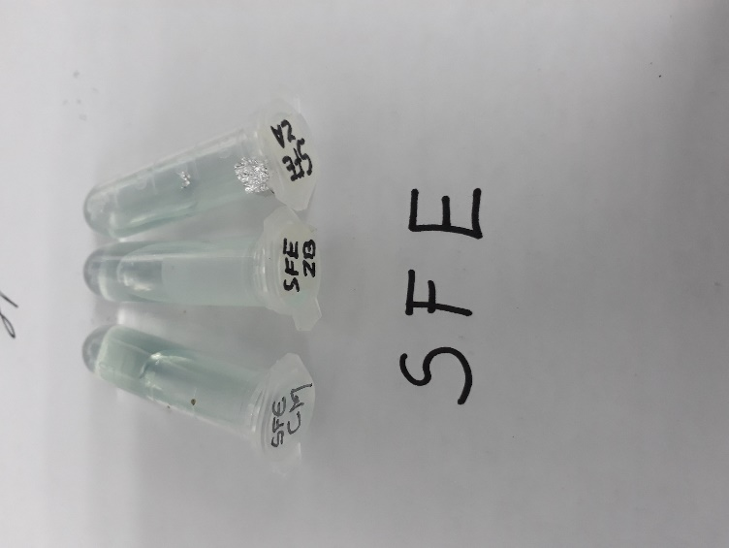
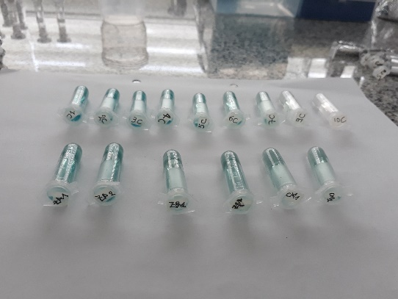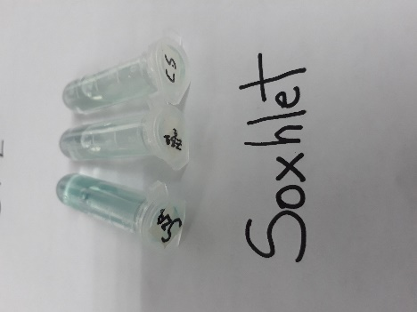

- Determinación del Poder antioxidante reductor férrico (FRAP)
Imagen 32. FRAP preparado para análisis
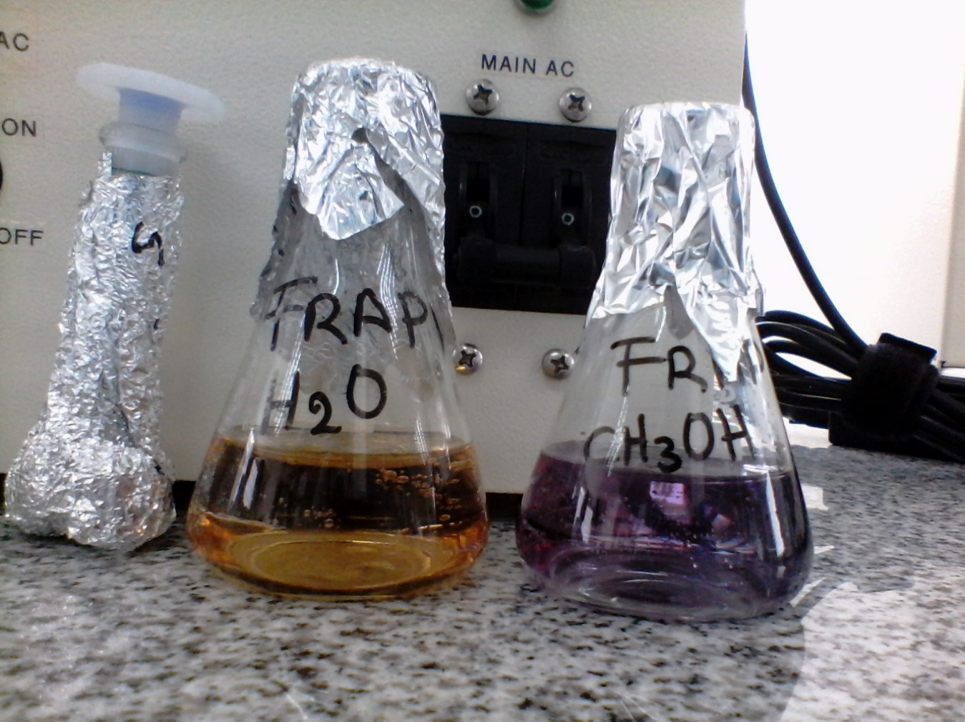
Imagen 33. Preparación de la curva de calibración
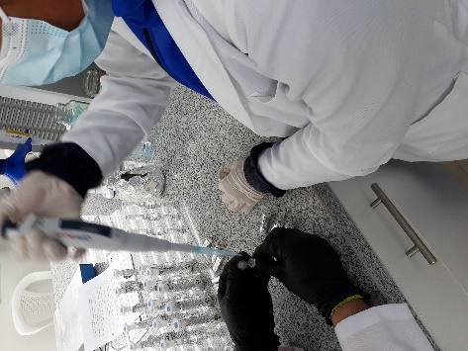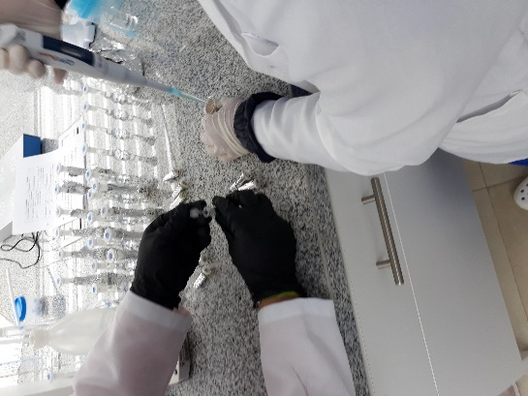

Imagen 34. Resultados de la leyenda de FRAP/ curva de calibración y muestras
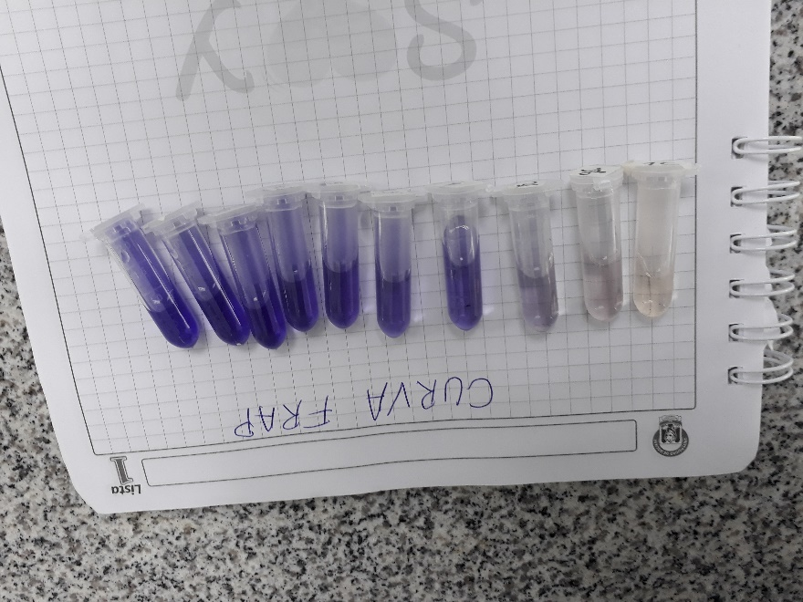
- Preparación del contenido de polifenoles totales - FOLIN-CIUCALTEU
Imagen 35. Preparación de la curva de calibración
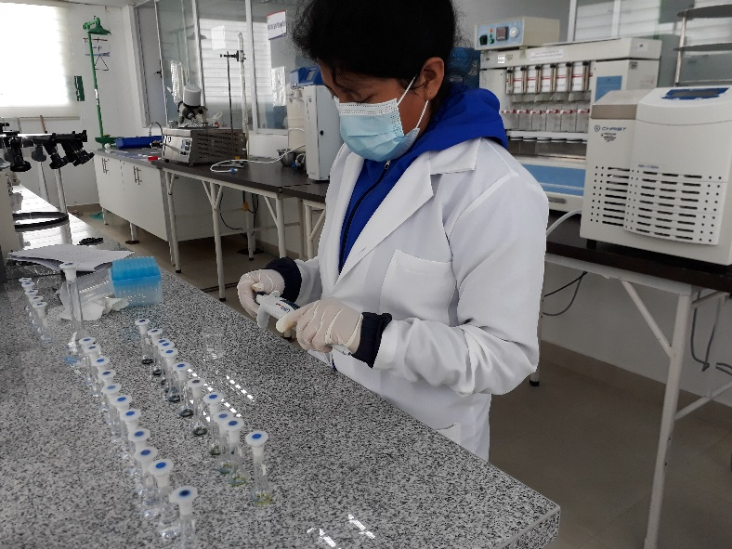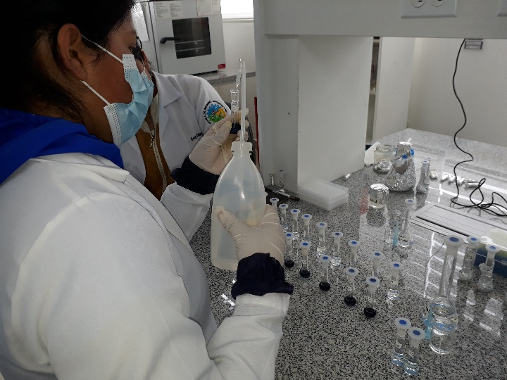

Imagen 36. Preparacion de las muestras
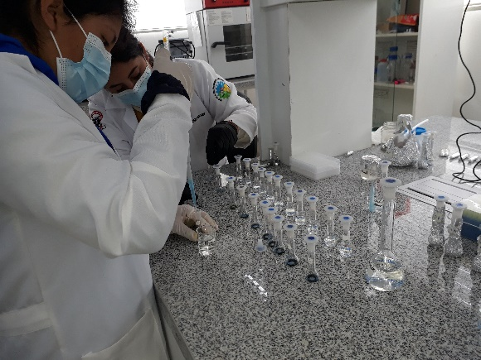
Imagen 37. Resultados de la leyenda de FRAP/ curva de calibración y muestras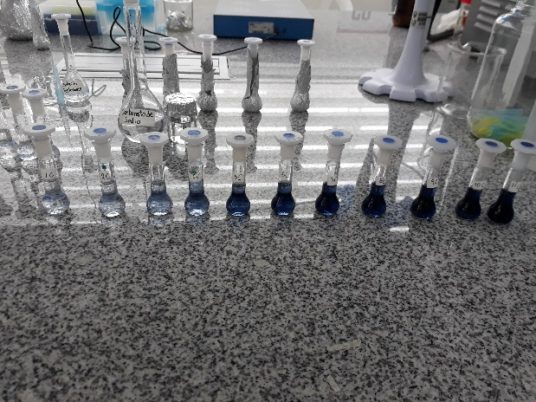 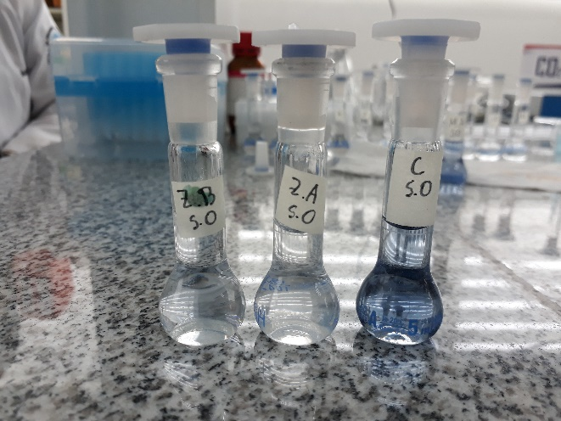

- Determinación de 2,2-diphenyl-1-picrylhydrazy (DPPH)
Imagen 38. Pesado del reactivo 2,2-diphenyl-1-picrylhydrazy para análisis
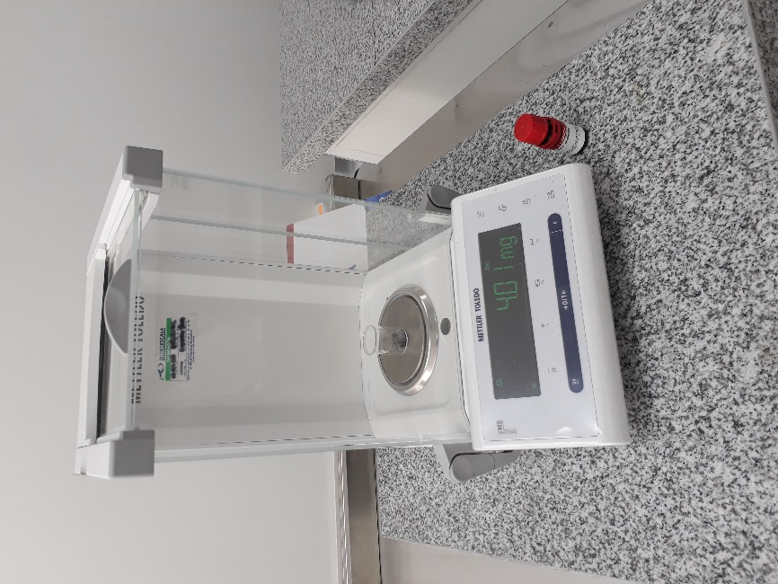
Imagen 39. Resultados de la leyenda de DPPH/ curva de calibración y muestras
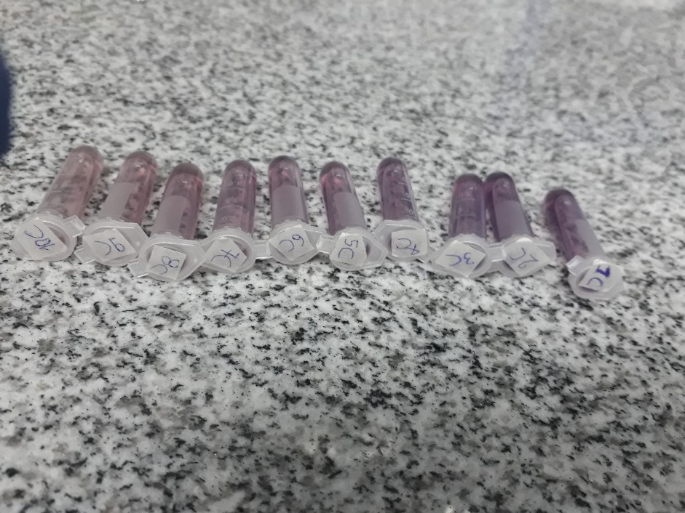

Imagen 40. Resultados de la leyenda de DPPH muestras
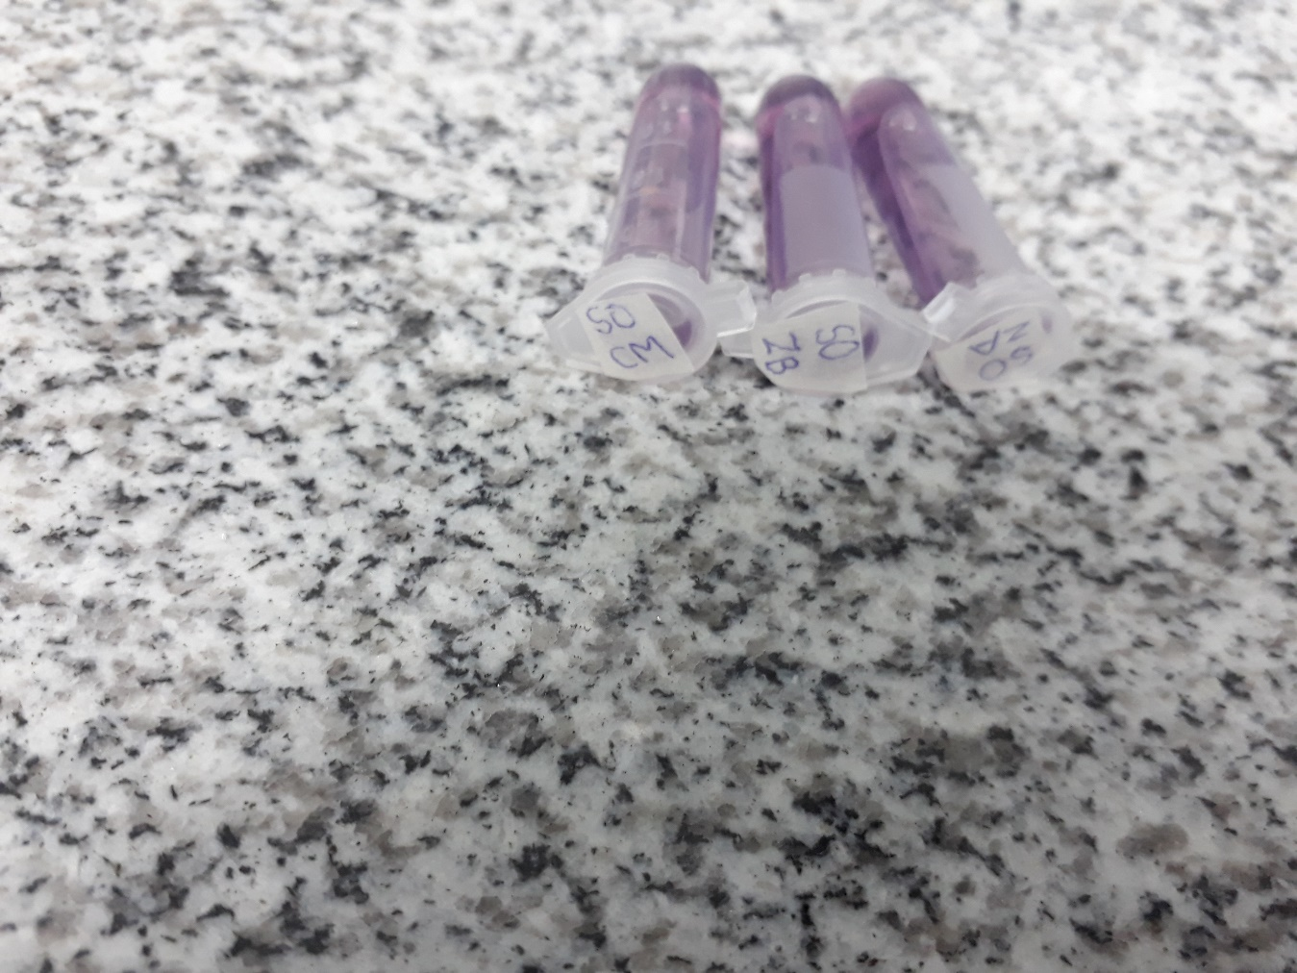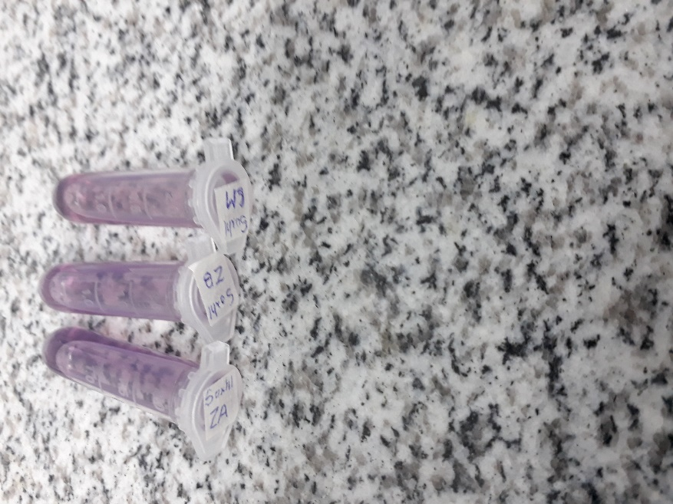
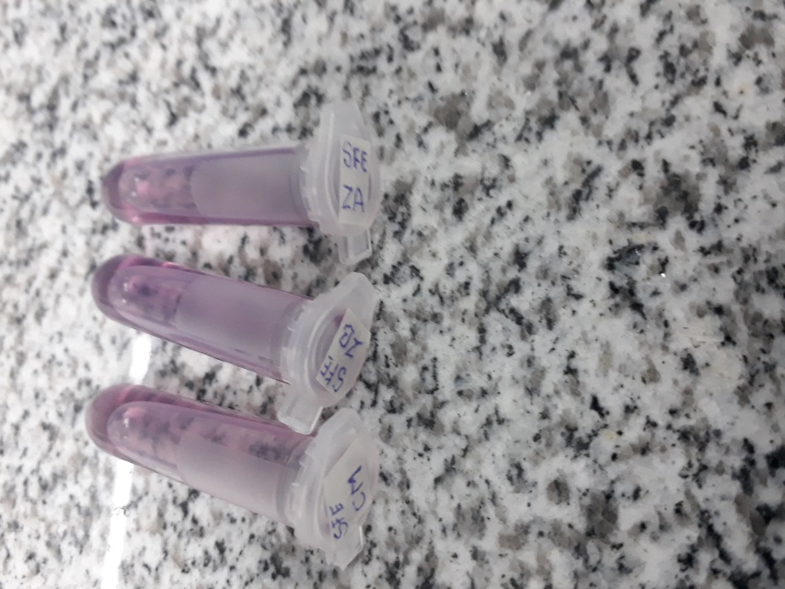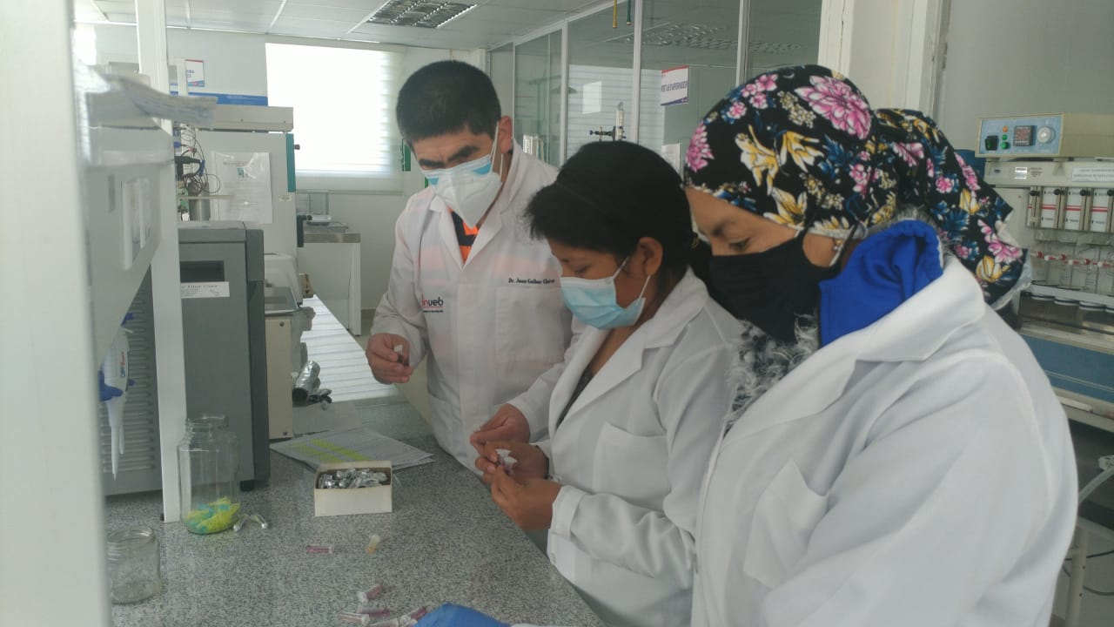

Anexo 8. Resultados del Centro de Investigación de la Universidad Estatal de Bolívar
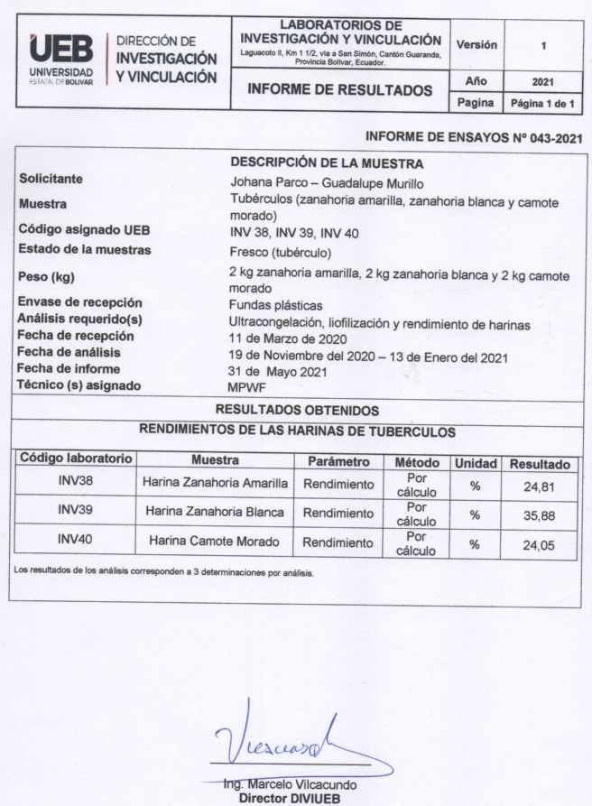
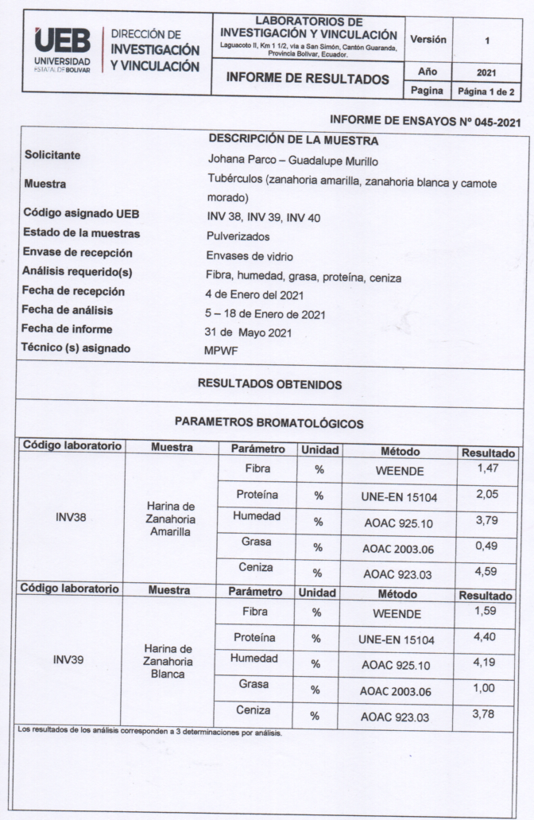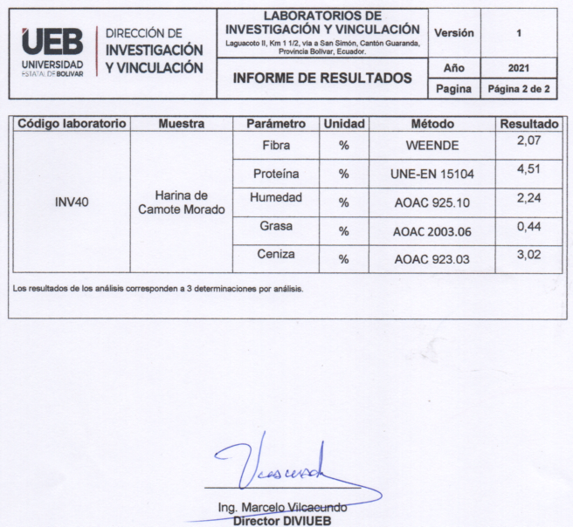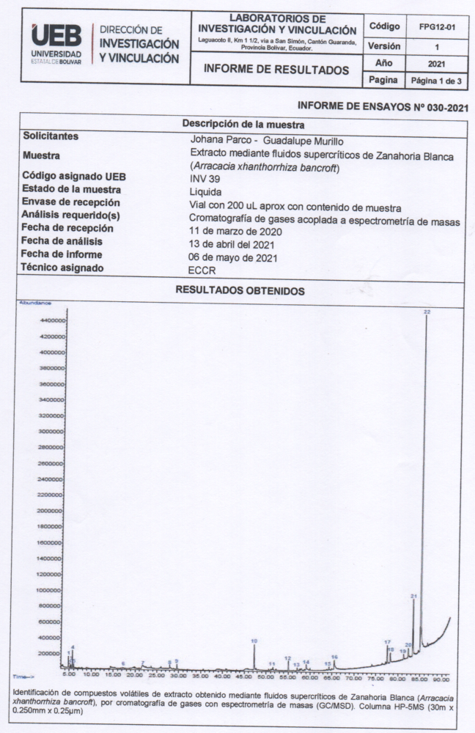
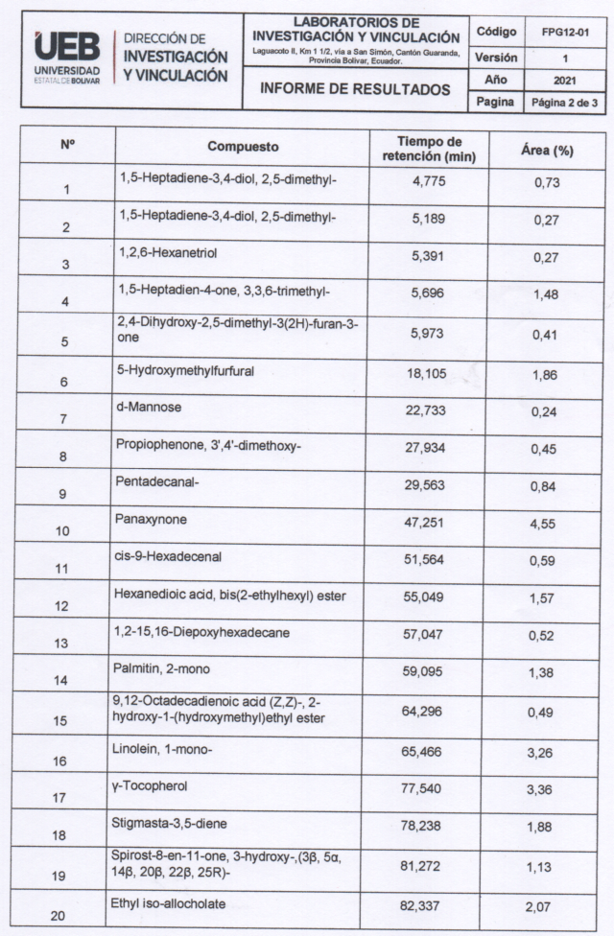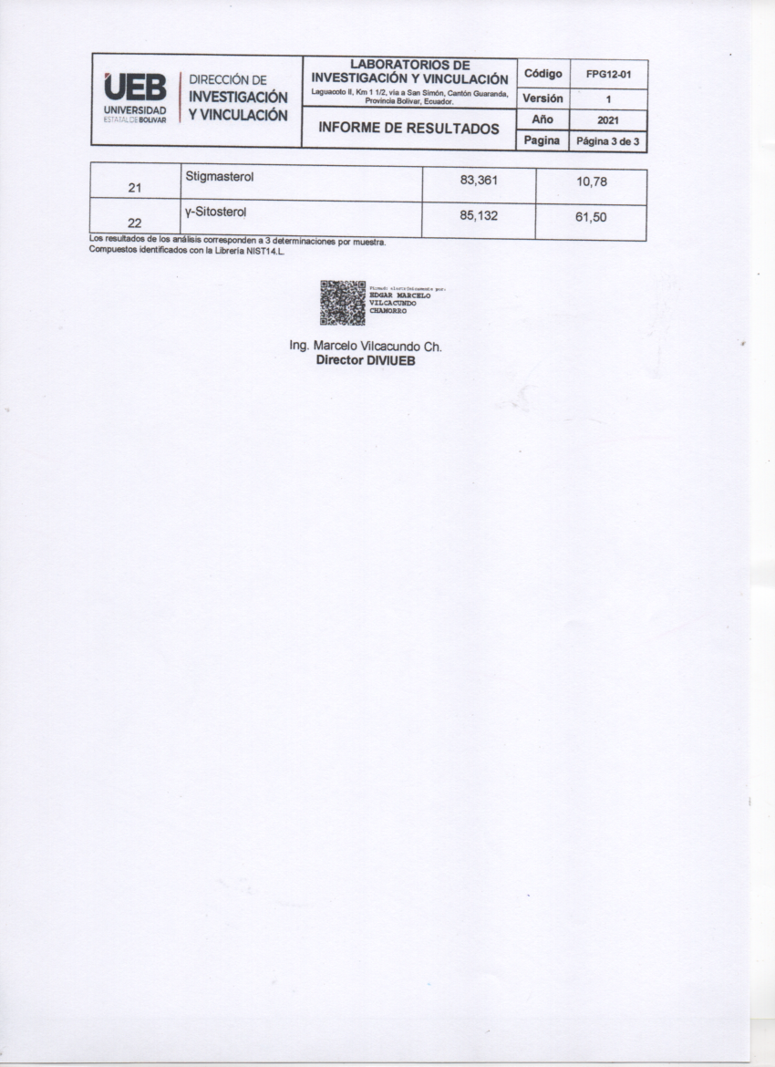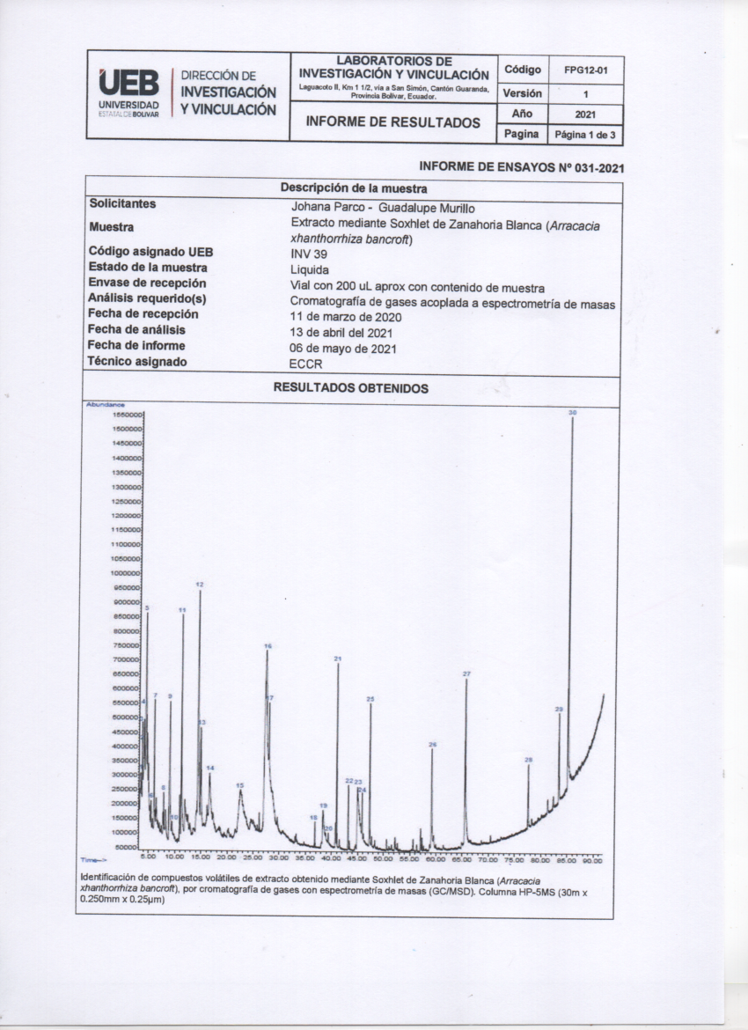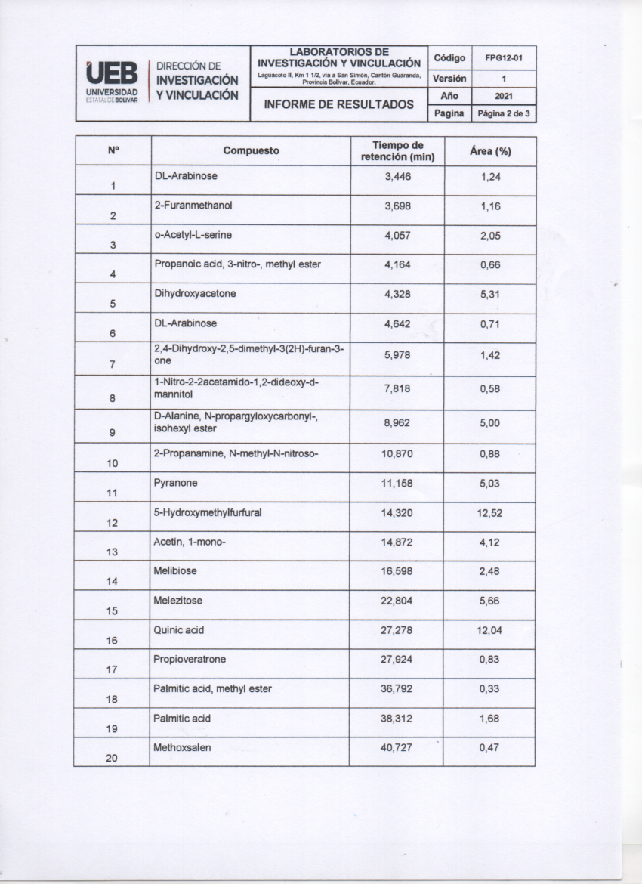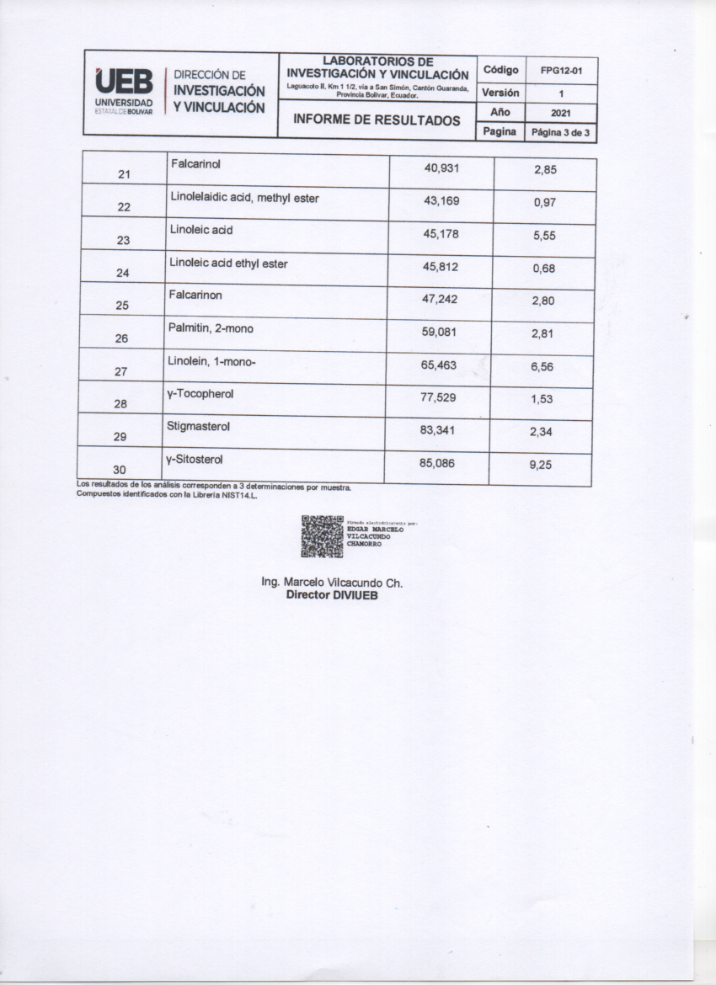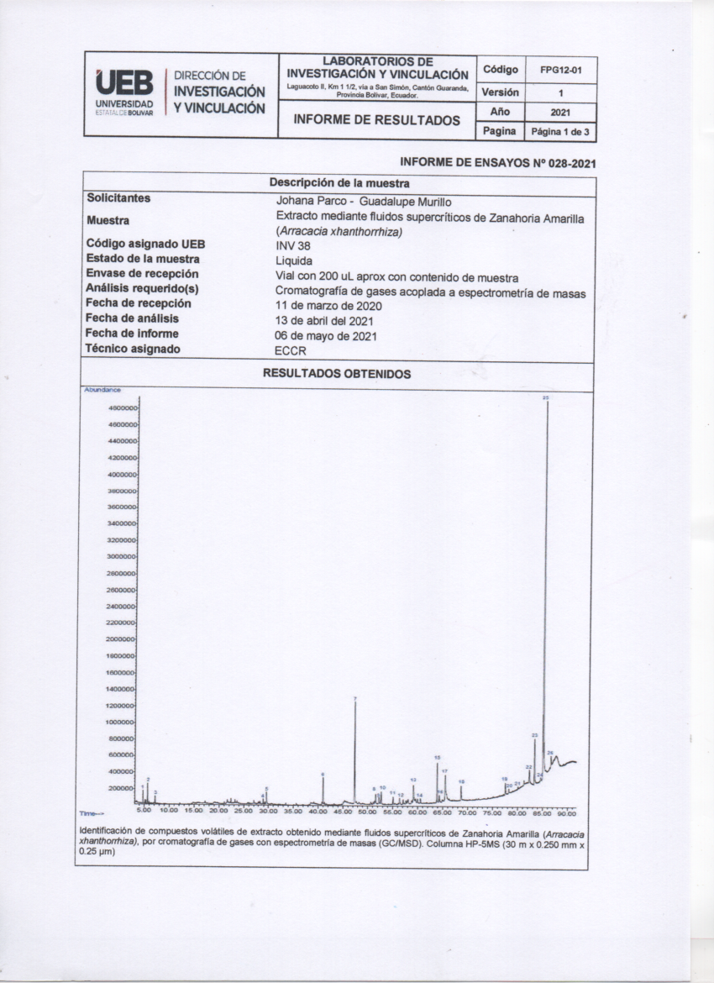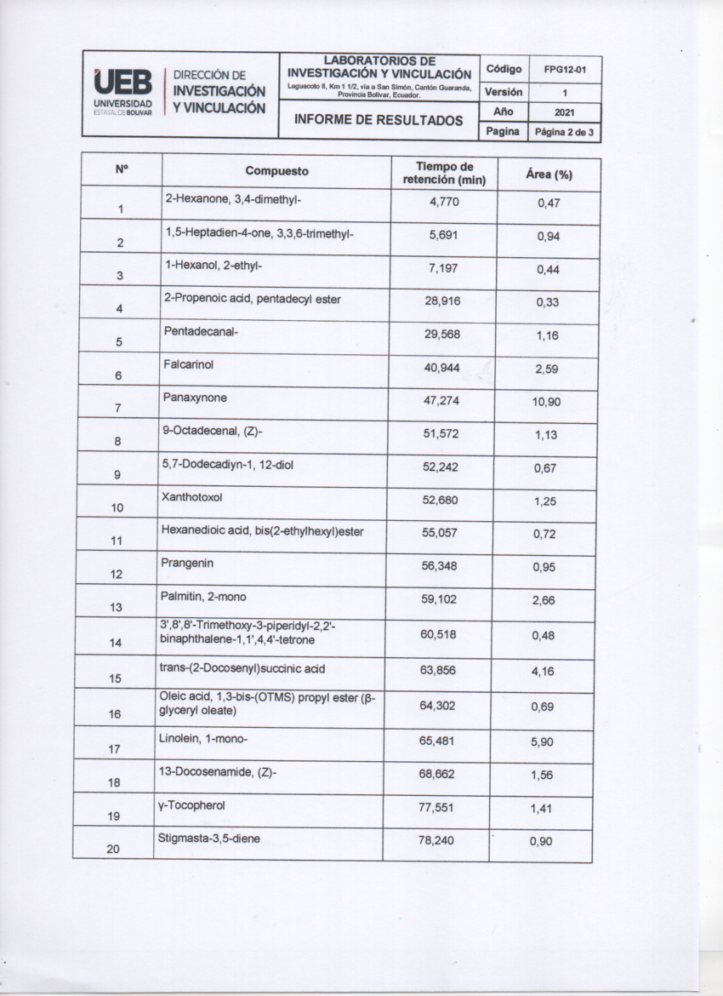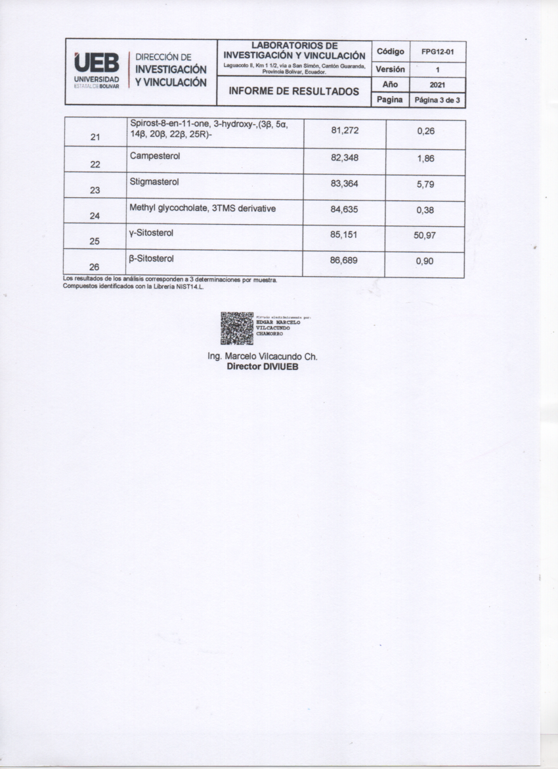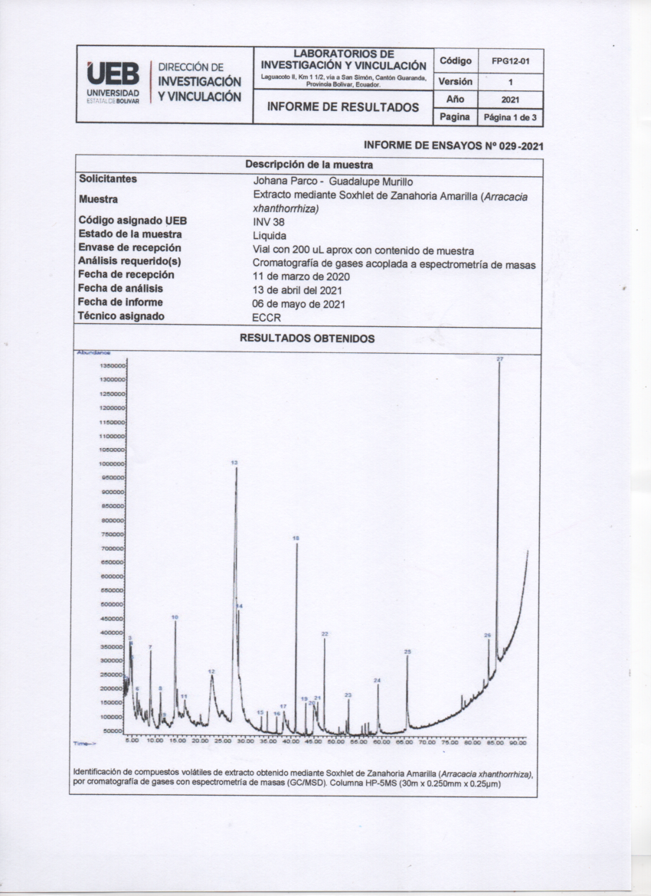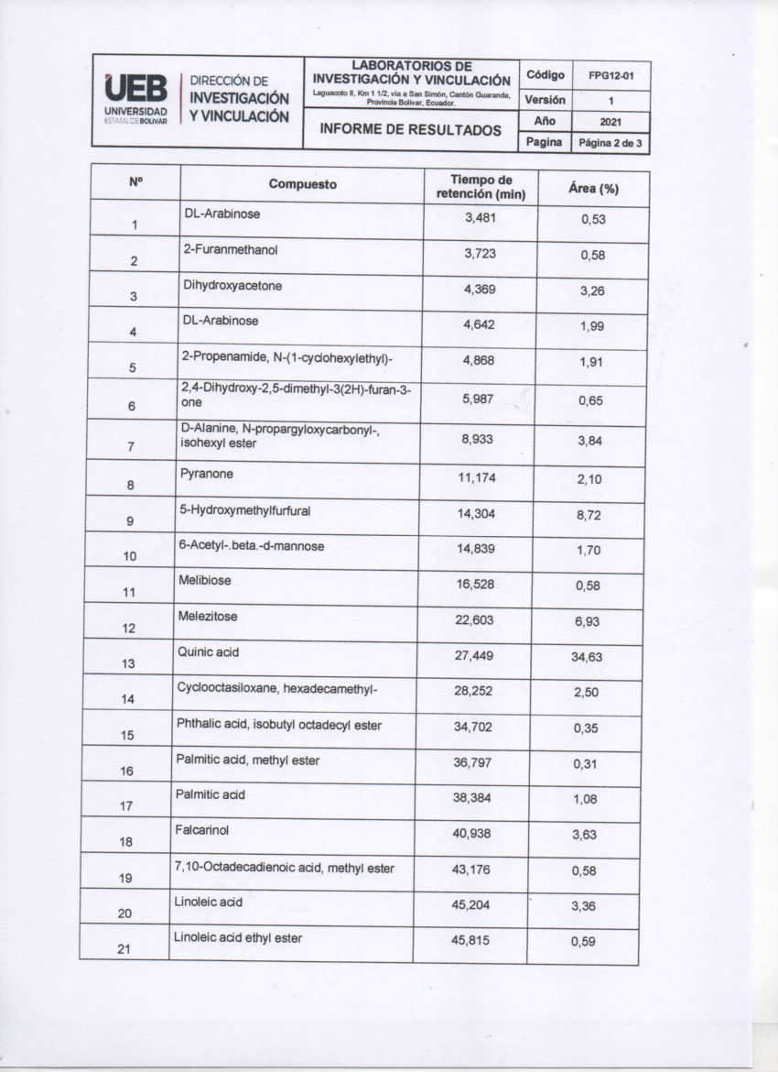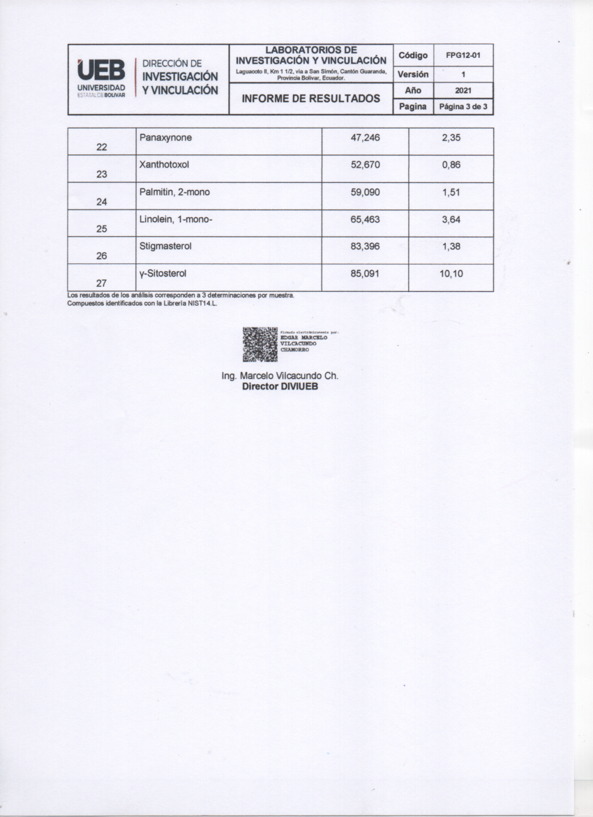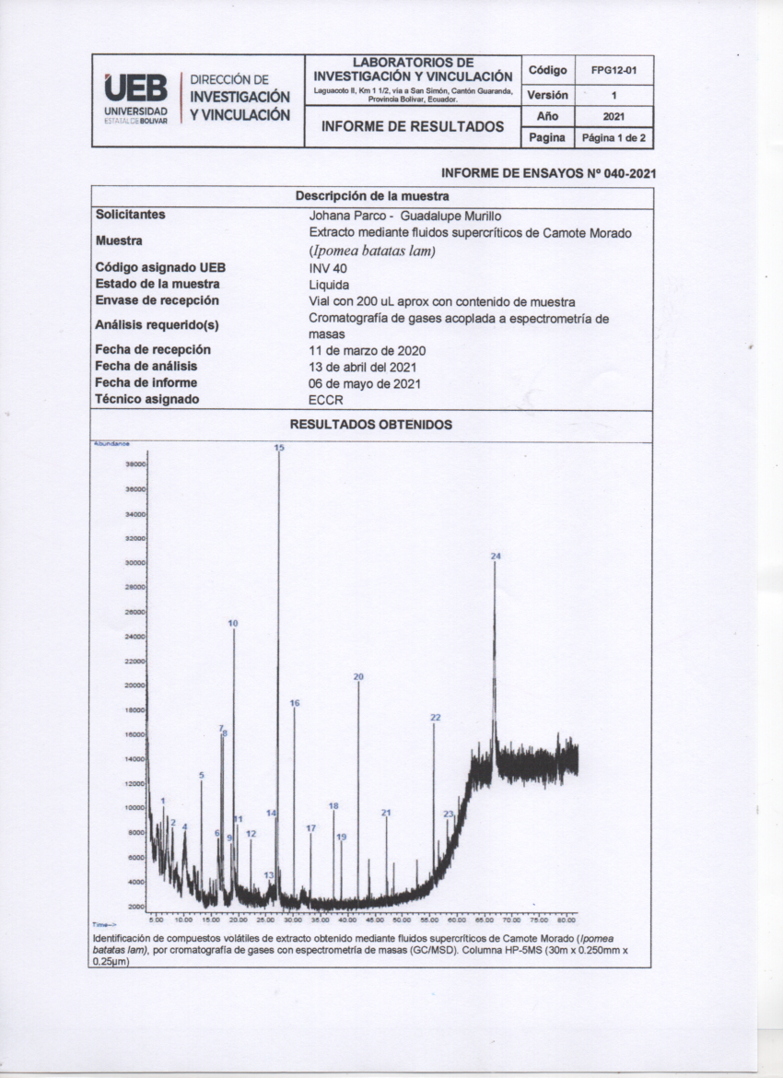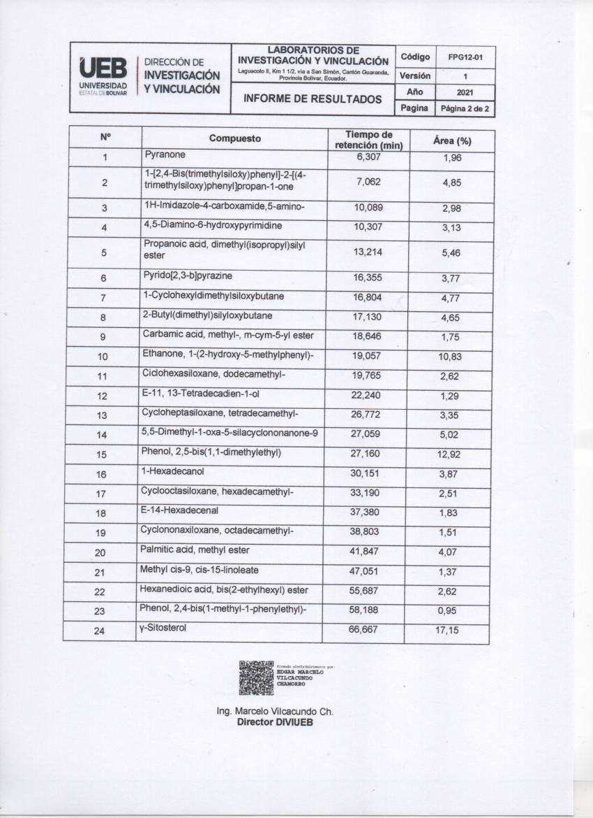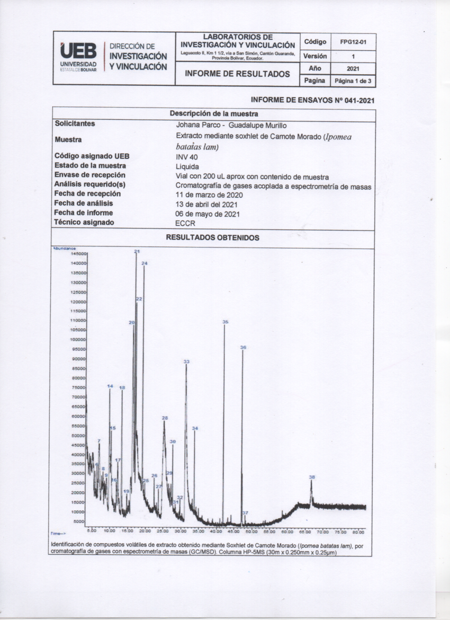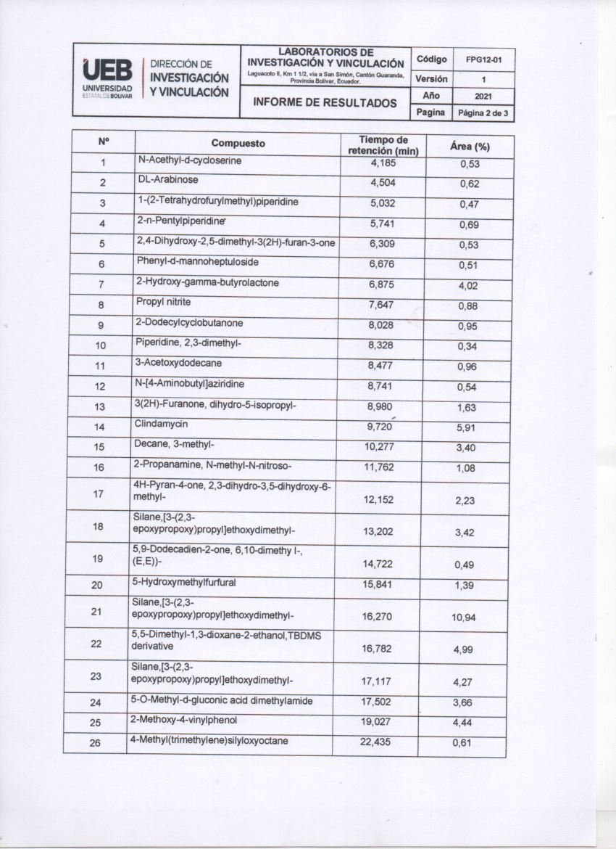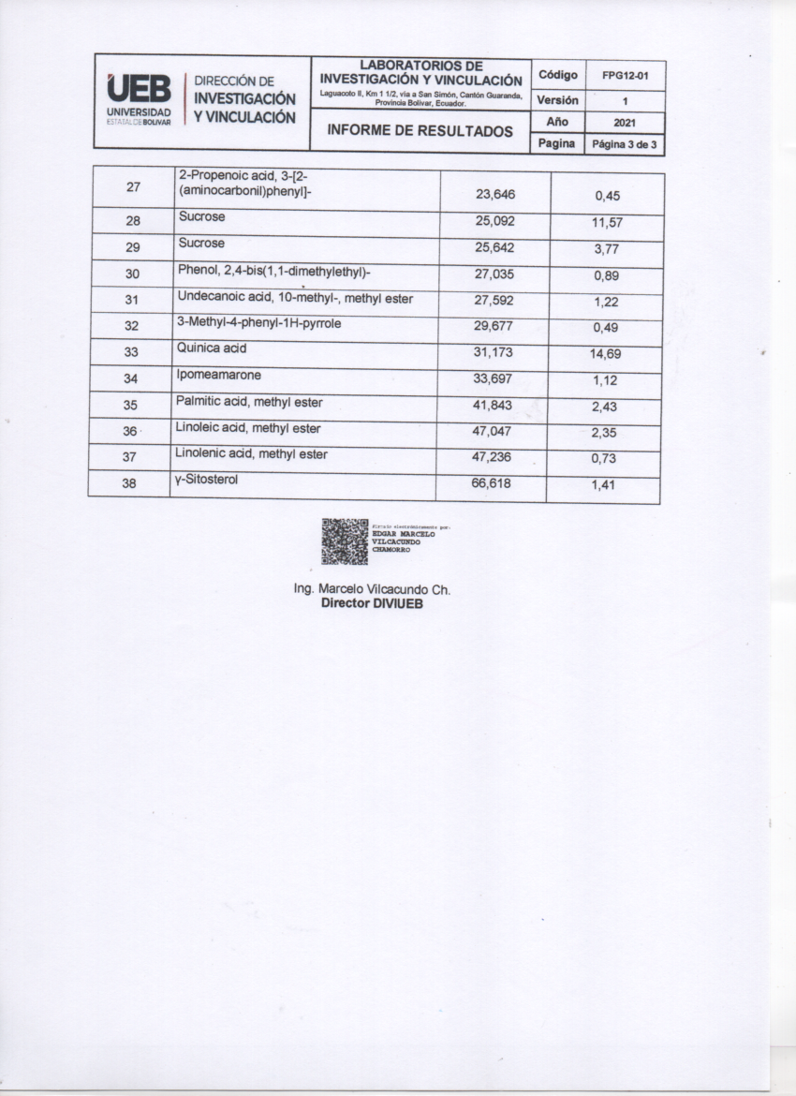
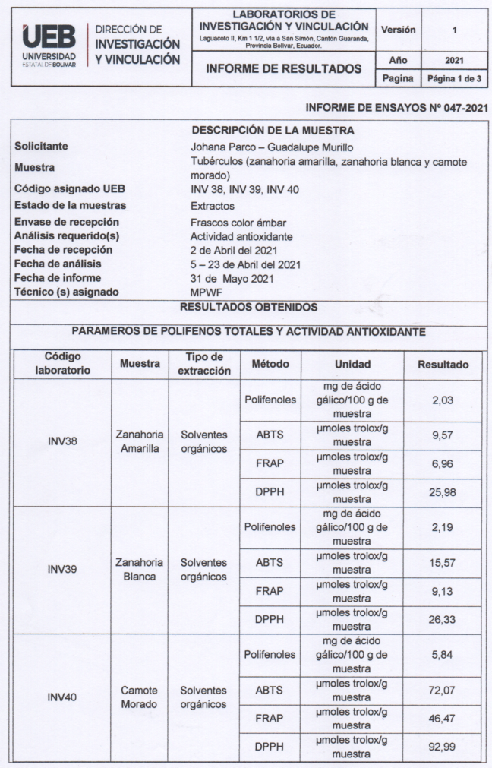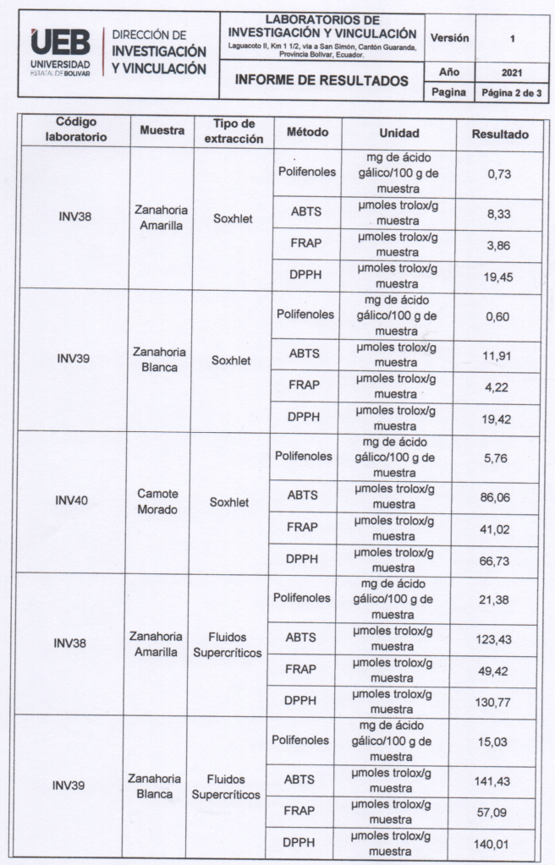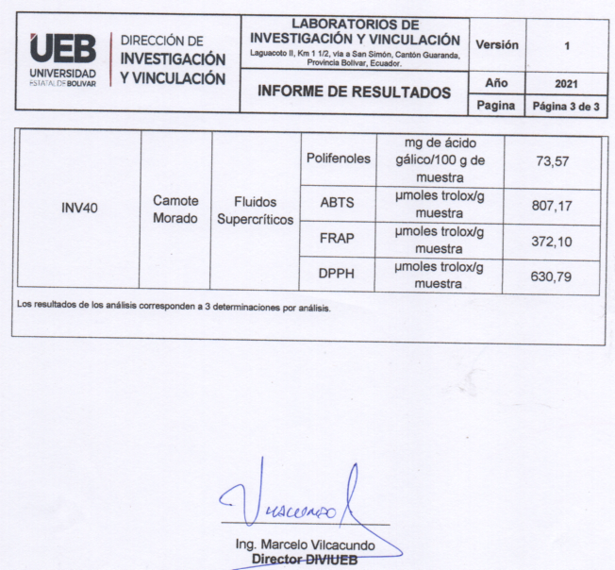

GLOSARIO DE TÉRMINOS
Absorbancia: Cantidad de intensidad de luz que absorbe la muestra.
ABTS: Ácido 2,2 ́,azino-bis (3-etilbenzotiazolin)-6-sulfónico.
Antioxidante: Es una molécula capaz de retardar o prevenir la oxidación de otras moléculas, la oxidación es una reacción química de transferencia de electrones de una sustancia a un agente oxidante.
Centrifuga: Es una máquina que pone en rotación una muestra para acelerar la decantación o la sedimentación de sus componentes o fases, según su densidad.
Compuestos fenólicos: Los compuestos fenólicos o polifenoles, son las sustancias que poseen un anillo aromático, unidos a uno o más grupos hidroxilo, incluyendo derivados funcionales.
Dilución: diluir -Poner una sustancia sólida en un líquido que separa o desune sus partes constituyentes.
DPPH: Es un radical libre que se puede obtener directamente disolviendo el reactivo en un medio orgánico, consiste en que este radical tiene un electrón desapareado y es de color azul-violeta, decolorándose hacia amarillo pálido por la reacción de la presencia de una sustancia antioxidante.
Fenol: En su forma pura es un sólido cristalino de color blanco-incoloro a temperatura ambiente. Su fórmula química es C6H6O, y tiene un punto de fusión de 43 °C y un punto de ebullición de 182 °C.
Flavonoides: Son pigmentos naturales presentes en los vegetales y que protegen al organismo del daño producido por agentes oxidantes.
Folin-Ciocalteu: El reactivo es una mezcla de fosfomolibdato y fosfotungstato, usado para la determinación de antioxidantes fenólicos y polifenólicos.
FRAP: El análisis se basa en el poder reductor de un antioxidante que reduce el ion férrico (Fe3+) al ion ferroso (Fe2+).
Hipoclorito de sodio: El hipoclorito de sodio (cuya disolución en agua es conocida como lejía, cloro o lavandina, según la zona) nota 1 es un compuesto químico.
Liofilización: Método de desecación en el que se elimina el agua por congelación del producto húmedo y posterior sublimación del hielo en condiciones de vacío. Al suministrar calor el hielo sublima y se evita el paso por la fase líquida.
Metanol: Líquido incoloro y muy tóxico, obtenido por destilación de la madera a baja temperatura o mediante la reacción del monóxido de carbono y el hidrógeno, que se emplea para desnaturalizar el alcohol etílico y como aditivo de combustibles líquidos.
Oxidación: Se denomina oxidación a la reacción que resulta del ataque del oxígeno a cualquier otra sustancia. Se dice que la sustancia se ha oxidado y que se ha formado una molécula que se denomina óxido; Reacción química en el que un átomo o molécula cede electrones aumentando su carga eléctrica positiva.
Plancha de agitación: Este dispositivo se compone de una pequeña barra magnética o barra de agitación y una placa debajo de la cual se tiene un magneto rotatorio o una serie de electromagnetos dispuestos en forma circular a fin de crear un campo magnético rotatorio.
Polifenoles: Son un grupo de sustancias químicas encontradas en plantas caracterizadas por la presencia de más de un grupo fenol por molécula, con potentes propiedades antioxidantes.
Tratamiento: Es una combinación de niveles del o los factores aplicados a las unidades experimentales, para poder observar el efecto que estos producen o no sobre la respuesta experimental.
Trolox: (6-hidroxi-2, 5, 7, 8-tetrametilcromo-2-ácido carboxílico 97%).

